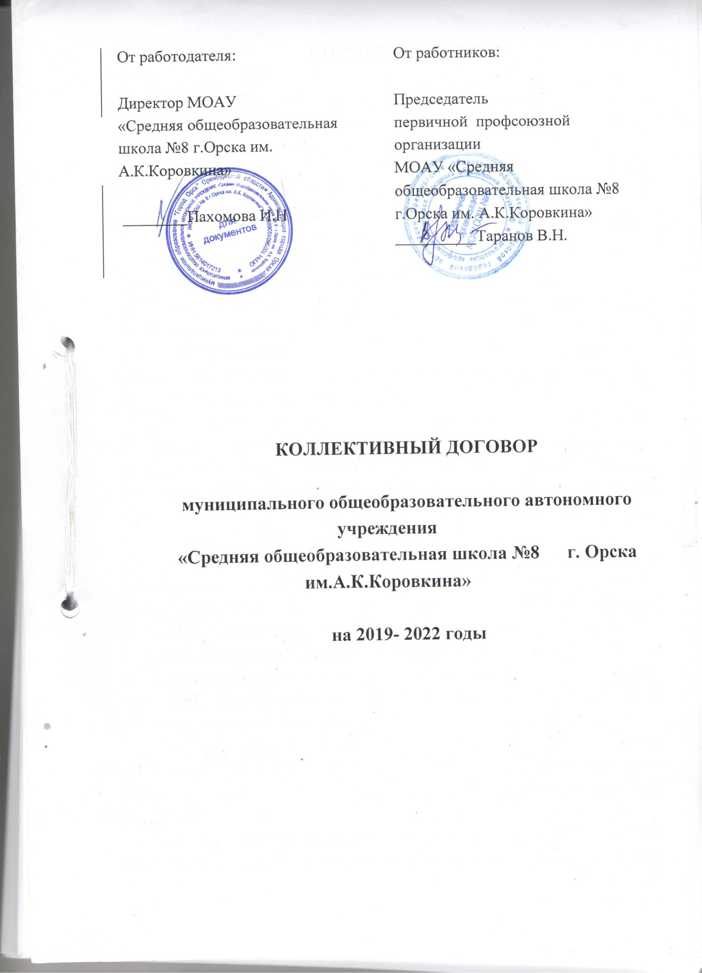

I. ОБЩИЕ ПОЛОЖЕНИЯ

1.1. Настоящий коллективный договор заключен между работодателем и работниками в лице их представителей и является правовым актом, регулирующим социально-трудовые отношения в муниципальном общеобразовательном автономном учреждении «Средняя общеобразовательная школа №8 г. Орска им.А.К.Коровкина».
1.2. Основой для заключения коллективного договора являются:
Трудовой кодекс Российской Федерации (далее – ТК РФ);
Федеральный закон от 12 января 1996 г. № 10-ФЗ «О профессиональных союзах, их правах и гарантиях деятельности»;
Федеральный закон от 29 декабря 2012 г. 273-ФЗ «Об образовании в Российской Федерации»;
Закон Оренбургской области от 04.04.2000 N 493/109-ОЗ «О социальном партнёрстве в области» (принят решением Законодательного Собрания Оренбургской области от 22.03.2000 N 493)
Закон Оренбургской области от 06 ноября 2009 года N 3184/730-IV-ОЗ об Оренбургской областной трёхсторонней комиссии по регулированию социальных- трудовых отношений (в ред. Законов Оренбургской области от 24.08.2015 N 3326/921-V-ОЗ, от 05.09.2016 N 4031/1100-V-ОЗ) Принят
постановлением Законодательного Собрания Оренбургской области
от 21 октября 2009 года N 3184;
Соглашение между Правительством, профсоюзамии работодателями Оренбургской области«О взаимодействии в сфере социально-трудовыхотношений и социальной защиты населенияОренбургской областина 2016–2020 годы»;
Отраслевое соглашение по организациям, находящимся в ведении Министерства образования и науки Российской Федерации, на 2018 -2020 годы (утв. Минобрнауки России, Профсоюзом работников народного образования и науки РФ 06.12.2017);
Соглашение между Управлением образования города Орска Оренбургской области иОрской городской организацией ОООО Профсоюза работников народного образования и науки Российской Федерации на 2019-2022 годы.
1.3. Коллективный договор заключен с целью определения взаимных обязательств работников и работодателя по защите социально-трудовых прав и профессиональных интересов работников образовательной организации и установлению дополнительных социально-экономических, правовых и профессиональных гарантий, льгот и преимуществ для работников, а также по созданию более благоприятных условий труда по сравнению с трудовым законодательством, иными актами, содержащими нормы трудового права, соглашениями.
Сторонами коллективного договора являются:
работодатель в лице его представителя – руководителя образовательной организации – директором муниципальным общеобразовательным автономным учреждением «Средняя общеобразовательная школа №8 г. Орска им. А.К. Коровкина» Пахомова И.Н. (далее – работодатель);
работники образовательной организации в лице их представителя – первичной профсоюзной организации в лице председателя первичной профсоюзной организации (далее – выборный орган первичной профсоюзной организации) Таранова В.Н.
1.4. Действие настоящего коллективного договора распространяется на всех работников образовательной организации, в том числе заключивших трудовой договор о работе по совместительству.
1.4.1. Обязательства Профкома распространяются только на членов профсоюза. Защита Профкомом прав работников, не являющихся членами профсоюза, осуществляется при условии ежемесячных перечислений 1 % от заработной платы данными работниками на счет первичной организации Профсоюза через бухгалтерию организации.
1.4.2. Работники, не являющиеся членами профсоюза, имеют право уполномочить профком представлять их интересы во взаимоотношениях с работодателем (ст. 30, 31 ТК РФ).
1.5. Работодатель обязан ознакомить под подпись с текстом коллективного договора всех работников образовательной организации в течение 5 дней после его подписания.
1.6. Коллективный договор сохраняет свое действие в случае изменения наименования образовательной организации, реорганизации в форме преобразования, а также расторжения трудового договора с руководителем образовательной организации.
1.7. При реорганизации (слиянии, присоединении, разделении, выделении) образовательной организации коллективный договор сохраняет свое действие в течение всего срока реорганизации.
1.8. При смене формы собственности образовательной организации коллективный договор сохраняет свое действие в течение трех месяцев со дня перехода прав собственности.
Любая из сторон имеет право направить другой стороне предложение о заключении нового коллективного договора или о продлении действующего на срок до трех лет, которое осуществляется в порядке, аналогичном порядку внесения изменений и дополнений в коллективный договор.
1.9. При ликвидации образовательной организации коллективный договор сохраняет свое действие в течение всего срока проведения ликвидации.
1.10. Стороны договорились, что изменения и дополнения в коллективный договор в течение срока его действия могут вноситься по совместному решению представителями сторон без созыва общего собрания (конференции) работников в установленном законом порядке (статья 44 ТК РФ). Вносимые изменения и дополнения в текст коллективного договора не могут ухудшать положение работников по сравнению с законодательством Российской Федерации и положениями прежнего коллективного договора
Изменения и дополнения в настоящий договор в течение срока его действия производятся по взаимной договоренности сторон и оформляются в виде приложения, которое регистрируется в Органах по труду.
1.11. Контроль за ходом выполнения коллективного договора осуществляется сторонами коллективного договора в лице их представителей соответствующими органами по труду.
1.12. Стороны коллективного договора обязуются проводить обсуждение итогов выполнения коллективного договора на общем собрании работников не реже одного раза в год.
1.13. Локальные нормативные акты образовательной организации, содержащие нормы трудового права, являющиеся приложением к коллективному договору, принимаются по согласованию с выборным органом первичной профсоюзной организации.
Перечень локальных нормативных актов, содержащих нормы трудового права, при принятии которых работодатель учитывает мнение профкома:
1) правила внутреннего трудового распорядка,
2) соглашение по охране труда,
3) положение о комиссии по трудовым спорам,
4) перечень профессий и должностей работников, имеющих право на обеспечение специальной одеждой, обувью и другими средствами индивидуальной защиты, а также моющими и обезвреживающими средствами;
5) положение о премировании работников;
6) перечень профессий и должностей работников, занятых на работах с вредными и (или) опасными условиями труда, для предоставления им ежегодного дополнительного оплачиваемого отпуска;
7) перечень должностей работников, занятых на работах с вредными и (или) опасными условиями труда, для предоставления им дополнительной оплаты.
8) положение об оплате труда работников образовательной организации;
9) положение о стимулирующих выплатах;
10) план переподготовки кадров;
11) Положение предоставления длительного отпуска сроком до 1 года
12) Положение по аттестации на соответствие занимаемой должности
13) График сменности сотрудников
14) Положение о материальной помощи
15) Форма расчетный лист заработной платы
16) Лист ознакомления с коллективным договором
1.14. Работодатель обязуется обеспечивать гласность содержания и выполнения условий коллективного договора.
1.15. В течение срока действия коллективного договора ни одна из сторон не вправе прекратить в одностороннем порядке выполнение принятых на себя обязательств.
1.16. Стороны определяют следующие формы управления организацией непосредственно работниками и через профком:
- учет мнения профкома;
- консультации с работодателем по вопросам принятия локальных нормативных актов;
- получение от работодателя информации по вопросам, непосредственно затрагивающим интересы работников, а также по вопросам, предусмотренным ч. 2 ст. 53 ТК РФ и по иным вопросам, предусмотренным в настоящем коллективном договоре;
- обсуждение с работодателем вопросов о работе организации, внесении предложений по ее совершенствованию;
- участие в разработке и принятии коллективного договора,
- другие формы.
Профком обязуется разъяснять работникам положения коллективного договора, содействовать его реализации.
1.17. Настоящий коллективный договор вступает в силу с момента его подписания сторонами и действует в течение трех лет.

II. ГАРАНТИИ ПРИ ЗАКЛЮЧЕНИИ, изменении И РАСТОРЖЕНИИ ТРУДОВОГО ДОГОВОРа

2. Стороны договорились, что:
2.1. Работодатель не вправе требовать от работника выполнения работы, не обусловленной трудовым договором, условия трудового договора не могут ухудшать положение работника по сравнению с действующим трудовым законодательством.
2.2. Работодатель обязуется:
2.2.1. Заключать трудовой договор с работником в письменной форме в двух экземплярах, каждый из которых подписывается работодателем и работником, один экземпляр под подпись передать работнику в день заключения.
2.2.2. При приеме на работу (до подписания трудового договора) ознакомить работников под подпись с настоящим коллективным договором, уставом образовательной организации, правилами внутреннего трудового распорядка, иными локальными нормативными актами, непосредственно связанными с их трудовой деятельностью, а также ознакомить работников под подпись с принимаемыми впоследствии локальными нормативными актами, непосредственно связанными с их трудовой деятельностью.
2.2.3. В трудовой договор включать обязательные условия, указанные в статье 57 ТК РФ.
При включении в трудовой договор дополнительных условий не допускать ухудшения положения работника по сравнению с условиями, установленными трудовым законодательством и иными нормативными правовыми актами, содержащими нормы трудового права, соглашениями, локальными нормативными актами, настоящим коллективным договором.
В трудовом договоре оговариваются обязательные условия трудового договора, предусмотренные ст. 57 ТК РФ, в том числе объем учебной нагрузки, режим и продолжительность рабочего времени, льготы и компенсации и др. В трудовом договоре оговаривать объем учебной нагрузки педагогического работника, установленный в начале учебного года, который может быть изменен только по соглашению сторон трудового договора, за исключением случаев, предусмотренных законодательством.
Высвобождающуюся в связи с увольнением педагогических работников учебную нагрузку предлагать, прежде всего, тем педагогическим работникам, учебная нагрузка которых установлена в объеме менее нормы часов за ставку заработной платы.
2.2.4. Заключать трудовой договор для выполнения трудовой функции, которая носит постоянный характер, на неопределенный срок. Срочный трудовой договор заключать только в случаях, предусмотренных статьей 59 ТК РФ.
При приеме на работу педагогических работников, имеющих первую или высшую квалификационную категорию, а также ранее успешно прошедших аттестацию на соответствие занимаемой должности, после которой прошло не более трех лет, испытание при приеме на работу не устанавливается.
2.2.5. Оформлять изменения условий трудового договора путем заключения дополнительных соглашений к трудовому договору, являющихся неотъемлемой частью заключенного между работником и работодателем трудового договора.
2.2.6. Изменение определенных сторонами условий трудового договора, в том числе перевод на другую работу, производить только по письменному соглашению сторон трудового договора, за исключением случаев, предусмотренных частями второй и третьей статьи 72.2 и статьей 74 ТК РФ.
Временный перевод педагогического работника на другую работу в случаях, предусмотренных частью 3 статьи 72.2. ТК РФ, возможен только при наличии письменного согласия работника, если режим временной работы предусматривает увеличение рабочего времени работника по сравнению с режимом, установленным по условиям трудового договора.
При желании работника работать по совместительству, преимущественное право на получение такой работы предоставляется постоянному работнику данной организации.
2.2.7. Сообщать выборному органу первичной профсоюзной организациив письменной формене позднее, чем за три месяца до начала проведения соответствующих мероприятий, о сокращении численности или штата работников и о возможном расторжении трудовых договоров с работниками в соответствии с пунктом 2 части 1 статьи 81 ТК РФ, при массовых увольнениях работников – также соответственно не позднее, чем за три месяца.
Массовым является увольнение 30% от общего числа работников в течение четырнадцати дней.
2.2.8. Обеспечить преимущественное право на оставление на работе при сокращении штатов работников с более высокой производительностью труда и квалификацией. Кроме перечисленных в статье 179 ТК РФ при равной производительности и квалификации преимущественное право на оставление на работе имеют работники:
- предпенсионного возраста (за 2 года до пенсии);
- проработавшие в организации свыше 10 лет;
- одинокие матери, воспитывающие ребенка в возрасте до 16 лет;
- одинокие отцы, воспитывающие ребенка в возрасте до 16 лет;
- родители, имеющие ребенка – инвалида в возрасте до 18 лет;
- награжденные государственными и (или) ведомственными наградами в связи с педагогической деятельностью;
- педагогические работники, приступившие к трудовой деятельности непосредственно после окончания образовательной организации высшего или профессионального образования и имеющие трудовой стаж менее одного года.
- не освобожденные председатели первичных профсоюзных организаций.
2.2.9.Лицам, получившим уведомление об увольнении по сокращению численности или штата работников (п. 2 ст.81 ТК РФ), работающим 6-8 часов в день, предоставляется свободное от работы время (не менее 4 часов в неделю) для поиска нового места работы с сохранением среднего заработка.
2.2.10. Расторжение трудового договора в соответствии с пунктами 2, 3 и 5 части 1 статьи 81 ТК РФ с работником – членом Профсоюза по инициативе работодателя может быть произведено только с учетом мнения выборного органа первичной профсоюзной организации.
2.2.11. С учетом мнения выборного органа первичной профсоюзной организации определять формы профессионального обучения по программам профессиональной подготовки, переподготовки, повышения квалификации или дополнительного профессионального образования по программам повышения квалификации и программам профессиональной переподготовки педагогических работников, перечень необходимых профессий и специальностей на каждый календарный год с учетом перспектив развития образовательной организации.
2.2.12.Направлять педагогических работников на дополнительное профессиональное образование по профилю педагогической деятельности не реже чем один раз в три года (подпункт 2 пункта 5 статьи 47 Федерального закона от 29 декабря 2012 г. № 273-ФЗ «Об образовании в Российской Федерации», статьи 196 и 197 ТК РФ).
2.2.13. В случае направления работника для профессионального обучения или дополнительного профессионального образования сохранять за ним место работы (должность), среднюю заработную плату по основному месту работы и, если работник направляется для повышения квалификации в другую местность, оплачивать ему командировочные расходы (суточные, проезд к месту обучения и обратно, проживание) в порядке и размерах, предусмотренных для лиц, направляемых в служебные командировки в соответствии с документами, подтверждающими фактически произведенные расходы.
2.2.14.При направлении работников в служебные командировки норма суточных устанавливается за каждые сутки нахождения в командировке в следующих размерах:
200 рублей – по Оренбургской области;
300 рублей – в иных населенных пунктах на территории Российской Федерации;
400 рублей – при направлении в г.Москва и Санкт – Петербург.
2.2.15. Предоставлять гарантии и компенсации работникам, совмещающим работу с получением образования в порядке, предусмотренном главой 26 ТК РФ, в том числе работникам, уже имеющим профессиональное образование соответствующего уровня, и направленным на обучение работодателем.
2.2.16.Содействовать работнику, желающему пройти профессиональное обучение по программам профессиональной подготовки, переподготовки, повышения квалификации или дополнительного профессионального образования по программам повышения квалификации и программам профессиональной переподготовки педагогических работников и приобрести другую профессию.
2.2.17. Рассматривать все вопросы, связанные с изменением структуры образовательной организации, ее реорганизацией с участием выборного органа первичной профсоюзной организации.
2.2.18. При принятии решений об увольнении работника в случае признания его по результатам аттестации несоответствующим занимаемой должности вследствие недостаточной квалификации принимать меры по переводу работника с его письменного согласия на другую имеющуюся у работодателя работу (как вакантную должность или работу, соответствующую квалификации работника, так и вакантную нижестоящую должность или нижеоплачиваемую работу), которую работник может выполнять с учетом его состояния здоровья (часть 3 статьи 81 ТК РФ).
2.3. Выборный орган первичной профсоюзной организации обязуется осуществлять контроль за соблюдением работодателем трудового законодательства и иными нормативными правовыми актами, содержащими нормы трудового права, соглашениями, локальными нормативными актами, настоящим коллективным договором при заключении, изменении и расторжении трудовых договоров с работниками и согласно профстандартам (ст.195.3 ТК РФ).

III. рабочее время и время отдыха

3. Стороны пришли к соглашению о том, что:
3.1. Вопросы рабочего времени и времени отдыха педагогических и иных работников регулируются в соответствии с требованиями трудового законодательства:
- Трудовым кодексом РФ,
- приказом Министерства образования и науки РФ от 22.12.2014 г.
№ 1601 "О продолжительности рабочего времени (нормах часов педагогической работы за ставку заработной платы) педагогических работников и о порядке определения учебной нагрузки педагогических работников, оговариваемой в трудовом договоре",
- приказом Министерства образования и науки РФ от 11.05.2016 г. № 536 «Особенности режима рабочего времени и времени отдыха педагогических и иных работников организаций, осуществляющих образовательную деятельность»,
- постановлением Правительства Российской Федерации от 14 мая 2015 г. № 466 «О ежегодных основных удлиненных оплачиваемых отпусках»,
- приказом Министерства образования и науки РФ от 31.05.2016 г. № 644 «Об утверждении Порядка предоставления педагогическим работникам организаций осуществляющих образовательную деятельность, длительного отпуска сроком до одного года»
и иных нормативных правовых актов, содержащих нормы трудового права, а также соглашений режим рабочего времени и времени отдыха работников образовательной организации определяется настоящим коллективным договором, правилами внутреннего трудового распорядка, иными локальными нормативными актами, трудовыми договорами, расписанием занятий, годовым календарным учебным графиком, графиками работы (графиками сменности), согласованными с выборным органом первичной профсоюзной организации.
3.2. Для руководителя, заместителей руководителя, руководителей структурных подразделений, работников из числа административно- хозяйственного, учебно-вспомогательного и обслуживающего персонала образовательной организации устанавливается нормальная продолжительность рабочего времени, которая не может превышать 40 часов в неделю.
3.3. Для педагогических работников образовательной организации устанавливается сокращенная продолжительность рабочего времени - не более 36 часов в неделю за ставку заработной платы (ст. 333 ТК РФ).
В зависимости от должности и специальности педагогических работников с учетом особенностей их труда продолжительность рабочего времени (нормы часов педагогической работы за ставку заработной платы), порядок определения учебной нагрузки, оговариваемой в трудовом договоре, и основания ее изменения, случаи установления верхнего предела учебной нагрузки педагогических работников определяется уполномоченным Правительством Российской Федерации федеральным органом исполнительной власти, осуществляющим правовое регулирование в сфере образования.
Конкретная продолжительность рабочего времени педагогических работников определяется с учетом нормы часов педагогической работы, установленных за ставку заработной платы, объема учебной нагрузки, выполнения дополнительных обязанностей, возложенных на них Правилами внутреннего трудового распорядка и Уставом образовательной организации.
3.3.1. Неполное рабочее время — неполный рабочий день или неполная рабочая неделя устанавливаются в следующих случаях:
— по соглашению между работником и работодателем;
— по просьбе беременной женщины, одного из родителей (опекуна, попечителя, законного представителя), имеющего ребенка в возрасте до 14 лет (ребенка-инвалида до 18 лет), а также лица, осуществляющего уход за больным членом семьи в соответствии с медицинским заключением.
3.4. В образовательной организации учебная нагрузка на новый учебный год устанавливается руководителем образовательной организации по согласованию с выборным органом первичной профсоюзной организации.
Работодатель должен ознакомить педагогических работников под подпись с предполагаемой учебной нагрузкой на новый учебный год в письменном виде до начала ежегодного оплачиваемого отпуска.
3.5. Изменение условий трудового договора, за исключением изменения трудовой функции педагогического работника образовательной организации, осуществлять только в случаях, когда по причинам, связанным с изменением организационных или технологических условий труда (уменьшения количества часов по учебным планам и образовательным программам, сокращения количества классов (групп продленного дня), определенные сторонами условия трудового договора не могут быть сохранены.
3.6. При установлении учителям, для которых данное образовательная организация является местом основной работы, учебной нагрузки на новый учебный год, как правило, сохраняется ее объем и преемственность преподавания предметов в классах. Объем учебной нагрузки, установленный педагогическим работникам в начале учебного года, не может быть уменьшен по инициативе работодателя в текущем учебном году, а также при установлении ее на следующий учебный год, за исключением случая, указанного в п. 3.5. настоящего раздела.
Объем учебной нагрузки учителей больше или меньше нормы часов за ставку заработной платы устанавливается только с их письменного согласия.
3.7. Учебная нагрузка педагогическим работникам, находящимся к началу учебного года в отпуске по уходу за ребенком до достижения им возраста трех лет либо в ином отпуске, устанавливается при распределении ее на очередной учебный год на общих основаниях, а затем передается для выполнения другим педагогическим работникам на период нахождения указанных работников в соответствующих отпусках.
3.8. В дни работы к дежурству по образовательной организации педагогические работники привлекаются не ранее чем за 20 минут до начала учебных занятий и не позднее 20 минут после окончания их последнего учебного занятия.
3.9. Привлечение педагогических работников в каникулярный период, не совпадающий с их ежегодным оплачиваемым отпуском, к работе в оздоровительных лагерях и других оздоровительных образовательных учреждениях, находящихся в другой местности, а также в качестве руководителей длительных (без возвращения в тот же день) походов, экспедиций, экскурсий, путешествий в другую местность может иметь место только с согласия работников. Режим рабочего времени указанных работников устанавливается с учетом выполняемой работы.
3.10. Продолжительность рабочей недели - пятидневная непрерывная рабочая неделя с двумя выходными днями устанавливается для работников правилами внутреннего трудового распорядка и трудовыми договорами.
Общими выходными днями являются суббота и воскресенье.
3.11.Составление расписания учебных занятий осуществляется с учетом рационального использования рабочего времени учителя, не допускающего перерывов между занятиями более двух часов подряд.
При составлении расписаний учебных занятий при наличии возможности учителям предусматривается один свободный день в неделю для методической работы.
Рабочее время для учителей в период учебных занятий определяется расписанием занятий и выполнением всего круга обязанностей, которые возлагаются на учителя в соответствии с правилами внутреннего трудового распорядка, трудовыми договорами и должностными инструкциями.
3.12. Периоды каникул, не совпадающие с ежегодно оплачиваемыми отпусками педагогических работников, а также периоды отмены учебных занятий, являются для них рабочим временем. В каникулярный период учителя осуществляют педагогическую, методическую, организационную работу, связанную с реализацией образовательной программы, в пределах нормируемой части их рабочего времени (установленного объема учебной нагрузки), определенной им до начала каникул, с сохранением заработной платы в установленном порядке. График работы в период каникул утверждается приказом руководителя образовательной организации по согласованию с выборным органом первичной профсоюзной организации.
В каникулярный период, а также в период отмены учебных занятий учебно-вспомогательный и младший обслуживающий персонал образовательной организации может привлекаться к выполнению хозяйственных и ремонтных работ, косметического ремонта, не требующих специальных знаний, в пределах установленной им продолжительности рабочего времени.
3.13. Привлечение работодателем работников к работе в сверхурочное время допускается только с письменного согласия работника и компенсируется в соответствии с трудовым законодательством.
Работодатель может привлекать работников к сверхурочным работам в соответствии со статьей 99 ТК РФ только с предварительного согласия выборного органа первичной профсоюзной организации.
К работе в сверхурочное время не допускаются беременные женщины, работников в возрасте до восемнадцати лет, другие категории работников в соответствии с ТК РФ и иными федеральными законами.
3.14. Работодатель обязан согласовывать с выборным органом первичной профсоюзной организации перечень должностей работников с ненормированным рабочим днем.
3.15. Работа в выходные и праздничные дни запрещается. Привлечение работников к работе в выходные и нерабочие праздничные дни производится с их письменного согласия в случае необходимости выполнения заранее непредвиденных работ, от срочного выполнения которых зависит в дальнейшем нормальная работа образовательной организации.
Без согласия работников допускается привлечение их к работе в случаях, определенных частью третьей статьи 113 ТК РФ. В других случаях привлечение к работе в выходные и нерабочие праздничные дни допускается с письменного согласия работника и с учетом мнения выборного органа первичной профсоюзной организации.
Привлечение работника к работе в выходные и нерабочие праздничные дни производится по письменному распоряжению работодателя.
Работа в выходной и нерабочий праздничный день оплачивается в двойном размере в порядке, предусмотренном ст. 153 ТК РФ. По желанию работника ему может быть предоставлен другой день отдыха. В этом случае работа в выходной или нерабочий праздничный день оплачивается в одинарном размере, а день отдыха оплате не подлежит.
3.16. Привлечение работников образовательной организации к выполнению работы, не предусмотренной должностными обязанностями, трудовым договором, допускается только по письменному распоряжению работодателя с письменного согласия работника, с дополнительной оплатой и с соблюдением статей 60, 97 и 99 ТК РФ.
3.17. В течение рабочего дня (смены) работнику предоставляется перерыв для отдыха и питания, время и продолжительность которого определяется правилами внутреннего трудового распорядка образовательной организации и составляет не менее 30 минут (ст. 108 ТК РФ). Данный перерыв не включается в рабочее время и не оплачивается.
Для педагогических работников, выполняющих свои обязанности непрерывно в течение рабочего дня, перерыв для приема пищи не устанавливается: возможность приема пищи обеспечивается одновременно вместе с обучающимися.
3.18. Педагогическим работникам предоставляется ежегодный основной удлиненный оплачиваемый отпуск, продолжительность которого устанавливается Постановлением Правительства Российской Федерации от 14.05.2015 г. № 466, остальным работникам предоставляется ежегодный основной оплачиваемый отпуск продолжительностью не менее 28 календарных дней с сохранением места работы (должности) и среднего заработка.
Отпуск за первый год работы предоставляется работникам по истечении шести месяцев непрерывной работы в образовательной организации, за второй и последующий годы работы – в любое время рабочего года в соответствии с очередностью предоставления отпусков. По соглашению сторон оплачиваемый отпуск может быть предоставлен работникам и до истечения шести месяцев (статья 122 ТК РФ).
При предоставлении ежегодного отпуска педагогическим работникам за первый год работы в каникулярный период, в том числе до истечения шести месяцев работы, его продолжительность должна соответствовать установленной для них продолжительности и оплачиваться в полном размере.
3.19. Очередность предоставления оплачиваемых отпусков определяется ежегодно в соответствии с графиком отпусков, утверждаемым работодателем по согласованию с выборным органом первичной профсоюзной организации не позднее, чем за 2 недели до наступления календарного года.
О времени начала отпуска работник должен быть письменно извещен не позднее, чем за две недели до его начала.
Продление, перенесение, разделение и отзыв из оплачиваемого отпуска производится с согласия работника в случаях, предусмотренных статьями 124-125 ТК РФ.
3.20. В соответствии с законодательством работникам предоставляются ежегодные дополнительные оплачиваемые отпуска:
- за работу с вредными условиями труда 3 дня учителю химии.
Работникам, занятым на работах с вредными и опасными условиями труда (на основании результатов проверки аттестации рабочих мест), обеспечивается право на дополнительный отпуск и сокращенный рабочий день, продолжительность которых определяется в соответствии с приложением коллективного договора.
Работникам, которым по условиям коллективного договора установлен ненормированный рабочий день, предоставляется дополнительный оплачиваемый отпуск за ненормированный рабочий день. Перечень должностей этих работников и продолжительность дополнительного оплачиваемого отпуска за ненормированный рабочий день определяется в соответствии со статьей 119 ТК РФ по согласованию с выборным органом первичной профсоюзной организации(но не менее 3 – х дней).
3.21. При исчислении общей продолжительности ежегодного оплачиваемого отпуска дополнительные оплачиваемые отпуска суммируются с ежегодным основным оплачиваемым отпуском.
3.22. Ежегодный оплачиваемый отпуск продлевается в случае временной нетрудоспособности работника, наступившей во время отпуска.
Ежегодный оплачиваемый отпуск по соглашению между работником и работодателем переносится на другой срок при несвоевременной оплате времени отпуска либо при предупреждении работника о начале отпуска позднее, чем за две недели.
При увольнении работнику выплачивается денежная компенсация за неиспользованный отпуск пропорционально отработанному времени. Работнику, проработавшему 11 месяцев, выплачивается компенсация за полный рабочий год.
При этом педагогическим работникам, проработавшим 10 месяцев, выплачивается денежная компенсация за неиспользованный отпуск за полную продолжительность отпуска – 56 календарных дня.
Денежная компенсация за неиспользованный отпуск при увольнении работника исчисляется исходя из количества неиспользованных дней отпуска с учетом рабочего года работника.
При исчислении стажа работы при выплате денежной компенсации за неиспользованный отпуск при увольнении необходимо учесть, что:
- все дни отпусков, предоставляемых по просьбе работника без сохранения заработной платы, если их общая продолжительность превышает 14 календарных дней в течение рабочего года, должны исключаться из подсчета стажа, дающего право на выплату компенсации за неиспользованный отпуск при увольнении (статья 121 ТК РФ);
- излишки, составляющие менее половины месяца, исключаются из подсчета, а излишки, составляющие не менее половины месяца, округляются до полного месяца (п. 35 Правил об очередных и дополнительных отпусках, утв. НКТ СССР от 30 апреля 1930 г. № 169, с изменениями: Приказы Минздравсоцразвития РФ от 03.03.2005 № 190, от 20.04.2010 № 253).
3.22. Исчисление среднего заработка для оплаты ежегодного отпуска производится в соответствии со статьей 139 ТК РФ.
3.23. Стороны договорились о предоставлении работникам образовательной организации дополнительного оплачиваемого отпуска при условии финансовых и производственных возможностей образовательной организации в следующих случаях:
- для сопровождения 1 сентября детей младшего школьного возраста в школу – 1 календарный день;
- рождения ребенка – 3 календарных дня;
- бракосочетания работника – 5 календарных дней;
- бракосочетания детей работника – 3 календарных дня;
- похорон близких родственников – 3 календарных дня;
- на проведение поминок (9 и 40 дней) – 1 календарный день.
3.24. Предоставлять ежегодно дополнительные дни к отпуску работникам:
- заместителю директора по АХЧ – 5 календарных дней;
- заведующему хозяйственной частью – 5 календарных дней;
- ответственному за организацию платного школьного питания – 2 календарных дня;
- за участие в спортивных соревнованиях школы среди педагогических коллективов – 1 календарный день;
- за участие в организации и проведении ЕГЭ – 1 календарный день;
- секретарю педсоветов – 4 календарных дня;
- ответственному за работу по охране труда – 3 календарных дня;
- учителям русского языка, математики и английского языка, осуществляющим мониторинговую деятельность – 3 календарных дня;
- лицам, проработавшим в течение учебной четверти без больничного листа – по 1 календарному дню на каникулах или 3 календарных дня к отпуску;
- классным руководителям 1, 4, 9 классов – 3 календарных дня;
- классным руководителям 11-х классов – 5 календарных дней;
- учителям начальных классов и классным руководителям 5-11 классов при наполняемости классов 30 и более человек – 3 календарных дня;
- библиотекарю – 10 календарных дней;
- не освобожденному председателю первичной профсоюзной организации – 10 календарных дней;
- членам профкома – 3 календарных дня;
- руководителям ШМО – 5 календарных дней.
3.25. Исчисление среднего заработка для оплаты ежегодного отпуска производится в соответствии со статьей 139 ТК РФ.
3.26. Отпуска без сохранения заработной платы предоставляются работнику по семейным обстоятельствам и другим уважительным причинам продолжительностью, определяемой по соглашению между работником и работодателем.
3.27. Работодатель обязуется предоставить отпуск без сохранения заработной платы, на основании письменного заявления работника в сроки, указанные работником, в следующих случаях:
- родителям, воспитывающим детей в возрасте до 14 лет – 14 календарных дней;
- в связи с переездом на новое место жительства – 1 календарный день;
- для проводов детей на военную службу – 4 календарных дня;
- тяжелого заболевания близкого родственника – до 5 календарных дней;
- работающим пенсионерам по старости (по возрасту) – до 14 календарных дней в году;
- родителям и женам (мужьям) военнослужащих, погибших или умерших вследствие ранения, контузии или увечья, полученных при исполнении обязанностей военной службы, либо вследствие заболевания, связанного с прохождением военной службы – до 14 календарных дней в году;
- работающим инвалидам – до 60 календарных дней в году.
3.28. Педагогическим работникам не реже чем через каждые десять лет непрерывной педагогической работы предоставляется длительный отпуск сроком до одного года в порядке, установленном федеральным органом исполнительной власти, осуществляющим функции по выработке государственной политики и нормативно-правовому регулированию в сфере образования (ст. 335 ТК РФ, п. 4 ч. 5 ст. 47 Закона «Об образовании» от 29 декабря 2012 г. № 273-ФЗ).
Порядок предоставления педагогическим работникам образовательной организации, осуществляющей образовательную деятельность(п. 3 Порядка предоставления педагогическим работникам образовательной организации, осуществляющих образовательную деятельность, длительного отпуска сроком до одного года, утвержденного приказом Минобрнауки России от 31 мая 2016 г. № 644) Право на длительный отпуск возникает только при соблюдении следующих условий:
- если у педагогического работника есть 10-летний стаж непрерывной педагогической работы в образовательной организации, осуществляющей образовательную деятельность;
- соблюдена очередность предоставления отпусков. Одновременно в длительном отпуске не могут находиться более двух педагогических работников образовательной организации.
- основанием предоставления отпуска является заявление от педагогического работника.
В период длительного отпуска сохраняется за педагогическим работником место работы. Во время длительного отпуска работника без его согласия нельзя перевести на другую работу. Также нельзя уволить работника по инициативе работодателя.
3.29. Выборный орган первичной профсоюзной организации обязуется:
3.29.1. Осуществлять контроль за соблюдением работодателем требований трудового законодательства и иных нормативных правовых актов, содержащих нормы трудового права, соглашений, локальных нормативных актов, настоящего коллективного договора по вопросам рабочего времени и времени отдыха работников.
3.29.2. Предоставлять работодателю мотивированное мнение (вариант: согласование) при принятии локальных нормативных актов, регулирующих вопросы рабочего времени и времени отдыха работников, с соблюдением сроков и порядка, установленных статьей 372 ТК РФ.
3.29.3. Вносить работодателю представления об устранении выявленных нарушений.

IV. Оплата и нормирование труда

4.1. .Заработная плата выплачивается работникам за текущий месяц не реже чем каждые полмесяца в денежной форме.
Сроки выплаты заработной платы: 15 числа месяца – выплата заработной платы за первую половину текущего месяца (50% должностного оклада), 30 числа (за исключением февраля и декабря) - выплата заработной платы; 28 февраля и 28 декабря – выплата заработной платы за февраль и декабрь соответственно.
При совпадении дня выплаты с выходным днем или нерабочим днем выплату заработной платы производить накануне этого дня. Оплату отпуска производить не позднее, чем за три дня до его начала.
Всем работникам выдаются расчетные листки по начисленной и выплаченной заработной плате (Порядок оформления расчетных листков определен в совместном письме Минобразования РФ и Профсоюза работников народного образования и науки № 29-55-442 ИН/29-02-07/146 от 08.12.99 г.) Форма расчетного листка утверждается работодателем, с учетом мнения профсоюзного комитета (ст.136 ТК РФ), при этом форма расчетного листа может быть унифицирована, а может изменяться.
Заработная плата выплачивается работникам на расчётный счёт банковской карты.
4.2. Заработная плата исчисляется в соответствии с системой оплаты труда работников МОАУ «Средняя общеобразовательная школа №8 г.Орска им. А.К. Коровкина», трудовым законодательством.
Оплата труда педагогического персонала, осуществляющего учебный процесс, формируется из должностного оклада, компенсационной и стимулирующих частей.
4.2.1. Гарантированная часть оплаты труда включает в себя: должностной оклад либо ставку заработной платы, компенсационные и стимулирующие выплаты, носящие обязательный (постоянный) характер (за наличие квалификационной категории, за стаж непрерывной работы, за государственные, муниципальные награды).
4.2.2. В целях поощрения работников организации за выполненную работу локальным нормативным актом организации устанавливается порядок выплат стимулирующего характера:
- за интенсивность работы;
- за качество выполняемых работ;
- премиальные выплаты по итогам работы (месяц, квартал, год).
Выплаты стимулирующего характера устанавливаются на определенный срок, установленный локальным актом.
Конкретный размер стимулирующих и премиальных выплат может определяться как в процентах к должностному окладу работника, так и в абсолютном размере по приказу руководителя организации.
4.3. Оплата труда работников в ночное время (с 22 часов до 6 часов) производится в повышенном размере, 35 процентов часовой тарифной ставки (части оклада (должностного оклада), рассчитанного за час работы) за каждый час работы в ночное время.
4.4. В случае задержки выплаты заработной платы на срок более 15 дней или выплаты заработной платы не в полном объеме, работник имеет право приостановить работу на весь период до выплаты задержанной суммы, известив об этом работодателя в письменной форме. При этом он не может быть подвергнут дисциплинарному взысканию.
4.5. Работодатель обязан возместить работнику, вынужденно приостановившему работу в связи с задержкой выплаты заработной платы на срок более 15 дней, не полученный им заработок за весь период задержки, а также средний заработок за период приостановления им исполнения трудовых обязанностей.
4.6. При нарушении установленного срока выплаты заработной платы, оплаты отпуска, выплат при увольнении и других выплат, причитающихся работнику, в том числе в случае приостановки работы, ему причитается денежная компенсация в размере не ниже одного процента от невыплаченных в срок сумм за каждый день задержки, начиная со следующего дня после установленного срока выплаты заработной платы по день фактического расчета включительно. Размер компенсации за задержку зарплаты считать исходя из 1/150 ключевой ставки ЦБ РФ в день от задержанной суммы.
4.7.Изменение условий оплаты труда, предусмотренных трудовым договором, осуществляется при наличии следующих оснований :
- при присвоении квалификационной категории – со дня вынесения решения аттестационной комиссией;
- при изменении (увеличении) продолжительности стажа работы в образовательной организации (выслуга лет);
- при присвоении почетного звания – со дня присвоения почетного звания уполномоченным органом;
- при присуждении ученой степени доктора наук или кандидата наук – со дня принятия Министерством образования и науки РФ решения о выдачи диплома;
- при получении государственных и муниципальных наград.
4.8. Оплата труда работников, занятых на работах с вредными и (или) опасными условиями труда, производится по результатам специальной оценки условий труда в повышенном размере по сравнению с тарифными ставками (окладами), установленными для различных видов работ с нормальными условиями труда. На основании аттестации рабочих мест устанавливаются конкретные дифференцированные размеры повышения оплаты труда в зависимости от условий труда, при этом минимальный размер повышения оплаты труда работникам, занятым на работах с вредными и (или) опасными условиями труда в соответствии со статьей 147 ТК РФ устанавливается 4% от тарифной ставки (оклада), установленной для различных видов работ с нормальными условиями труда.
Процент повышенной оплаты труда также зависит от класса вредности.
4.9. Экономия средств фонда оплаты труда направляется на премирование, оказание материальной помощи работникам, что фиксируется в локальных нормативных актах (положениях) образовательной организации.
4.10. В период отмены учебных занятий (образовательного процесса) для обучающихся по санитарно-эпидемиологическим, климатическим и другим основаниям, являющихся рабочим временем педагогических и других работников образовательной организации, за ними сохраняется заработная плата в установленном порядке.
4.11. Выплата вознаграждения за классное руководство педагогическим работникам образовательной организации производится также и в каникулярный период, не совпадающий с их отпуском.
4.12. Работодатель обязуется сохранять за работниками, участвовавшими в забастовке из-за невыполнения настоящего коллективного договора, отраслевого территориального соглашения по вине работодателя или органов власти, заработную плату в полном размере (ст. 414 ТК РФ).

V. Социальные гарантии и льготы

5. Стороны пришли к соглашению о том, что:
5.1. Гарантии и компенсации работникам предоставляются в следующих случаях:
- при заключении трудового договора (гл. 10, 11 ТК РФ);
- при переводе на другую работу (гл. 12 ТК РФ);
- при расторжении трудового договора (гл. 13 ТК РФ);
- по вопросам оплаты труда (гл. 20-22 ТК РФ);
- при направлении в служебные командировки (гл. 24 ТК РФ);
- при совмещении работы с обучением (гл. 26 ТК РФ);
- при предоставлении ежегодного оплачиваемого отпуска (гл. 19 ТК РФ);
- в связи с задержкой выдачи трудовой книжки при увольнении (ст. 84.1 ТК РФ);
- в других случаях, предусмотренных трудовым законодательством.
5.2. Работодатель обязуется:
5.2.1. Обеспечивать право работников на обязательное социальное страхование от несчастных случаев на производстве и профессиональных заболеваний и осуществлять обязательное социальное страхование работников в порядке, установленном федеральными законами и иными нормативными правовыми актами.
5.2.2. Своевременно и полностью перечислять за работников страховые взносы в Пенсионный фонд РФ, Фонд социального страхования РФ, Фонд медицинского страхования РФ.
5.2.3. В целях материальной поддержки педагогических работников, у которых в период нахождения в отпуске по уходу за ребенком до исполнения им возраста трех лет истек срок действия квалификационной категории, производить оплату труда с учетом имевшейся квалификационной категории на период подготовки к аттестации для установления соответствия их требованиям, предъявляемым к квалификационной категории и ее прохождения, но не более чем на один год после выхода из указанного отпуска;
- в случае истечения у педагогического работника срока действия квалификационной категории за один год до наступления права для назначения трудовой пенсии сохранять на этот период оплату труда с учетом имевшейся квалификационной категории, а также в случае истечения действия квалификационной категории после подачи заявления в аттестационную комиссию сохранять оплату труда с учетом имевшейся квалификационной категории до принятия аттестационной комиссией решения об установлении (отказе в установлении) квалификационной категории;
- освобождать в случае получения почетных званий, начинающихся со слова «Заслуженный», от прохождения экспертной оценки каждые пять лет педагогических работников образовательных организаций области в процессе аттестации для установления соответствия уровня их квалификации требованиям, предъявляемым к квалификационным категориям (первой или высшей);
- освобождать от прохождения экспертной оценки в случае получения награды или победы в конкурсе педагогических работников образовательных организациях области (за каждую – единожды) в процессе аттестации для установления соответствия уровня их квалификации требованиям, предъявляемым к квалификационным категориям (первой или высшей) в случаях:
– получения государственных наград за достигнутые результаты образовательной деятельности (медаль, орден);
– победы на областном, межрегиональном или всероссийском этапах конкурсов (олимпиад) профессионального мастерства, в том числе в номинациях;
– победы в конкурсе лучших учителей Российской Федерации в рамках реализации приоритетного национального проекта «Образование».
5.2.4. Ходатайствовать перед органами местного самоуправления о предоставлении жилья нуждающимся работникам и выделении ссуд на его приобретение (строительство).

VI. Охрана труда и здоровья

6. Для реализации права работников на здоровые и безопасные условия труда, внедрение современных средств безопасности труда, предупреждающих производственный травматизм и возникновение профессиональных заболеваний, заключается соглашение по охране труда.
6.1. Работодатель обязуется:
6.1.1. Обеспечивать проведение в установленном порядке работ по специальной оценке условий труда на рабочих местах (в соответствии с законом РФ № 426 –ФЗ от 28 12.2013г.)
6.1.2. Создать службу по охране труда в образовательной организации в соответствии с требованиями ст. 217 ТК РФ.
6.1.3. Обеспечивать безопасные и здоровые условия труда при проведении образовательного процесса.
6.1.4. Проводить обучение по охране труда и проверку знаний требований охраны труда работников образовательных организаций 1 раза в три года для специалистов и 1 раз в год для рабочих профессий.
6.1.5. Обеспечивать проверку знаний работников образовательной организации по охране труда к началу каждого учебного года.
6.1.6.Обеспечить наличие правил, инструкций, журналов инструктажа и других обязательных материалов на рабочих местах.
6.1.7.Разработать и утвердить инструкции по охране труда по видам работ и профессиям в соответствии со штатным расписанием и согласовать их с выборным органом первичной профсоюзной организацией.
6.1.8. Предоставлять гарантии и компенсации работникам, занятым на работах с вредными и (или) опасными условиями труда в соответствии с Трудовым кодексом РФ, отраслевыми соглашениями, другими нормативными правовыми актами, содержащими государственные нормативные требования охраны труда:
- дополнительный отпуск по перечню профессий и должностей,
- доплату к должностному окладу (тарифной ставке) по перечню профессий и должностей
6.1.9. Обеспечивать работников сертифицированной спецодеждой и другими средствами индивидуальной защиты (СИЗ), смывающими и обезвреживающими средствами в соответствии с установленными нормами
6.1.10. Обеспечивать за счёт средств работодателя прохождение обязательных предварительных и периодических медицинских осмотров работников с сохранением за ними места работы (должности) и среднего заработка.
6.1.11. Обеспечивать установленный санитарными нормами тепловой режим в помещениях.
6.1.12. Проводить своевременное расследование несчастных случаев на производстве в соответствии с действующим законодательством и вести их учет.
6.1.13. Обеспечивать соблюдение работниками требований, правил и инструкций по охране труда.
6.1.14. Создать на паритетной основе совместно с выборным органом первичной профсоюзной организации комиссию по охране труда для осуществления контроля за состоянием условий и охраны труда, выполнением соглашения по охране труда.
6.1.15. Оказывать содействие государственным инспекторам по труду и иным контрольным надзорным органам в проведении контроля за состоянием охраны труда в образовательной организации. В случае выявления ими нарушения прав работников на здоровые и безопасные условия труда принимать меры к их устранению.
6.2.Работодатель гарантирует возможность отдыха и приема пищи работников образовательной организации.
6.3. В случае отказа работника от работы при возникновении опасности для его жизни и здоровья вследствие невыполнения нормативных требований по охране труда, ему предоставляется другая работа на время устранения такой опасности, либо производится оплата возникшего по этой причине простоя в размере среднего заработка.
6.4. Работники обязуются:
6.4.1. Соблюдать требования охраны труда, установленные законами и иными нормативными правовыми актами, а также правилами и инструкциями по охране труда.
6.4.2. Проходить обучение безопасным методам и приемам выполнения работ, оказанию первой помощи при несчастных случаях на производстве, инструктаж по охране труда, проверку знаний требований охраны труда.
6.4.3. Проходить обязательные предварительные при поступлении на работу и периодические медицинские осмотры, а также внеочередные медицинские осмотры в соответствии с медицинскими рекомендациями за счет средств работодателя.
6.4.4. Правильно применять средства индивидуальной и коллективной защиты.
6.4.5. Незамедлительно извещать руководителя, заместителя руководителя либо руководителя структурного подразделения образовательной организации о любой ситуации, угрожающей жизни и здоровью людей, о каждом несчастном случае, происшедшем на производстве, или об ухудшении состояния своего здоровья во время работы.
6.5. Работник имеет право отказаться от выполнения работы в случае возникновения на рабочем месте ситуации, угрожающей жизни и здоровью работника, а также при необеспечении необходимыми средствами индивидуальной и коллективной защиты до устранения выявленных нарушений с сохранением за это время средней заработной платы.

VII. Гарантии профсоюзной деятельности

7.1. Работодатель обеспечивает по письменному заявлению ежемесячное бесплатное перечисление на счет профсоюзной организации членских профсоюзных взносов из заработной платы работников, являющихся членами Профсоюза, одновременно с выдачей заработной платы.
7.2. В случае если работник, не состоящий в Профсоюзе, уполномочил выборный орган первичной профсоюзной организации представлять его законные интересы во взаимоотношениях с работодателем (статьи 30 и 31 ТК РФ), руководитель обеспечивает по письменному заявлению работника ежемесячное перечисление на счет первичной профсоюзной организации денежных средств из заработной платы работника в размере 1%(часть 6 статьи 377 ТК РФ).
7.3. В целях создания условий для успешной деятельности первичной профсоюзной организации и ее выборного органа в соответствии с Трудовым кодексом Российской Федерации, Федеральным законом «О профессиональных союзах, их правах и гарантиях деятельности», иными федеральными законами, настоящим коллективным договором работодатель обязуется:
7.3.1. При принятии локальных нормативных актов, затрагивающих права работников образовательной организации, учитывать мнение выборного органа первичной профсоюзной организации в порядке и на условиях, предусмотренных трудовым законодательством и настоящим коллективным договором;
7.3.2. Соблюдать права Профсоюза, установленные законодательством и настоящим коллективным договором (глава 58 ТК РФ);
7.3.3. Не препятствовать представителям Профсоюза в посещении рабочих мест, на которых работают члены Профсоюза, для реализации уставных задач и представленных законодательством прав (статья 370 ТК РФ, статья 11 Федерального закона «О профессиональных союзах, их правах и гарантиях деятельности»);
7.3.4. Безвозмездно предоставлять выборному органу первичной профсоюзной организации помещения как для постоянной работы выборного органа первичной профсоюзной организации, так и для проведения заседаний, собраний, хранения документов, а также предоставить возможность размещения информации в доступном для всех работников месте;
7.3.5. Предоставлять выборному органу первичной профсоюзной организации в бесплатное пользование необходимые для его деятельности оборудование, средства связи и оргтехники;
7.3.6. Не допускать ограничения гарантированных законом социально-трудовых и иных прав и свобод, принуждения, увольнения или иных форм воздействия в отношении любого работника в связи с его членством в Профсоюзе и (или) профсоюзной деятельностью.
7.3.7. Привлекать представителей выборного органа первичной профсоюзной организации для осуществления контроляза правильностью расходования фонда оплаты труда, фонда экономии заработной платы, внебюджетного фонда.
7.4. Взаимодействие работодателя с выборным органом первичной профсоюзной организации осуществляется посредством:
- учета мотивированного мнения выборного органа первичной профсоюзной организации в порядке, установленном статьями 372 и 373 ТК РФ;
- согласования (письменного), при принятии решений руководителем образовательной организации по вопросам, предусмотренным пунктом 7.5. настоящего коллективного договора, с выборным органом первичной профсоюзной организации после проведения взаимных консультаций.
7.5. С учетом мнения выборного органа первичной профсоюзной организации производится:
-установление системы оплаты труда работников, включая порядок стимулирования труда в организации (статья 144 ТК РФ);
- принятие правил внутреннего трудового распорядка (статья 190 ТК РФ);
- составление графиков сменности (статья 103 ТК РФ);
- установление сроков выплаты заработной платы работникам(статья 136 ТК РФ);
- привлечение к сверхурочным работам (статья 99 ТК РФ);
- установление режима работы с разделением рабочего дня на части с перерывом 2 и более часа и порядка компенсации такого режима работы;
- привлечение к работе в выходные и нерабочие праздничные дни (статья 113 ТК РФ);
- установление очередности предоставления отпусков (статья 123 ТК РФ);
- принятие решений о режиме работы в период отмены образовательного процесса по санитарно-эпидемиологическим, климатическим и другим основаниям(статья 100 ТК РФ);
- принятие решения о временном введении режима неполного рабочего времени при угрозе массовых увольнений и его отмены (статья 180 ТК РФ);
- утверждение формы расчетного листка (статья 136 ТК РФ);
- определение форм подготовки работников и дополнительного профессионального образования работников, перечень необходимых профессий и специальностей (статья 196 ТК РФ);
- определение сроков проведения специальной оценки условий труда (статья 22 ТК РФ);
- формирование аттестационной комиссии в образовательной организации (статья 82 ТК РФ);
- формирование комиссии по урегулированию споров между участниками образовательных отношений;
- принятие локальных нормативных актов организации, закрепляющих нормы профессиональной этики педагогических работников;
- изменение условий труда (статья 74 ТК РФ).
7.6. С учетом мотивированного мнения выборного органа первичной профсоюзной организации производится расторжение трудового договора с работниками, являющимися членами Профсоюза, по следующим основаниям:
- сокращение численности или штата работников организации (статьи 81, 82, 373 ТК РФ);
- несоответствие работника занимаемой должности или выполняемой работе вследствие недостаточной квалификации, подтвержденной результатами аттестации (статьи 81, 82, 373 ТК РФ);
- неоднократное неисполнение работником без уважительных причин трудовых обязанностей, если он имеет дисциплинарное взыскание (статьи 81, 82, 373 ТК РФ);
- повторное в течение одного года грубое нарушение устава организации, осуществляющей образовательную деятельность (пункт 1 статьи 336 ТК РФ);
- совершение работником, выполняющим воспитательные функции, аморального проступка, несовместимого с продолжением данной работы (пункт 8 части 1 статьи 81 ТК РФ);
- применение, в том числе однократное, методов воспитания, связанных с физическим и (или) психическим насилием над личностью обучающегося, воспитанника (пункт 2 статьи 336 ТК РФ).
7.7. По согласованию с выборным органом первичной профсоюзной организации производится:
-установление перечня должностей работников с ненормированным рабочим днем (статья 101 ТК РФ);
- представление к присвоению почетных званий(статья 191 ТК РФ);
- представление к награждению отраслевыми наградами и иными наградами(статья 191 ТК РФ);
- установление размеров повышенной заработной платы за вредные и (или) опасные и иные особые условия труда (статья 147 ТК РФ);
- установление размеров повышения заработной платы в ночное время (статья 154 ТК РФ);
- распределение учебной нагрузки(статья100 ТК РФ);
- утверждение расписания занятий(статья 100 ТК РФ);
- установление, изменение размеров выплат стимулирующего характера(статьи 135, 144 ТК РФ);
7.8. С предварительного согласия выборного органа первичной профсоюзной организации производится:
- применение дисциплинарного взыскания в виде замечания или выговора в отношении работников, являющихся членами выборного органа первичной профсоюзной организации (статьи 192, 193 ТК РФ);
- временный перевод работников, являющихся членами выборного органа первичной профсоюзной организации, на другую работу в случаях, предусмотренных частью 3 статьи 72.2. ТК РФ;
- увольнение по инициативе работодателя члена выборного органа первичной профсоюзной организации, участвующего в разрешении коллективного трудового спора (часть 2 статьи 405 ТК РФ).
7.9. С предварительного согласия вышестоящего выборного профсоюзного органа производится увольнение председателя (заместителя председателя) выборного органа первичной профсоюзной организации в период осуществления своих полномочий и в течение 2-х лет после его окончания по следующим основаниям (статьи 374, 376 ТК РФ):
- сокращение численности или штата работников организации (пункт 2 части 1 статьи 81 ТК РФ);
7.10. Члены выборного органа первичной профсоюзной организации освобождаются от работы для участия в профсоюзной учебе, для участия в съездах, конференциях, созываемых профсоюзом, в качестве делегатов, а также в работе пленумов, президиумов с сохранением среднего заработка (части 3 статьи 374 ТК РФ).
7.11. На время осуществления полномочий работником образовательной организации, избранным на выборную должность в выборный орган первичной профсоюзной организации с освобождением от основной работы, на его место принимается работник по договору, заключенному на определенный срок, для замены временно отсутствующего работника, за которым сохраняется место работы.
7.12. Члены выборного органа первичной профсоюзной организации, участвующие в коллективных переговорах, в период их ведения не могут быть без предварительного согласия выборного органа первичной профсоюзной организации подвергнуты дисциплинарному взысканию, переведены на другую работу или уволены по инициативе работодателя, за исключением случаев расторжения трудового договора за совершение проступка, за который в соответствии с ТК РФ, иными федеральными законами предусмотрено увольнение с работы (часть 3 статьи 39 ТК РФ).
7.13. Члены выборного органа первичной профсоюзной организации включаются в состав комиссий образовательной организации по тарификации, аттестации педагогических работников, специальной оценке рабочих мест, охране труда, социальному страхованию.
7.14. Предоставлять страницу на официальном информационном сайте образовательной организации для размещения информации профкома.
7.15. Включать профком в перечень подразделений, определяемых для обязательной рассылки документов вышестоящих организаций, касающихся трудовых, социально-экономических интересов работников образовательной организации и основополагающих документов, касающихся их профессиональных интересов.

VIII. Обязательства выборного органа первичной профсоюзной организации

8. Выборный орган первичной профсоюзной организации обязуется:
8.1. Представлять и защищать права и интересы членов Профсоюза по социально-трудовым вопросам в соответствии с Трудовым кодексом Российской Федерации и Федеральным законом «О профессиональных союзах, их правах и гарантиях деятельности».
Представлять во взаимоотношениях с работодателем интересы работников, не являющихся членами Профсоюза, в случае, если они уполномочили выборный орган первичной профсоюзной организации представлять их интересы и перечисляют ежемесячно денежные средства из заработной платы на счет первичной профсоюзной организации.
8.2. Осуществлять контроль за соблюдением работодателем и его представителями трудового законодательства и иных нормативных правовых актов, содержащих нормы трудового права.
8.3. Осуществлять контроль за правильностью ведения и хранения трудовых книжек работников, за своевременностью внесения в них записей, в том числе при установлении квалификационных категорий по результатам аттестации работников.
8.4. Осуществлять контроль за охраной труда в образовательной организации.
8.5. Представлять и защищать трудовые права членов Профсоюза в комиссии по трудовым спорам и в суде.
8.6. Осуществлять контроль за правильностью и своевременностью предоставления работникам отпусков и их оплаты.
8.7. Осуществлять контроль за соблюдением порядка аттестации педагогических работников образовательной организации, проводимой в целях подтверждения соответствия занимаемой должности.
8.8. Принимать участие в аттестации работников образовательной организации на соответствие занимаемой должности, делегируя представителя в состав аттестационной комиссии образовательной организации.
8.9. Осуществлять проверку правильности удержания и перечисления на счет первичной профсоюзной организации членских профсоюзных взносов.
8.10. Информировать членов Профсоюза о своей работе, о деятельности выборных профсоюзных органов.
8.11. Организовывать физкультурно-оздоровительную и культурно-массовую работу для членов профсоюза и других работников образовательной организации.
8.12. Содействовать оздоровлению детей работников образовательной организации и оказывать помощь сотрудникам образовательной организации в предоставлении санаторно-курортных услуг членам профсоюза и членам их семей.
8.13. Ходатайствовать о присвоении почетных званий, представлении к наградам работников образовательной организации.
8.14. Совместно с работодателем и работниками разрабатывать меры по защите персональных данных работников (ст. 86 ТК РФ).

IX. Контроль за выполнением коллективного договора.

Ответственность сторон коллективного договора

9. Стороны договорились:
9.1. Совместно разрабатывать ежегодный план мероприятий по реализации настоящего коллективного договора на текущий год и ежегодно отчитываться на общем собрании работников о его выполнении.
В случае нарушения или невыполнения обязательств коллективного договора виновная сторона или виновные лица несут ответственность в порядке, предусмотренном действующим законодательством.
9.2. Работодатель в течение 7 календарных дней со дня подписания коллективного договора направляет его в орган по труду (уполномоченный орган) для уведомительной регистрации.
9.3. Разъяснять условия коллективного договора работникам образовательной организации.

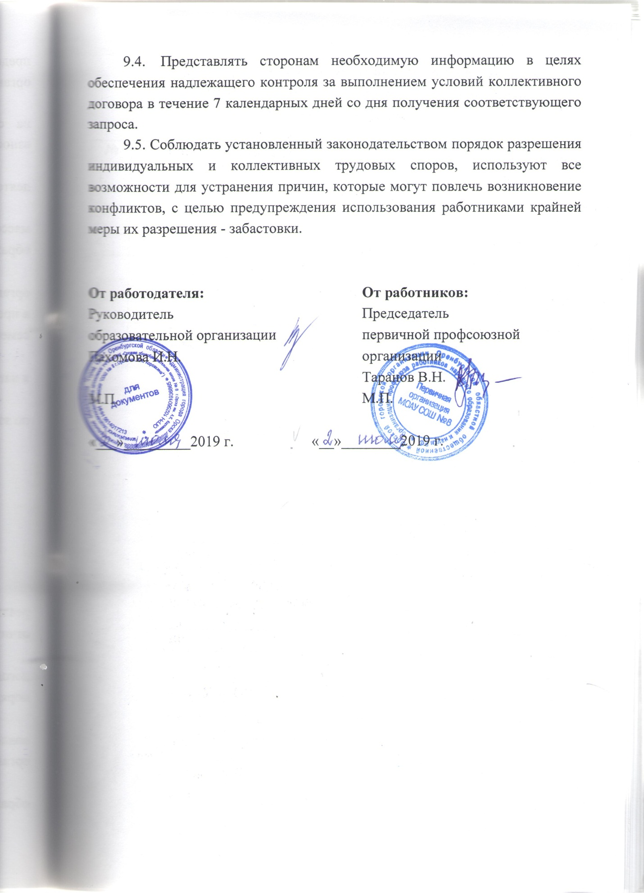

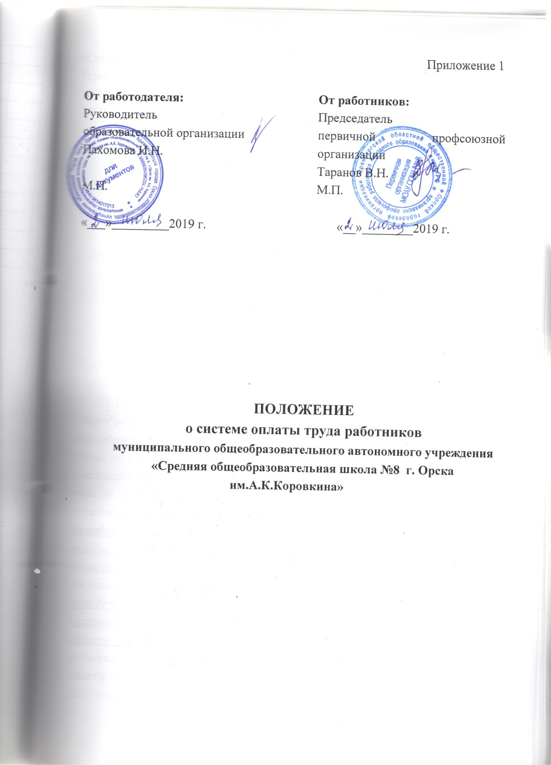

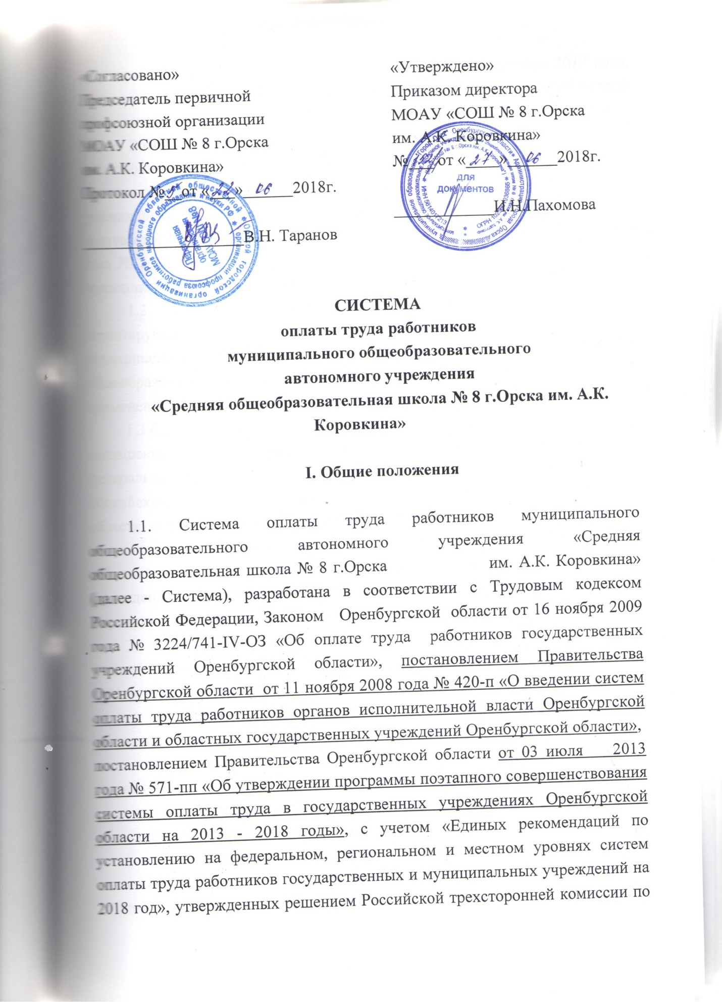

регулированию социально - трудовых отношений от 22 декабря 2017 года, протоколом № 11, методическими рекомендациями Оренбургской областной общественной организации профсоюза работников народного образования и науки Российской Федерации по формированию системы оплаты труда работников общеобразовательных организаций,решением Орского городского Совета депутатов от 20 июня 2018 года № 38-641 «О признании утратившими силу отдельных решений Орского городского Совета депутатов», постановлением администрации города Орска от 21 июня 2018 года № 2681-п «Об утверждении Положения «Об оплате труда работников муниципальных учреждений муниципального образования «Город Орск».
1.2. Настоящая Система устанавливает обязательные требования, гарантирующие соблюдение и защиту интересов работников муниципального общеобразовательного автономного учреждения «Средняя общеобразовательная школа № 8 г.Орска им. А.К. Коровкина» и подлежит применению при установлении системы оплаты труда.
1.3.Система оплаты труда устанавливается коллективными договорами, соглашениями, локальными нормативными актами в соответствии с федеральными законами и иными нормативными правовыми актами Российской Федерации, нормативными правовыми актами Оренбургской области, нормативными правовыми актами муниципального образования.
1.4 Настоящая Система определяет условия оплаты труда работников муниципального общеобразовательного автономного учреждения «Средняя общеобразовательная школа № 8 г.Орска им. А.К. Коровкина» и включает в себя:
- порядок и условия оплаты труда работников учебно-вспомогательного персонала, руководителей структурных подразделений и педагогических работников;
- порядок и условия оплаты труда работников организации, занимающих должности служащих;
- порядок и условия оплаты труда работников организации, осуществляющих трудовую деятельность по профессиям рабочих;
- порядок и условия оплаты труда работников организации, не относящихся к работникам образования;
- порядок и условия оплаты труда руководителя организации, его заместителей; - порядок и условия установления выплат компенсационного характера;
- порядок и условия установления выплат стимулирующего характера;
- формирование фонда оплаты труда.
1.5. Размеры должностных окладов устанавливаются на основе требований к профессиональной подготовке и уровню квалификации, которые необходимы для осуществления соответствующей профессиональной деятельности (профессиональных квалификационных групп), с учетом сложности и объема выполняемой работы.
Размеры должностных окладов, выплат компенсационного и стимулирующего характера устанавливаются в пределах фонда оплаты труда организации и не могут быть установлены ниже предусмотренных Системой оплаты труда.
Фонд оплаты труда вакантных должностей работников организации рассчитывается исходя из должностных окладов, установленных в данной Системе оплаты труда, компенсационных и стимулирующих выплат с учетом средних коэффициентов данной Системы, но не менее минимального размера оплаты труда.
Изменение заработной платы работников организации производится на основании приказа руководителя:
- при увеличении стажа непрерывной работы - со дня достижения соответствующего стажа;
- при установлении или присвоении квалификационной категории - со дня вынесения решения аттестационной комиссией;
- при присвоении почетного звания, награждения ведомственными или муниципальными наградами - со дня присвоения, награждения;
- при присуждении ученой степени доктора наук или кандидата наук - со дня принятия Министерством образования и науки Российской Федерации решения о выдаче диплома.
1.6. Заработная плата работника за месяц, полностью отработавшего норму рабочего времени и выполнившего норму труда (трудовые обязанности), не может быть ниже минимального размера оплаты труда, установленного федеральным законом.
1.7. Оплата труда работников, занятых по совместительству и совмещению, а также на условиях неполного рабочего времени производится пропорционально отработанному времени.
1.8. Определение размеров заработной платы по основной должности, а также по должности, занимаемой в порядке совместительства и совмещения, производится раздельно по каждой из должностей.
1.9. Заработная плата работника предельными размерами не ограничивается.
1.10. Работодатель заключает с работником трудовой договор или дополнительное соглашение к трудовому договору, в которых конкретизированы должностные обязанности работника, условия оплаты его труда, показатели и критерии оценки эффективности деятельности для назначения стимулирующих и компенсационных выплат в зависимости от результатов труда и качества предоставляемых муниципальных услуг.
1.11. Фонд оплаты труда работников организации формируется на календарный год, исходя из размера субсидии, на финансовое обеспечение выполнения муниципального задания и средств, поступающих от приносящей доход деятельности.
Размеры и сроки индексации заработной платы работников учреждений определяются в установленном Законодательством Российской Федерации порядке.
1.12. Гарантированная часть оплаты труда включает в себя:должностной оклад либо ставку заработной платы, компенсационные истимулирующие выплаты, носящие обязательный (постоянный) характер (за наличие квалификационной категории, за стаж непрерывной работы, за государственные, муниципальные награды).
Гарантированная часть оплаты труда должна составлять не менее 60 процентов.
1.13. Штатное расписание организации утверждается приказом руководителя по согласованию с профсоюзным комитетом, и включает в себя все должности организации. В течение финансового года в штатное расписание приказом руководителя организации могут вноситься изменения. Перерасход фонда оплаты труда не допускается.
1.14. Настоящая Система регулирует порядок оплаты труда работников за счет всех источников финансирования.
1.15. Заработная плата работников, устанавливаемая в соответствии с настоящей Системой, не может быть меньше заработной платы, выплачиваемой в соответствии с ранее применяемой системой оплаты труда, при условии сохранения объема должностных обязанностей работников и выполнения ими работ той же квалификации.

II. Порядок и условия оплаты труда работников
учебно-вспомогательного персонала, руководителей
структурных подразделений и педагогических работников

2.1. Размеры должностной окладов работников учебно-вспомогательного персонала, руководителей структурных подразделений и педагогических работников организации устанавливаются на основе постановления Правительства Российской Федерации от 08 августа 2013 года № 678 «Об утверждении номенклатуры должностей педагогических работников организаций, осуществляющих образовательную деятельность, должностей руководителей образовательных организаций», на основе отнесения занимаемых ими должностей к ПКГ, утвержденных приказом Минздравсоцразвития Российской Федерации от 05 мая 2008 года № 216-н «Об утверждении профессиональных квалификационных групп должностей работников образования».
Квалификационные уровни | Должности, отнесенные к квалификационным уровням | Должностной оклад либо ставка заработной платы в месяц, руб.
Профессиональная квалификационная группа должностей педагогических работников
1 уровень | Старший вожатый | 7 200,0
2 уровень | Педагог дополнительного образования, социальный педагог | 7 500,0
3 уровень | Педагог-психолог | 7 800,0
4 уровень | Педагог-библиотекарь, преподаватель - организатор основ безопасности жизнедеятельности, учитель | 8 000,0
Профессиональная квалификационная группа должностей руководителей структурных подразделений
1 уровень | Руководитель (директор, заведующий, начальник, управляющий) структурного подразделения | 8 900,0

Нормы часов педагогической и (или) преподавательской работы за ставку заработной платы педагогических работников устанавливаются в соответствии с приказом Министерства образования и науки Российской Федерации от 22 декабря 2014 года № 1601 «О продолжительности рабочего времени (нормах часов педагогической работы за ставку заработной платы) педагогических работников и о порядке определения учебной нагрузки педагогических работников, оговариваемой в трудовом договоре».
2.2. Руководителям структурных подразделений и педагогическим работникам устанавливаются гарантированные выплаты стимулирующего характера:
- за стаж непрерывной работы;
- за квалификационную категорию;
- за государственные, муниципальные и (или) ведомственные награды;
- за ученую степень.
2.2.1. Гарантированные выплаты стимулирующего характера за стаж непрерывной работы руководителям структурных подразделений устанавливаются в зависимости от общего количества лет, проработанных в образовательных организациях.
Размеры гарантированных стимулирующих выплат к должностному окладу за стаж непрерывной работы:
от 1 года до 5 лет | свыше 5 лет
20 % | 30 %

2.2.2. Гарантированные стимулирующие выплаты за стаж непрерывной работы педагогическим работникам организации устанавливаются в зависимости от общего количества лет, проработанных в образовательных организациях.
Размеры гарантированных стимулирующих выплат за стаж непрерывной работы педагогическим работникам:
За стаж непрерывной работы | Размер
более 20 лет | 25 %
от 10 до 20 лет | 20 %
от 5 до 10 лет | 15 %
от 0 до 5 лет | 10 %

2.2.3. Педагогическим работникам устанавливаются гарантированные выплаты стимулирующего характера за квалификационную категорию с учетом фактического объема учебной нагрузки.
Размеры гарантированных выплат стимулирующего характера за квалификационную категорию:
При наличии высшей квалификационной категории | При наличии первой квалификационной категории
55 % | 45 %

2.2.4. По решению руководителя организации, могут устанавливаться гарантированные выплаты стимулирующего характера педагогическим работникам – молодым специалистам в размере 20 %. Выплаты стимулирующего характера педагогическим работникам, являющимися молодыми специалистами, устанавливаются работникам, осуществляющим свои трудовые функции впервые, после окончания образовательного учреждения высшего или среднего профессионального образования в течение 2-х лет.
2.2.5. По решению руководителя организации, педагогическим работникам могут устанавливаться гарантированные выплаты стимулирующего характера за ученую степень и государственные, муниципальные и (или) ведомственные награды руководителям структурных подразделений и педагогическим работникам. Размеры выплат стимулирующего характера за ученую степень игосударственные, муниципальные и (или) ведомственные награды:
Доктор наук | 40 %
Кандидат наук | 30 %
Награжденный орденами Российской Федерации | 25 %
Заслуженный работник образования | 20 %
Нагрудный знак «Отличник народного просвещения»;  Почетный работник общего образования Российской Федерации;  Почетный работник сферы образования Российской Федерации;  Почетная грамота Министерства образования и науки Российской Федерации | 15 %
Заслуженный работник образования г. Орска | 10 %
Муниципальный знак отличия «За добросовестную службу» | 5 %

Стимулирование производится по одному основанию, предусматривающему более высокий размер выплат.
2.3. Применение выплат стимулирующего характера не образует новый должностной оклад и не учитывается при исчислении иных стимулирующих и компенсационных выплат, устанавливаемых в процентном отношении к должностному окладу.
2.4. Решение о введении соответствующих выплат стимулирующего характера принимается руководителем организации с учетом обеспечения указанных выплат финансовыми средствами.
2.5. С учетом условий трудапедагогическим работникам и руководителям структурных подразделений организации устанавливаются выплаты компенсационного и стимулирующего характера, предусмотренные разделами VII, VIII данной Системы.

III. Порядок и условия оплаты труда
работников организации, занимающих должности служащих

3.1. Размеры должностных окладов работников организации, занимающих должности служащих (за исключением работников, указанных в разделе II Положения), устанавливаются на основе отнесения занимаемых ими должностей служащих к квалификационным уровням ПКГ, утвержденных приказом Минздравсоцразвития Российской Федерации от 29 мая 2008 года № 247-н «Об утверждении профессиональных квалификационных групп общеотраслевых должностей руководителей, специалистов и служащих» (Общероссийский классификатор профессий рабочих, должностей служащих и тарифных разрядов ОК 016-94 (ОКПДТР) (принят постановлением Госстандарта Российской Федерации от 26 декабря 1994 года № 367) (с изменениями и дополнениями).

Квалификационные уровни | Должности, отнесенные к квалификационным уровням | Должностной оклад либо ставка заработной платы в месяц, руб.
Профессиональная квалификационная группа общеотраслевых должностей служащих первого уровня
1 уровень | Секретарь | 6 200,0
Профессиональная квалификационная группа
общеотраслевых должностей служащих второго уровня
1 уровень | Лаборант | 6 300,0
2 уровень | Заведующий хозяйством | 6 400,0

3.2. С учетом условий труда работникам организации, занимающим должности служащих, устанавливаются выплаты компенсационного и стимулирующего характера, предусмотренные разделами VII, VIII данной Системы.

IV. Порядок и условия оплаты труда работников организации,
осуществляющих трудовую деятельность по профессиям рабочих

4.1. Размеры окладов (должностной оклад) рабочих организации устанавливаются в зависимости от разряда выполняемых работ в соответствии с «Единым тарифно-квалификационным справочником работ и профессий рабочих», приказом Минздравсоцразвития Российской Федерации от 29 мая 2008 года № 248н «Об утверждении профессиональных квалификационных групп общеотраслевых профессий рабочих» (Общероссийский классификатор профессий рабочих, должностей служащих и тарифных разрядов ОК 016-94 (ОКПДТР) (принят постановлением Госстандарта Российской Федерации от 26 декабря 1994 года № 367) (с изменениями и дополнениями).
Квалификационные уровни | Должности, отнесенные к квалификационным уровням | Оклад (должностной оклад либо ставка заработной платы) в месяц, руб.
Профессиональная квалификационная группа общеотраслевых профессий рабочих первого уровня
1 уровень | Наименования профессий рабочих, по которым предусмотрено присвоение 1, 2 и 3 квалификационных разрядов в соответствии с «Единым тарифно-квалификационным справочникомработ и профессий рабочих»: гардеробщик, дворник, сторож (вахтер), уборщик служебных помещений, рабочий по комплексному обслуживанию и ремонту здания | 6 000,0

4.2. С учетом условий труда рабочим организации устанавливаются выплаты компенсационного и стимулирующего характера, предусмотренные разделами VII, VIII данной Системы.

V. Порядок и условия оплаты труда работников организации,
не относящихся к работникам образования

5.1. Размеры должностных окладов работников организации на основе отнесения занимаемых ими должностей к профессиональным квалификационным группам, утвержденным приказом Минздравсоцразвития Российской Федерации от 31 августа 2007 года № 570 «Об утверждении профессиональных квалификационных групп должностей работников культуры, искусства и кинематографии»:
Должности, отнесенные к квалификационным уровням | Должностной оклад либо ставка заработной платы в месяц, руб.
Должности работников культуры, искусства и кинематографии ведущего звена
Библиотекарь | 6 400,0

5.2. С учетом условий труда работникам организации, не относящихся к работникам образования, устанавливаются выплаты компенсационного и стимулирующего характера, предусмотренные разделами VII, VIII данной Системы.
VI. Порядок и условия оплаты труда руководителя
организации и его заместителей

6.1. Заработная плата руководителя организации и его заместителей состоит из должностного оклада, выплат компенсационного и стимулирующего характера.
6.2. Должностной оклад руководителя организации определяется трудовым договором в зависимости от сложности труда.
6.3. Размер должностного оклада руководителя организации устанавливается главой города Орска или им уполномоченным лицом и составляет 15000 рублей.
6.4. Предельный уровень соотношения средней заработной платы руководителя организации и средней заработной платы работников организации (без учета средней заработной платы руководителя, заместителей руководителя и главного бухгалтера), формируемой за счет всех источников финансового обеспечения, в кратности до 4.
6.5. Должностной оклад заместителей руководителя организации устанавливаются приказом руководителя организации ежегодно на 01 сентября на 30 процентов ниже должностного оклада руководителя этой организации.
6.6. Выплаты стимулирующего и компенсационного характера устанавливаются для руководителя организации и его заместителей в процентах к должностному окладу или в абсолютных размерах.
6.7. Главой города Орска или им уполномоченным лицом руководителю организации устанавливаются гарантированные выплаты стимулирующего характера:
- за стаж непрерывной работы;
- за государственные, муниципальные и (или) ведомственные награды;
- за ученую степень;
- за масштаб и уровень управления.
6.7.1. Гарантированные выплаты стимулирующего характера за стаж непрерывной работы устанавливаются руководителю организации в зависимости от общего количества лет, проработанных в должности руководителя в образовательных организациях.
Размеры выплат стимулирующего характера к окладу (должностной оклад) за стаж непрерывной работы:
от 1 года до 3 лет | от 3 лет до 5 лет | свыше 5 лет
30 % | 40 % | 50 %

6.7.2. Размеры гарантированных выплат стимулирующего характера к должностному окладу за ученую степень и государственные, муниципальные и (или) ведомственные награды:
Доктор наук | 40 %
Кандидат наук | 30 %
Награжденный орденами Российской Федерации | 25 %
Заслуженный работник образования | 20 %
Нагрудный знак «Отличник народного просвещения»;  Почетный работник общего образования Российской Федерации;  Почетный работник сферы образования Российской Федерации;  Почетная грамота Министерства образования и науки Российской Федерации | 15 %
Заслуженный работник образования г. Орска | 10 %
Муниципальный знак отличия «За добросовестную службу» | 5 %

Стимулирование производится по одному основанию, предусматривающему более высокий размер выплат.
6.7.3. Размеры гарантированных выплат за масштаб и уровень управления устанавливается главой города Орска или им уполномоченным лицом ежегодно на 01 сентября.
6.8. Решение о введении выплат стимулирующего характера к должностному окладу руководителя организации принимает глава города Орска или им уполномоченное лицо с учетом результатов деятельности организации в соответствии с критериями оценки и исполнениями целевых показателей эффективности работы организации и самого руководителя.
Показатели и критерии эффективности деятельности разрабатываются и утверждаются главой города Орска или его уполномоченным лицом в зависимости от типа (вида, профиля) организации. Расчет выплаты стимулирующего характера эффективности деятельности руководителей организации оценивается в баллах.
Выплаты стимулирующего характера эффективности деятельности руководителя организации определяются главой города Орска или им уполномоченным лицом в размере до 100 % оклада (должностной оклад).
6.9. Приказом руководителя организации работникам, занимающим должности заместителей руководителя, может быть предусмотрено установление выплаты стимулирующего характера:
- за стаж непрерывной работы;
- за государственные, муниципальные и (или) ведомственные награды;
- за ученую степень по профилю.
6.9.1. Гарантированные выплаты стимулирующего характера за стаж непрерывной работы устанавливаются работникам организации, занимающим должности заместителей руководителя и главного бухгалтера, в зависимости от общего количества лет, проработанных в образовательных организациях.
Размеры выплат стимулирующего характера к должностному окладу за стаж непрерывной работы:
от 1 года до 3 лет | от 3 лет до 5 лет | свыше 5 лет
10 % | 15 % | 20 %

6.9.2. Размеры гарантированных выплат стимулирующего характера к окладу (должностной оклад) за ученую степень и государственные, муниципальные и (или) ведомственные награды:
Доктор наук | 40 %
Кандидат наук | 30 %
Награжденный орденами Российской Федерации | 25 %
Заслуженный | 20 %
Нагрудный знак «Отличник народного просвещения»;  Почетный работник общего образования Российской Федерации;  Почетный работник сферы образования Российской Федерации;  Почетная грамота Министерства образования и науки Российской Федерации | 15 %
Заслуженный работник образования г. Орска | 10 %
Муниципальный знак отличия «За добросовестную службу» | 5 %

Стимулирование производится по одному основанию, предусматривающему более высокий размер выплат.
6.10. Решение об установлении выплаты стимулирующего характера к окладу (должностной оклад) заместителей руководителя и главного бухгалтера принимается руководителем организации. Выплаты стимулирующего характера устанавливаются на определенный срок, установленный локальным актом образовательной организации.
6.11. Применение выплат стимулирующего и компенсационного характера не образует новый должностной оклад и не учитывается при исчислении иных стимулирующих и компенсационных выплат, устанавливаемых в процентном отношении к должностному окладу.
6.12. На основании приказа/распоряжения главой города Орска или им уполномоченным лицом руководителю организации может выплачиваться единовременная выплата и материальная помощь.
6.13. Единовременное премирование руководителя организации производится по итогам работы (квартал, год, месяц) с учетом одного из следующих показателей:
- выполнение дополнительных поручений учредителя;
- отсутствие нарушений, выявленных уполномоченным органом при проверке: требований пожарной безопасности, требований охраны труда, эффективности и целевого использования бюджетных средств;
- отсутствие замечаний отделов Министерства образования в части предоставления учреждением информации по отдельным запросам.
Размер стимулирующих выплат может определяться как в процентах к должностному окладу, так и в абсолютном размере.
6.14. При наличии дисциплинарного взыскания премия не выплачивается.
6.15. Материальная помощь руководителю организации выплачивается в размере, не превышающем один должностной оклад, при условии представления документов, подтверждающих право на получение данной выплаты в следующих исключительных случаях:
- смерть близких родственников (родителей, детей, супруга(и);
- утрата личного имущества в результате пожара или стихийного бедствия;
- потребность в лечении или восстановлении здоровья в связи с болезнью (травмой), несчастным случаем, аварией.
6.16. С учетом условий труда заместителей руководителя организации, главного бухгалтера устанавливаются выплаты компенсационного и стимулирующего характера, предусмотренные разделами VII, VIII данной Системы.

VII. Порядок и условия
установления выплат компенсационного характера

7.1. С учетом условий труда и норм действующего законодательства работникам организации устанавливаются выплаты компенсационного характера.
7.2. Работникам организации могут быть осуществлены следующие выплаты компенсационного характера:
- выплаты работникам, занятым на работах с вредными и (или) опасными условиями труда;
- выплаты за работу в условиях, отклоняющихся от нормальных (при выполнении работ различной квалификации, совмещения профессий (должностей), сверхурочную работу, работу в ночное время и при выполнении работ в других условиях, отклоняющихся от нормальных);
- выплата руководителю организации, его заместителям и главному бухгалтеру за специфику работы;
- выплаты обеспечивающая исполнение действующих нормативно-правовых актов;
- выплаты за работу в особых климатических условиях (районный коэффициент);
- надбавки за работу со сведениями, составляющими государственную тайну, их засекречивание и рассекречивание, а также за работу с шифрами;
- иные выплаты компенсационного характера установленные в учреждениях коллективными договорами, соглашениями и локальными нормативными актами, в соответствии с действующими нормативными правовыми актами.
7.3. За работу, не входящую в прямые должностные обязанности педагогических работников согласно квалификационным характеристикам, непосредственно связанную с деятельностью образовательных организации по реализации образовательных программ, осуществляются следующие выплаты к должностному окладу:
Виды работ | Размер
Заведование кабинетами (оплате подлежит заведование не более 3-мя кабинетами в основных общеобразовательных школах и не более 15 кабинетами в средних общеобразовательных школах) | 10 %
Руководство предметными и методическими объединениями, инновационными площадками (регионального и муниципального уровня) | 15 %
Работа в городской комиссии по комплексной диагностике обучающихся, работа в городской автоматизированной информационной системе | 10 %
Заведование учебной мастерской:  до 10 классов-комплектов  от 11 до 20 классов-комплектов  от 21 и более классов-комплектов | 15%  20%  25%
Классное руководство | 1,5 %  (за одного учащегося)
Руководство спортивным клубом (физическое воспитание):  от 10 до 19 классов-комплектов  от 20 до 29 классов-комплектов  от 30 и более классов-комплектов | 25 %  50 %  100 %
7.4. Педагогическим работникам за специфику работы в отдельных образовательных организациях производится доплата к должностному окладу.
7.4.1. Доплата к должностному окладу производится работникам в следующих размерах:
Категория работников | Виды выплат, специфика и условия работы | Значение
Педагогическим работникам | За реализацию индивидуального образовательного маршрута, адаптированной образовательной программы с детьми – инвалидами и детьми, имеющими ограниченные возможности здоровья*** | 20 %
Педагогическим работникам | За реализацию индивидуального образовательного маршрута, адаптированной образовательной программы на дому с детьми – инвалидами и детьми, имеющими ограниченные возможности здоровья (с учетом фактического объема учебной нагрузки) | 20 %

***Данный коэффициент применяется в классах общеобразовательных организациях от реализуемого варианта стандарта для детей с ОВЗ.
Решение о размере соответствующих выплат и перечень работников, которым могут устанавливать доплату за специфику работы, в зависимости от степени и продолжительности обучения, принимается руководителем организации.
Данные выплаты компенсационного характера устанавливаются на определенный период времени, установленный локальным актом образовательной организации.
7.5. Доплата за проверку письменных работ к должностному окладу с учетом фактического объема учебной нагрузки:
Виды работ, классы / наполняемость | до 15 человек | 15 и более человек
1-4 классы | 5% | 10 %
5-11 (12) классы - русский язык, литература, математика | 7,5 % | 15 %
5-11 (12) классы - иностранный язык | 5 % | 10 %
5-11 (12) классы - физика, химия, история, обществознание, биология и география | 2,5 % | 5 %

Работникам, ведущим индивидуальные занятия на дому, а также групповые и индивидуальные занятия в больнице или санатории, дополнительная оплата за проверку письменных работ не производится.
7.6. Выплаты работникам организации, занятым на тяжелых работах, работах с вредными и (или) опасными условиями труда, устанавливаются в соответствии со статьей 147 Трудового кодекса Российской Федерации.
На момент введения новых систем оплаты труда указанная выплата устанавливается всем работникам организации, получавшим ее ранее. Работодатель принимает меры по проведению специальной оценки условий труда с целью разработки и реализации программы действий по обеспечению безопасных условий и охраны труда. Если по итогам оценки условий труда рабочее место признается безопасным, то указанная выплата не производится.
7.7. Доплата за совмещение профессий, расширение зоны обслуживания, увеличение объёма работы или исполнение обязанностей временно отсутствующего работника без освобождения от работы определяется в соответствии со статьей 151 Трудового кодекса Российской Федерации.
Размер доплаты и срок, на который она устанавливается, определяются по соглашению сторон трудового договора с учетом содержания и (или) объема дополнительной работы.
7.8. Оплату труда работников в ночное время (с 22 часов до 6 часов) в повышенном размере, 35 процентов должностного оклада, рассчитанного за час работы, за каждый час работы в ночное время в соответствии со статьей 154 Трудового кодекса Российской Федерации.
7.9. Доплата за работу в выходные и нерабочие праздничные дни производится работникам организации в соответствии со статьей 153 Трудового кодекса Российской Федерации.
7.10. Оплата за сверхурочную работу составляет за первые два часа работы не менее полуторного размера, за последующие часы - двойного размера в соответствии со статьей 152 Трудового кодекса Российской Федерации.
7.11. В соответствии со статьей 149 Трудового кодекса Российской Федерации работникам могут устанавливаться компенсационные выплаты за работу в условиях, отклоняющихся от нормальных.
7.12. Конкретный размер компенсационных выплат устанавливается работодателем с учетом мнения представительного органа работников в порядке, установленном Трудовым кодексом Российской Федерации для принятия локальных нормативных актов, либо коллективным договором, трудовым договором и приказом работодателя.
7.13. Иные выплаты компенсационного характера определяются в соответствии со статьей 133 Трудового кодекса Российской Федерации.
7.14. Выплата компенсационного характера обеспечивающая исполнение действующих нормативно-правовых актов.
7.15. Выплата за работу в местностях с особыми климатическими условиями (районный коэффициент) производится в размере 15 % к начисленной заработной плате.

VIII. Порядок и условия
установления выплат стимулирующего характера

8.1. В целях поощрения работников организации за выполненную работу локальным нормативным актом организации устанавливается порядок выплат стимулирующего характера:
- за интенсивность работы;
- за качество выполняемых работ;
- премиальные выплаты по итогам работы (месяц, квартал, год).
8.4. Выплаты стимулирующего характера устанавливаются на определенный срок, установленный локальным актом.
8.5. Конкретный размер стимулирующих и премиальных выплат может определяться как в процентах к должностному окладу работника, так и в абсолютном размере по приказу руководителя организации.
Максимальный размер премий определяется локальным нормативным актом организации.

IХ. Формирование фонда оплаты труда

9.1. Фонд оплаты труда работников муниципальных образовательных организации, подведомственных управлению образования администрации г. Орска, формируется из должностного оклада, выплат стимулирующего и компенсационного характера.
9.2. Ставки заработной платы определяются на предстоящий финансовый год исходя из штатного расписания организации по состоянию на 01 сентября соответствующего учебного года.
9.3. Фонд оплаты труда работников формируется на основании штатного расписания организации по состоянию на 01 сентября соответствующего учебного года в соответствии с нормативно-правовыми актами по определению численности персонала.

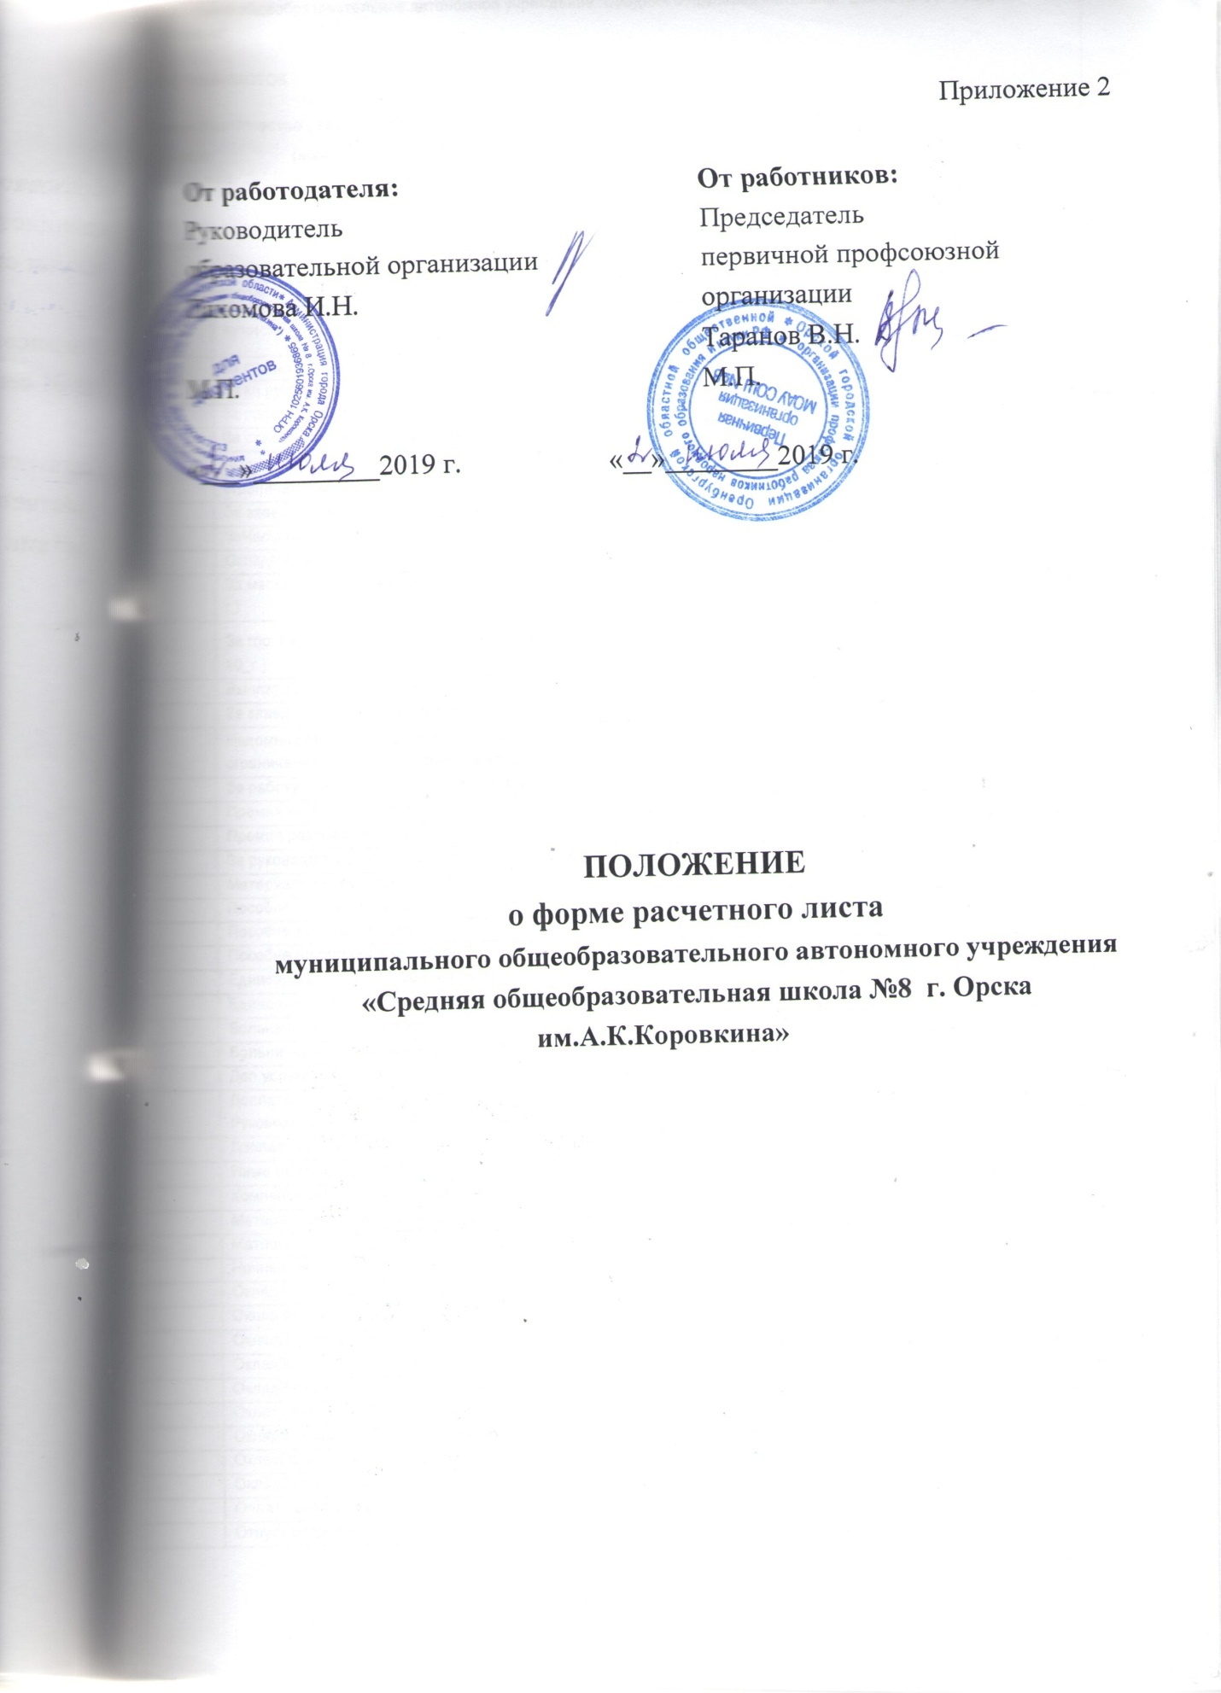
 | Муниципальное общеобразовательное автономное учреждение "Средняя общеобразовательная школа № 8 г. Орска им. А.К.Коровкина"
 | РАСЧЕТНЫЙ ЛИСТОК |  |  |  | за | ________ ____ г.
 | Фамилия Имя Отчество , таб. № 00000
 | Отработано (норма )
 | Подразделение
 | Должность
 | Ставка
 | Ст. вычеты
 | На начало периода
 | Код | Начисление / Удержание |  |  |  |  | Время |  | Начислено | Удержано
 |  |  |  |  |  |  | дн. | час.
 |  | За квалиф. категорию (месяц 20_ г.)
 |  | За кл.руководство (месяц 20_ г.)
 |  | За пров.письм.работ (месяц 20_ г.)
 |  | За стаж непрерывной работы (месяц 20_ г.)
 |  | Выплата за специф. работы с детьми-инвалидами и детьми, с ограниченными возможностями (месяц 20_ г.)
 |  | За заведование кабинетом (месяц 20_ г.)
 |  | ЗаЧасы (месяц 20_г.)
 |  | ОкладНадом.обучения (месяц 20_ г.)
 |  | За масштаб и уровень управления Руководителя (месяц 20_ г.)
 |  | За гос. муницип. и ведомств. награды, ученую степень (месяц 20_г.)
 |  | Выплата Молодым специалистам (месяц 20_ г.)
 |  | За завед. учеб. мастерскими (месяц 20_г.)
 |  | Надомное обучение с детьми-инвалидами и детьми, с ограниченными возможностями (месяц 20_ г.)
 |  | За работу с вред. и опас. усл. труда (месяц 20_ г.)
 |  | Премия по приказу (месяц 20_ г.)
 |  | Премия разовая (месяц 20_ г.)
 |  | За руководство спортивным клубом (месяц 20_ г.)
 |  | Материальная помощь (месяц 20_ г.)
 |  | Пособие до 1,5 лет (месяц 20_ г.)
 |  | Пособие до 3 лет (месяц 20_ г.)
 |  | Пособие на погребение (месяц 20_ г.)
 |  | Единоврем. пособие в ранние сроки (месяц 20_ г.)
 |  | Единоврем. пособие при рождении (месяц 20_ г.)
 |  | Больничный за счет работодателя (месяц 20_ г.)
 |  | Больничный по беременности и родам (месяц 20_ г.)
 |  | Доп.услуги (месяц 20_ г.)
 |  | Доплата СтимХар за эффективность деятельности Руководителя (месяц 20_ г.)
 |  | Доплата СтимХарактера (месяц 20_ г.)
 |  | Иные выплаты согласно ст. 133 ТК РФ (месяц 20_ г.)
 |  | Компенсация за неиспользованный отпуск (месяц 20_ г.)
 |  | Материальная помощь (месяц 20_ г.)
 |  | Матпомощь на похороны (месяц 20_ г.)
 |  | Ночные (месяц 20_ г.)
 |  | Оклад (месяц 20_ г.)
 |  | Оклад библиотекаря (месяц 20_ г.)
 |  | ОкладДиректора (месяц 20_ г.)
 |  | ОкладЗам.Директора (месяц 20_ г.)
 |  | ОкладЗам.Директора АХЧ (месяц 20_ г.)
 |  | ОкладЗам.Директора ВР (месяц 20_ г.)
 |  | ОкладЗам.Директора УВР (месяц 20_ г.)
 |  | ОкладПреп.орг.ОБЖ (месяц 20_ г.)
 |  | ОкладСоц.Педагога (месяц 20_ г.)
 |  | Оплата выходного дня (месяц 20_ г.)
 |  | Отпуск очередной (месяц 20_ г.)
 |  | Отпуск учебный (месяц 20_ г.)
 |  | Пед.замМлКл. (месяц 20_ г.)
 |  | Пед.замСтаршКл. (месяц 20_ г.)
 |  | Праздничные (месяц 20_ г.)
 |  | Расширение зоны обслуживания (РЗО) (месяц 20_ г.)
 |  | Сверхурочные (месяц 20_ г.)
 |  | СтимХар. Педагогам (месяц 20_ г.)
 |  | Увеличение объема работ (УОР) (месяц 20_ г.)
 |  | Районный коэффициент
 |  | НДФЛ (месяц 20_ г.)
 |  | Районный коэффициент
 |  | Исполнительный лист (месяц 20_ г.)
 |  | Профсоюзные взносы (месяц 20_ г.)
 | ИТОГО
 |  | Аванс (месяц 20_ г.)
 |  | Выплата зарплаты (ст. 211) (месяц 20_ г.)
 |  | Выплата зарплаты (ст. 213) (месяц 20_ г.)
 |  | Выплата зарплаты (ст. 266) (месяц 20_ г.)
 |  | Выплата зарплаты Доп. услуги (месяц 20_ г.)
 |  | Межрасчетные выплаты (ст. 211) (месяц 20_ г.)
 |  | Межрасчетные выплаты (ст. 213) (месяц 20_ г.)
 |  | Межрасчетные выплаты (ст. 266) (месяц 20_ г.)
 | ИТОГО выплачено
 | На конец периода
 | НДФЛ за ______ __ г. |  |  | Доход |  |  | Скидки |  | Ст. вычеты | Налог

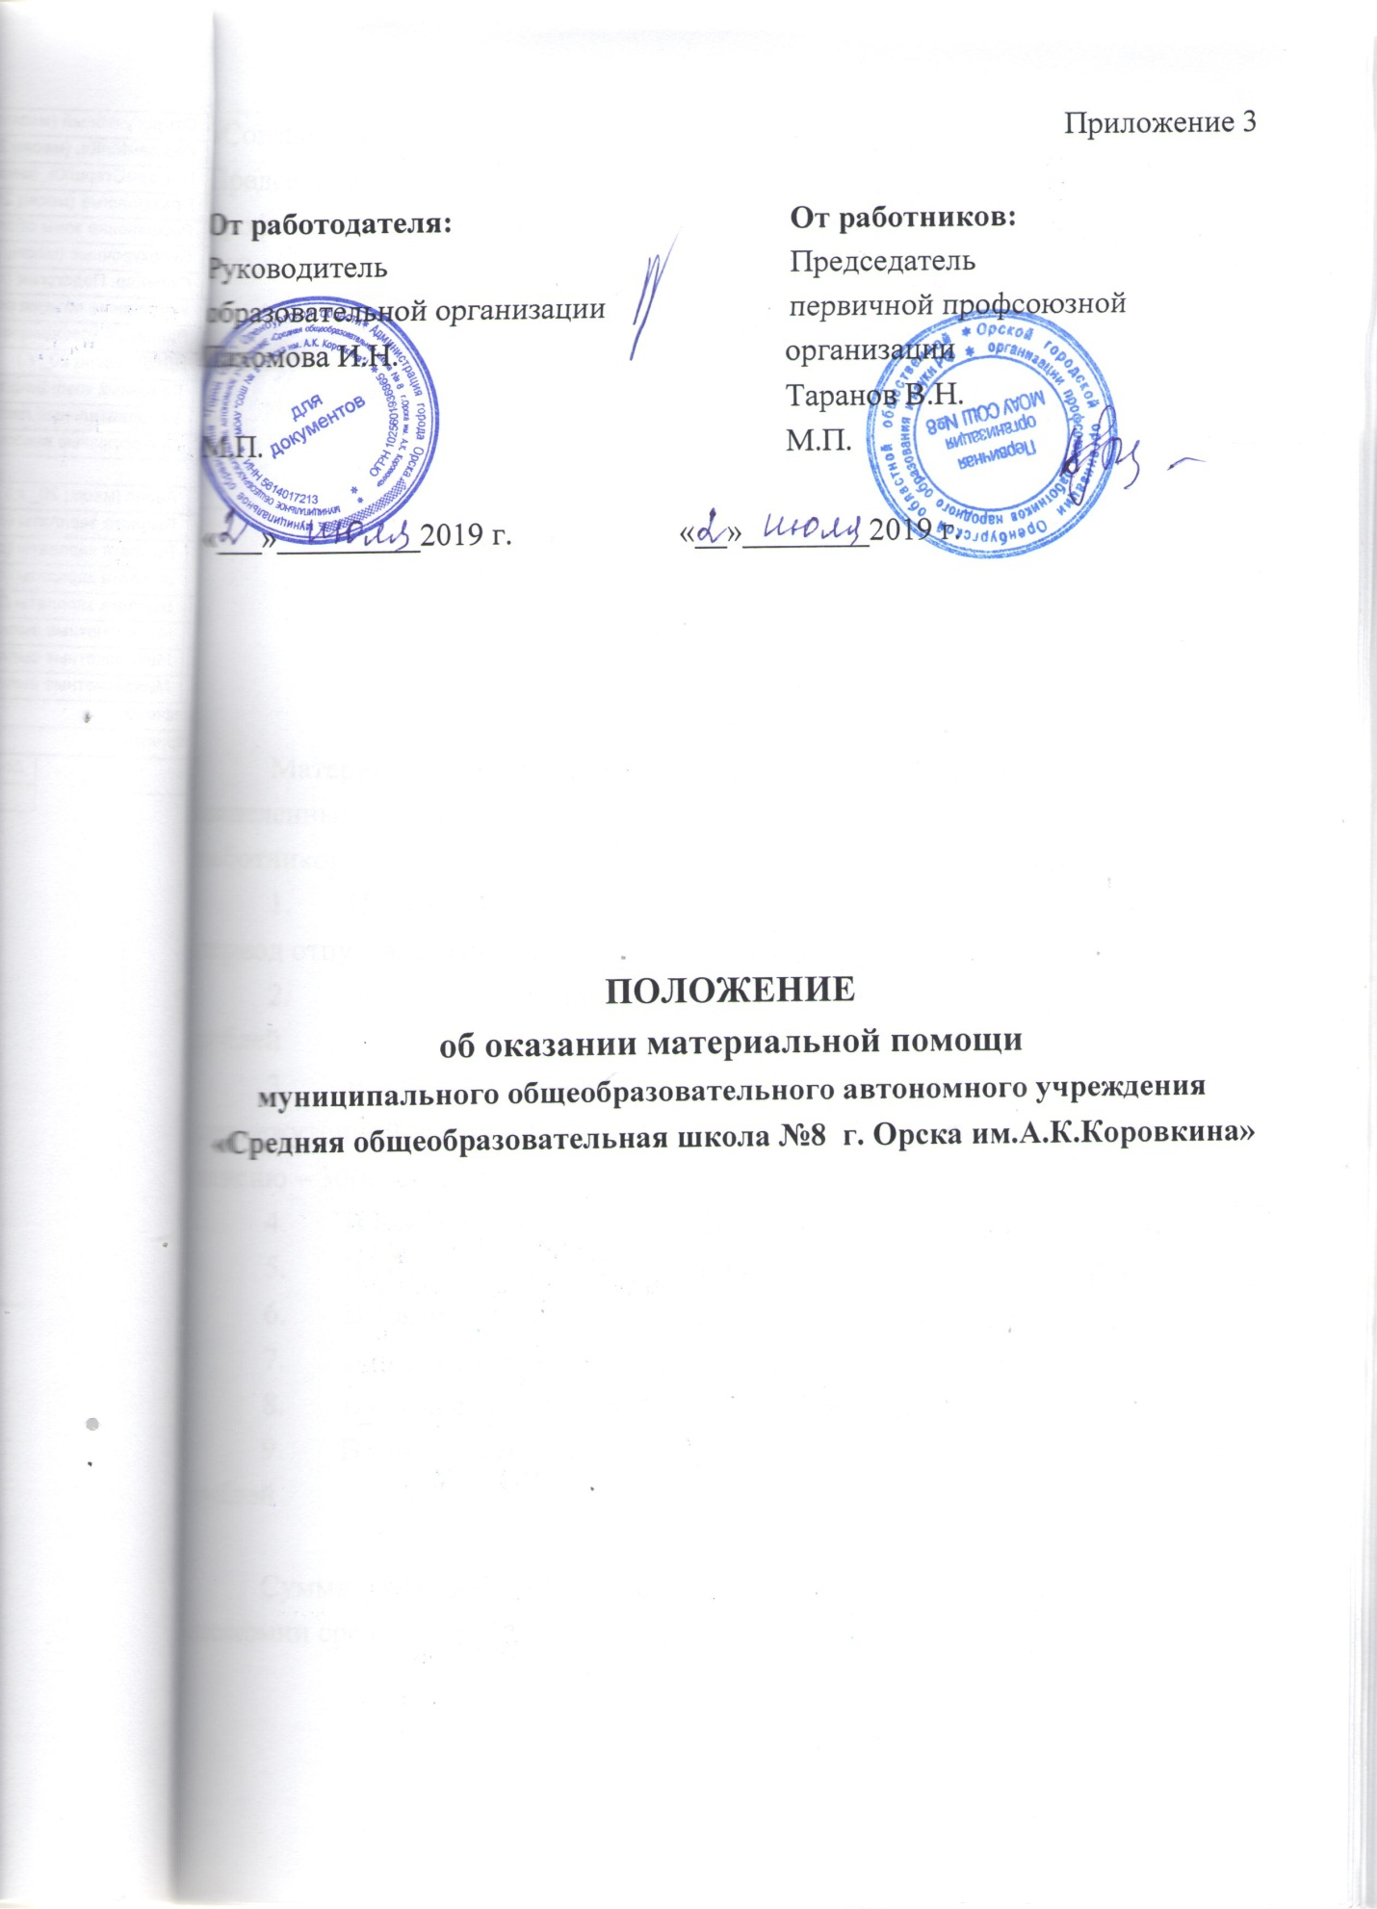

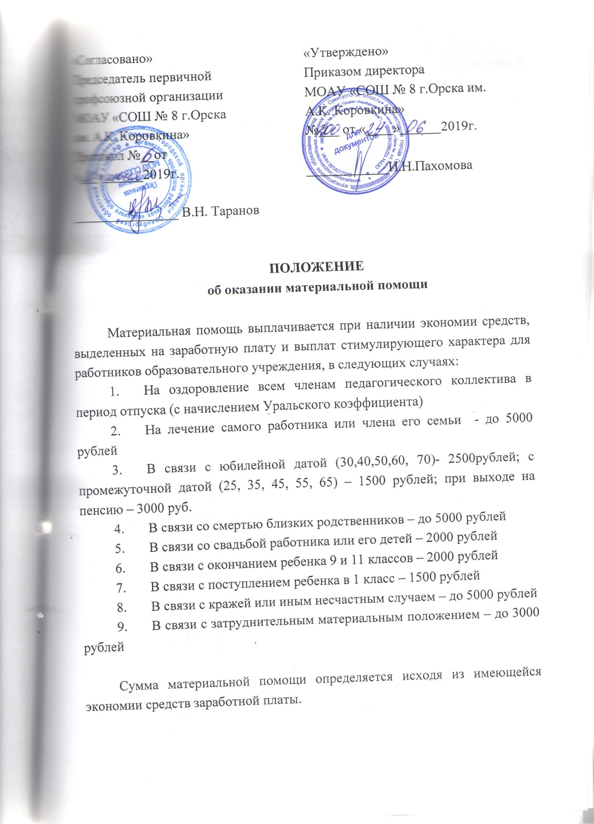

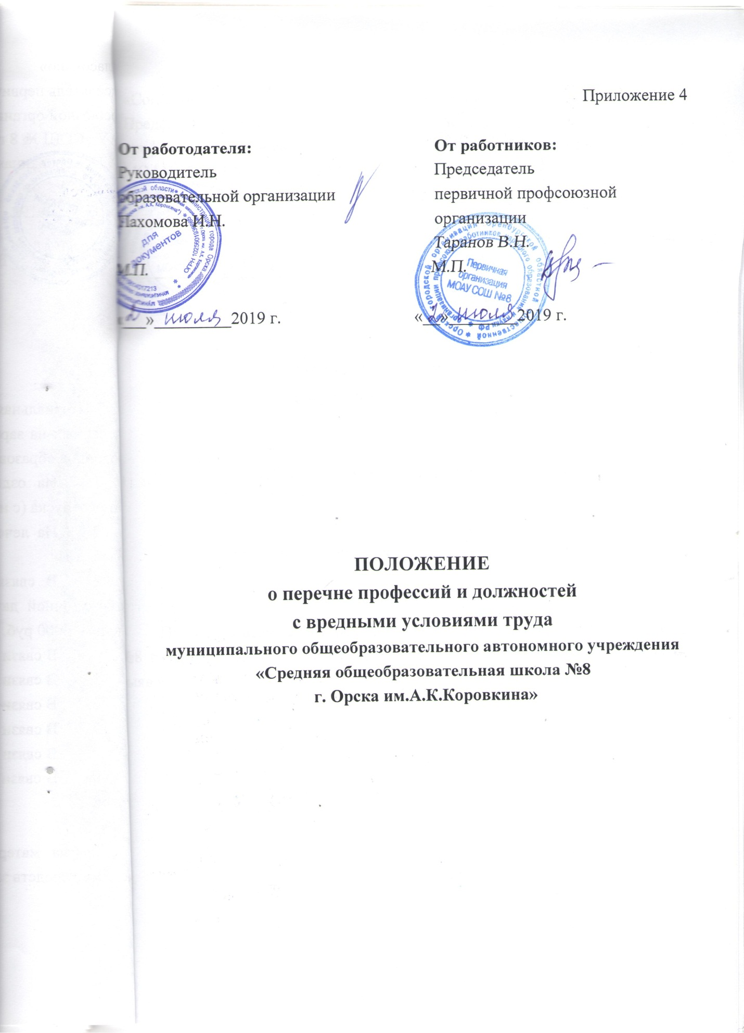

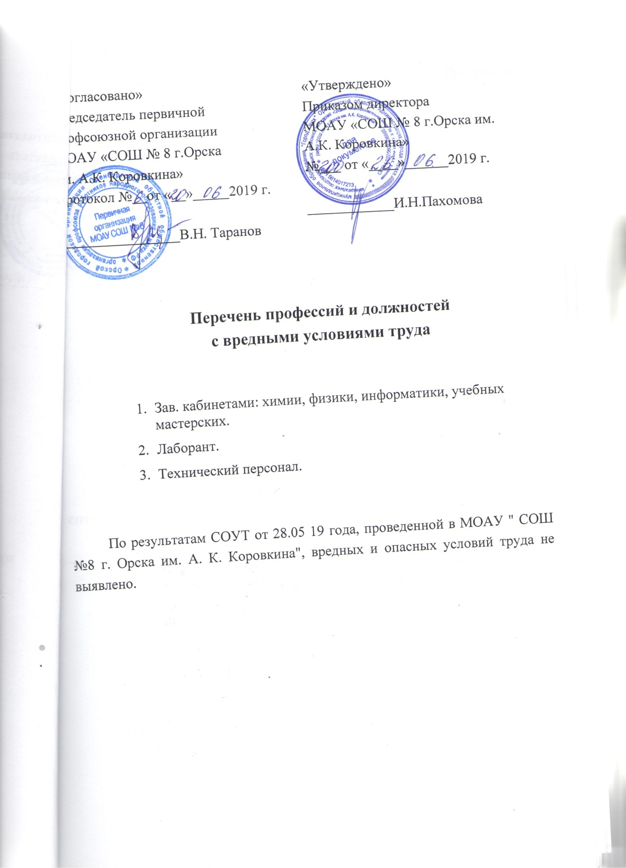

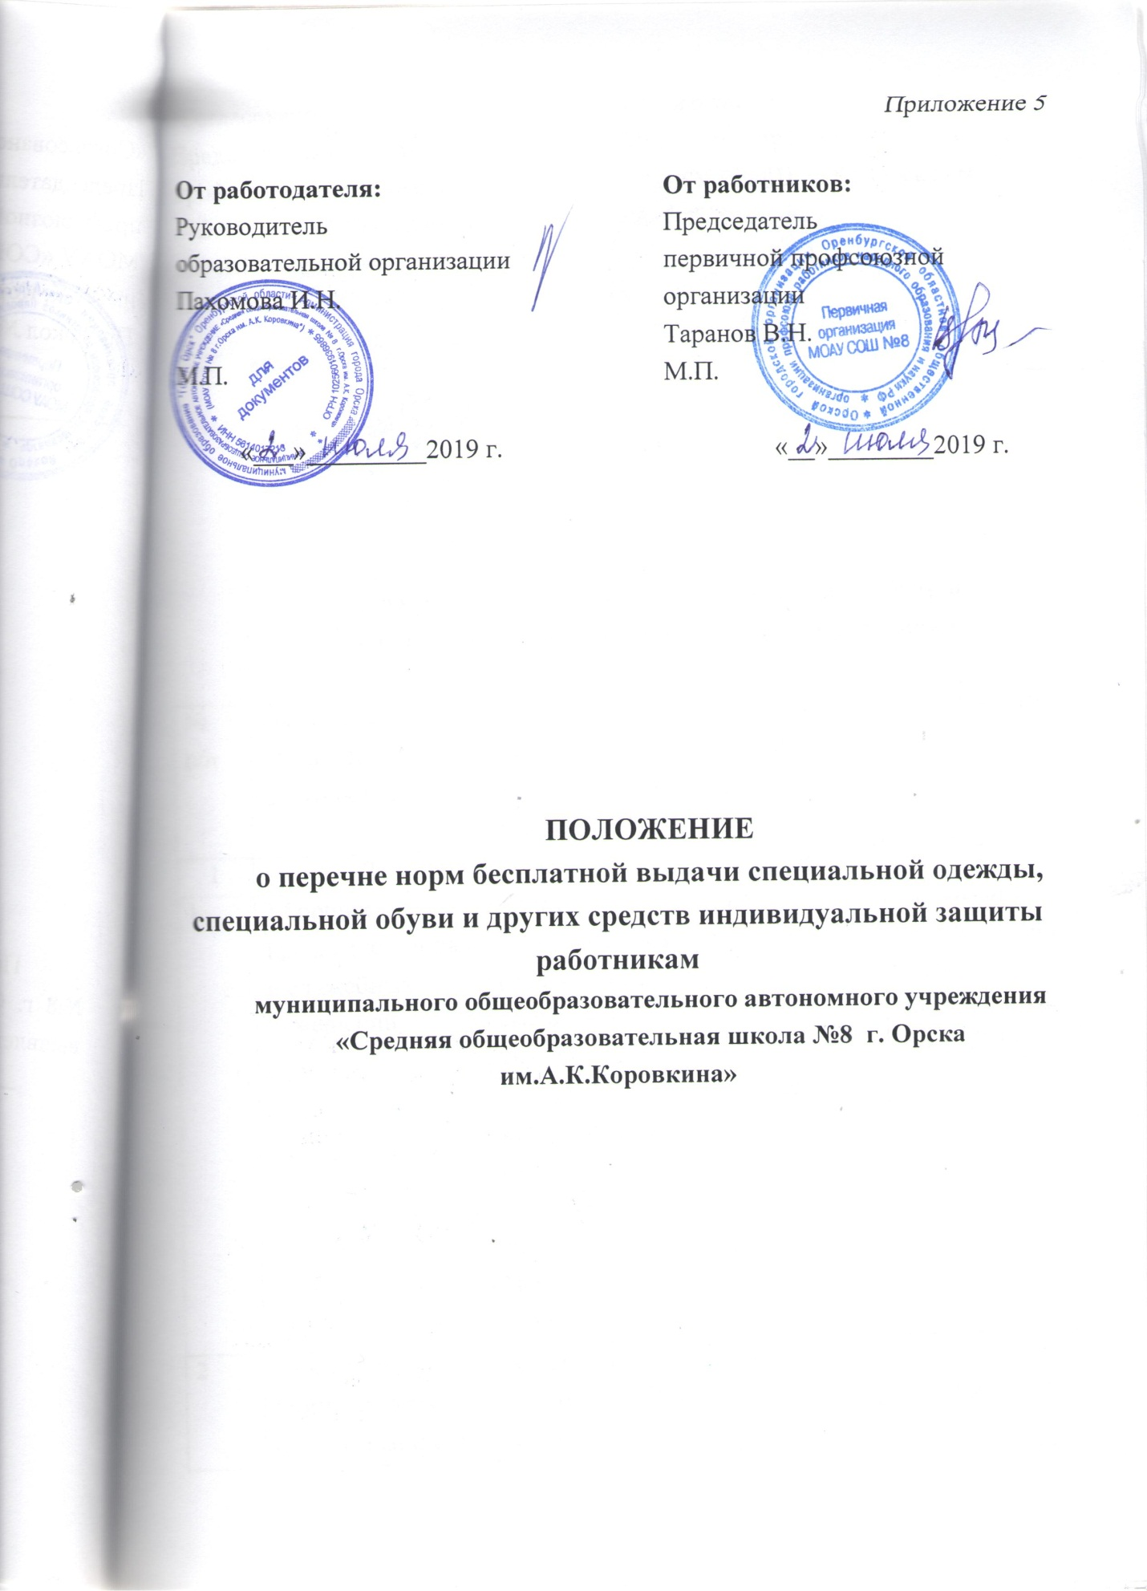

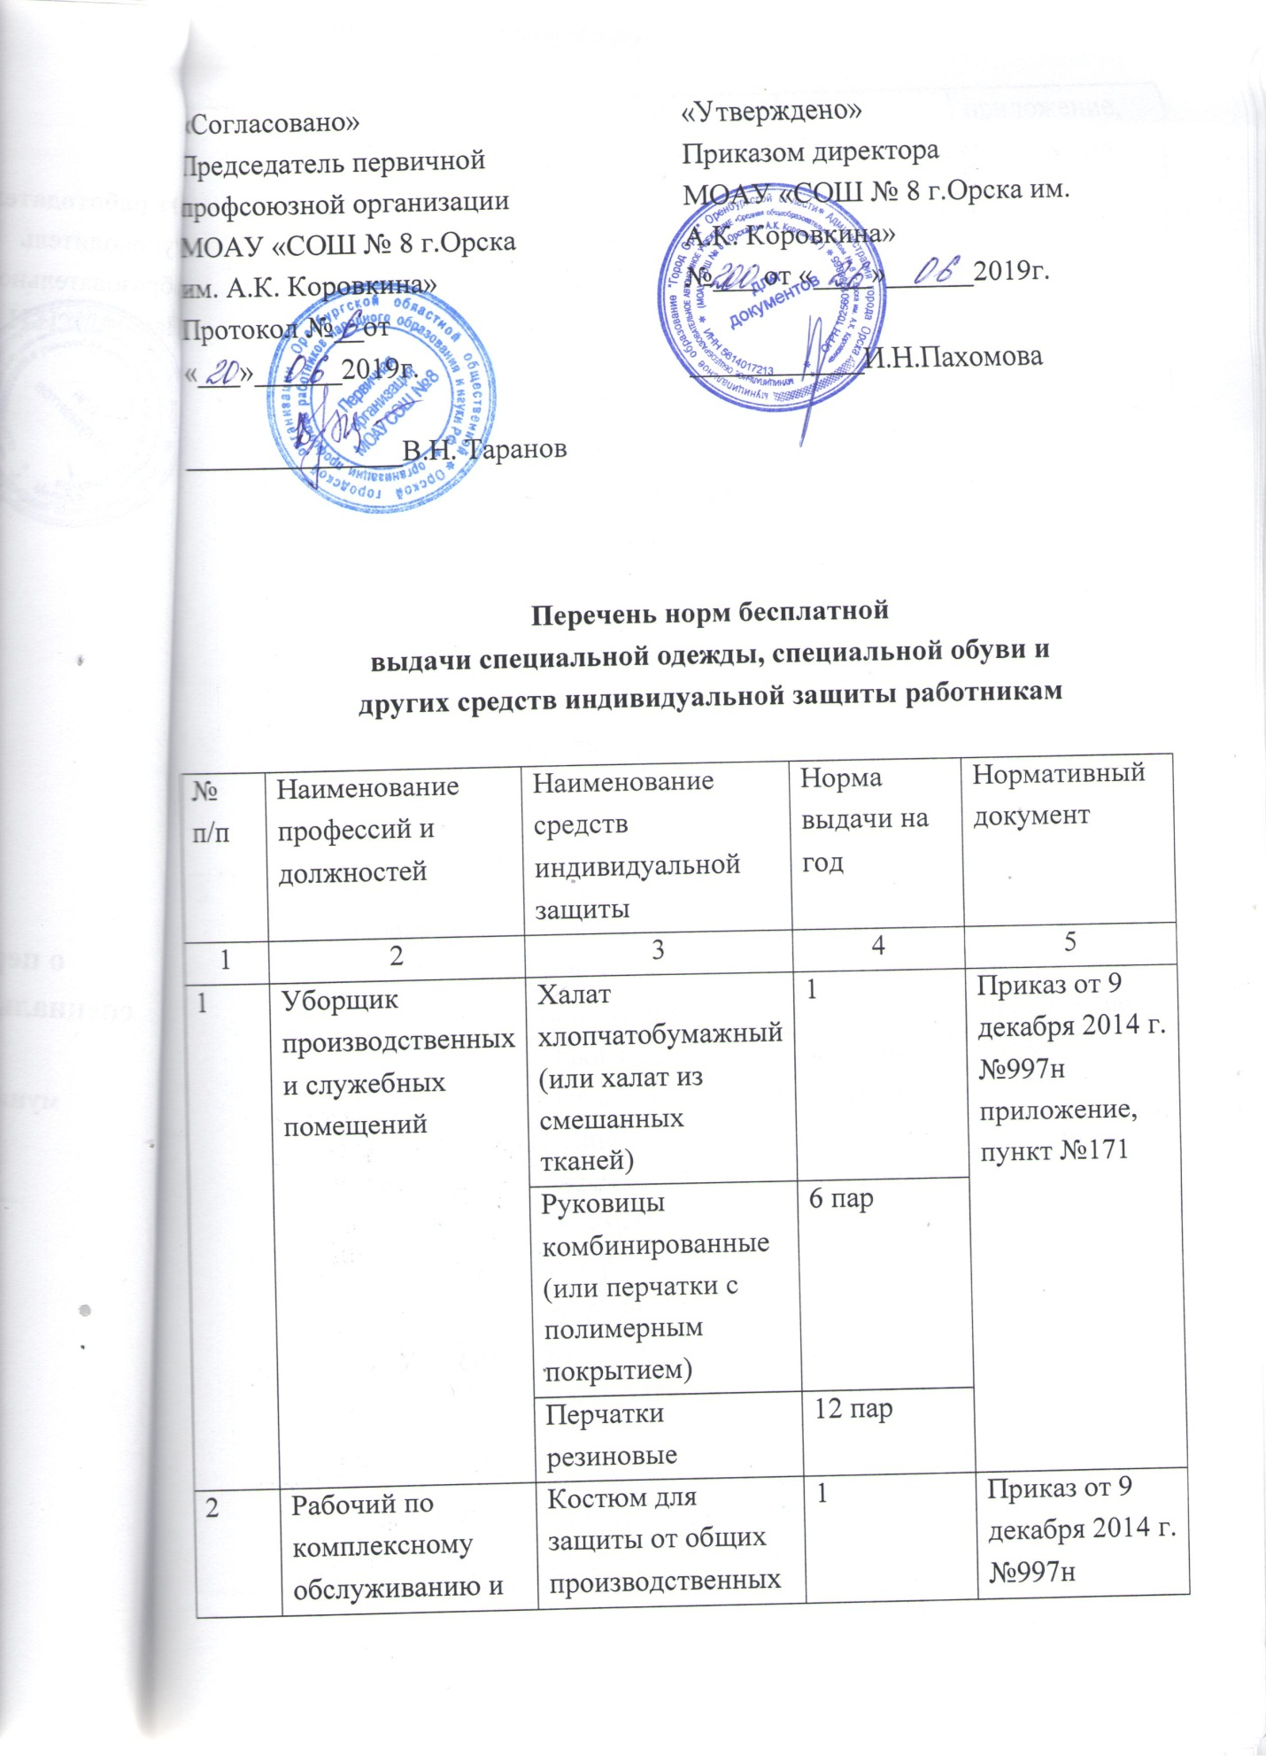

 | ремонту зданий | загрязнений и механических воздействий |  | приложение, пункт №135
 |  | Сапоги резиновые | 1
 |  | Перчатки с полимерным покрытием | 6 пар
 |  | Перчатки резиновые (или из полимерных материалов) | 12 пар
 |  | Средства индивидуальной защиты органов дыхания фильтрующие | до износа
 |  | Очки защитные | до износа
3 | Лаборант всех наименований | Халат х/б | 1 | Приказ от 9 декабря 2014 г. №997н приложение, пункт №66
 |  | Перчатки с точечным покрытием | до износа
 |  | Очки защитные | до износа
 |  | Перчатки резиновые | дежурные
 |  | Фартук из полимерных материалов с нагрудником | дежурный
 |  | Средства индивидуальной защиты органов дыхания фильтрующие или изолирующее | до износа
4 | Дворник, уборщик территории | Костюм для защиты от общих производственных загрязнений и механических воздействий | 1 | Приказ от 9 декабря 2014 г. №997н приложение, пункт №23
 |  | Сапоги резиновые с защитным подноском | 1
 |  | Фартук из полимерных материалов с нагрудником | 2
 |  | Перчатки с полимерным покрытием | 6 пар
5 | Библиотекарь, заведующий библиотекой | Халат для защиты от общих производственных загрязнений и механических воздействий | 1 | Приказ от 9 декабря 2014 г. №997н приложение, пункт №30
6 | Сторож | Халат для защиты от общих производственных загрязнений и механических воздействий | 1 | Приказ от 9 декабря 2014 г. №997н приложение, пункт №135
 |  | Сапоги резиновые | 1
 |  | Перчатки с полимерным покрытием | 6 пар

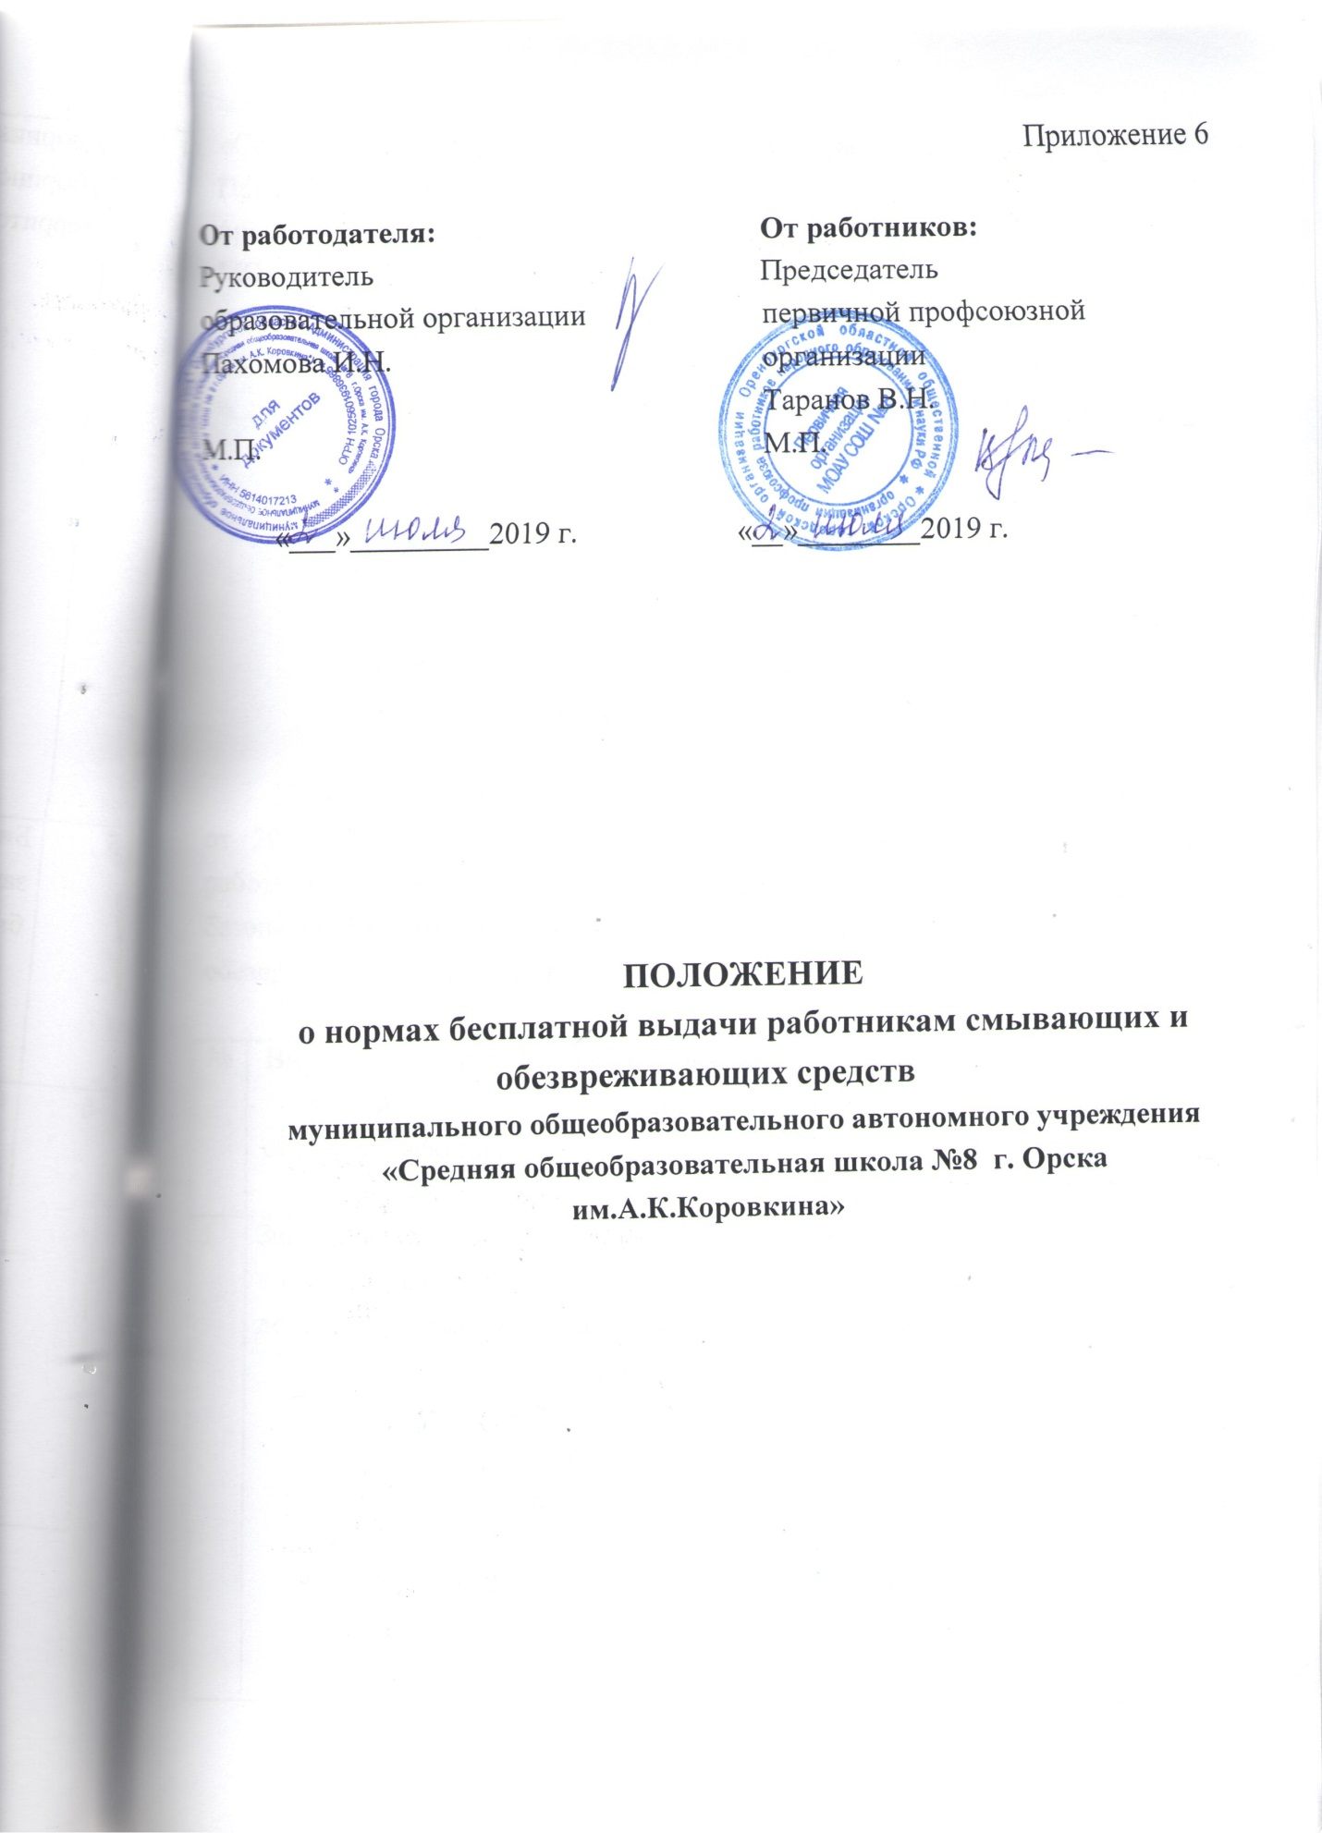

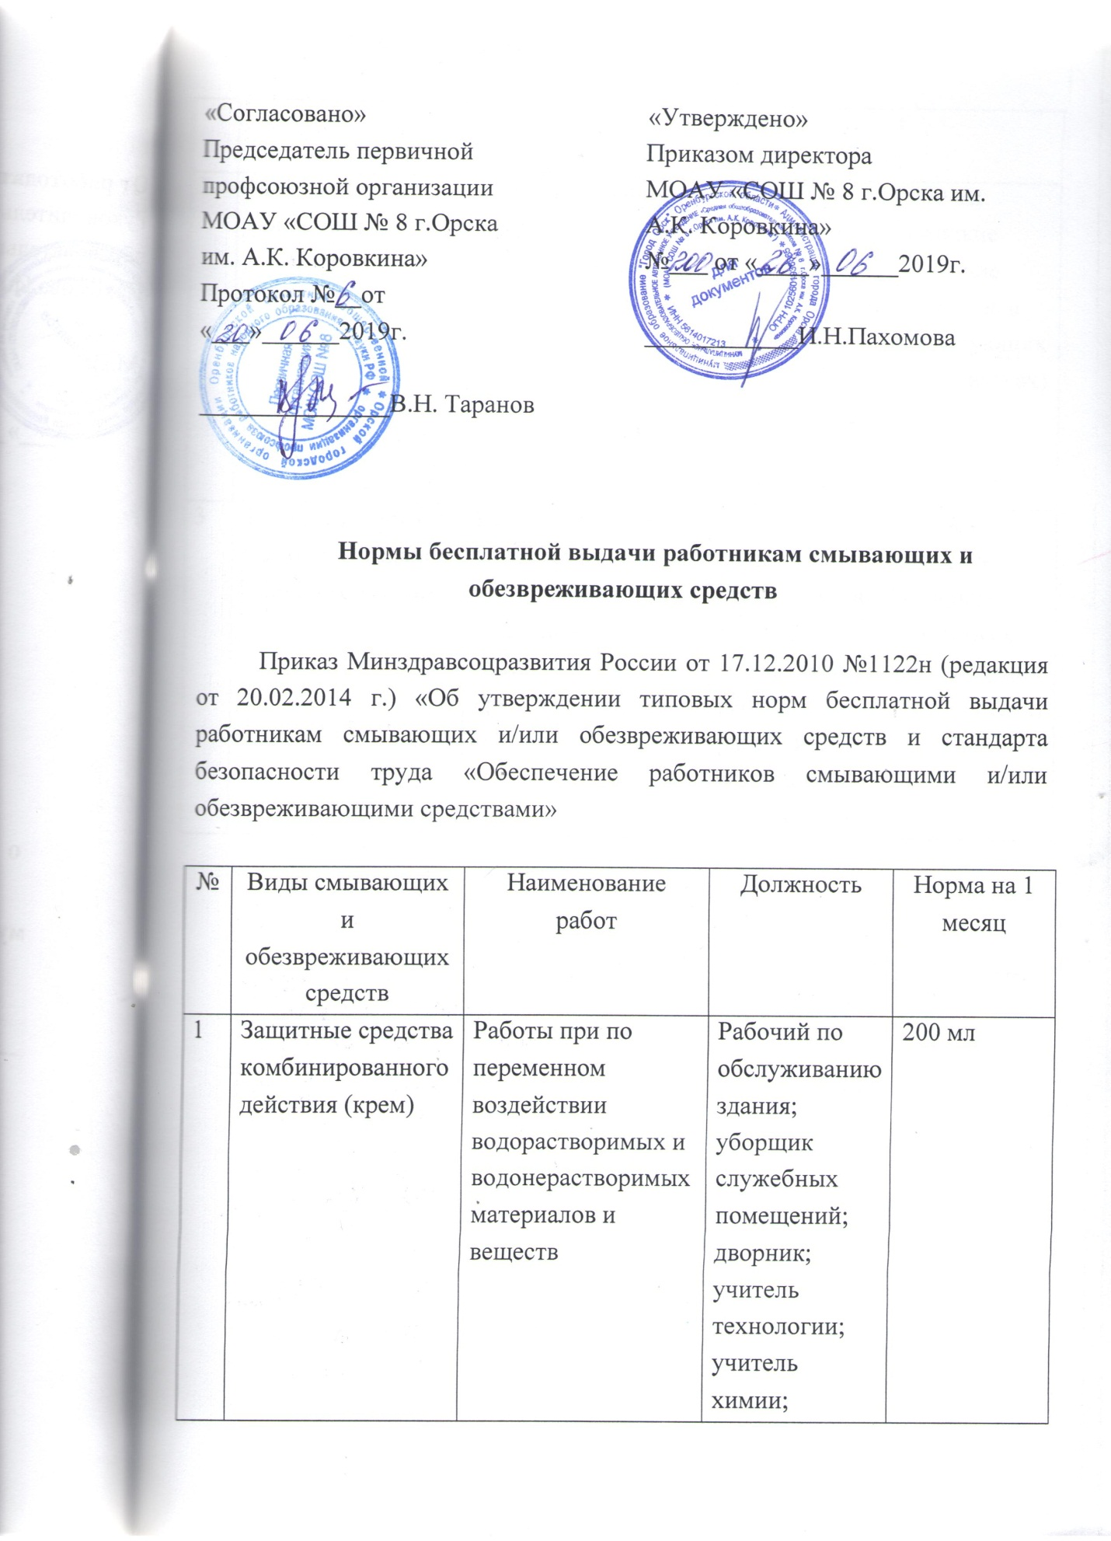

 |  |  | лаборант химии
2 | Мыло или жидкие моющие средства, в том числе для мытья рук | Работы, связанные с легкосмываемыми загрязнениями | Учитель технологии;  учитель химии;  лаборант химии;  уборщик служебных помещений | 200 гр (мыло туалетное) или 250 мл (жидкие моющие средства в дозирующих устройствах)
3 | Твердое туалетное мыло или жидкие моющие средства | Работы, связанные с трудносмываемыми, устойчивыми загрязнениями: масла, смазки, лаки, краски, смолы, клеи | Уборщик служебных помещений в период ремонтных работ;  рабочий по обслуживанию здания | 300 гр (мыло туалетное) или 500 мл (жидкие моющие средства в дозирующих устройствах)

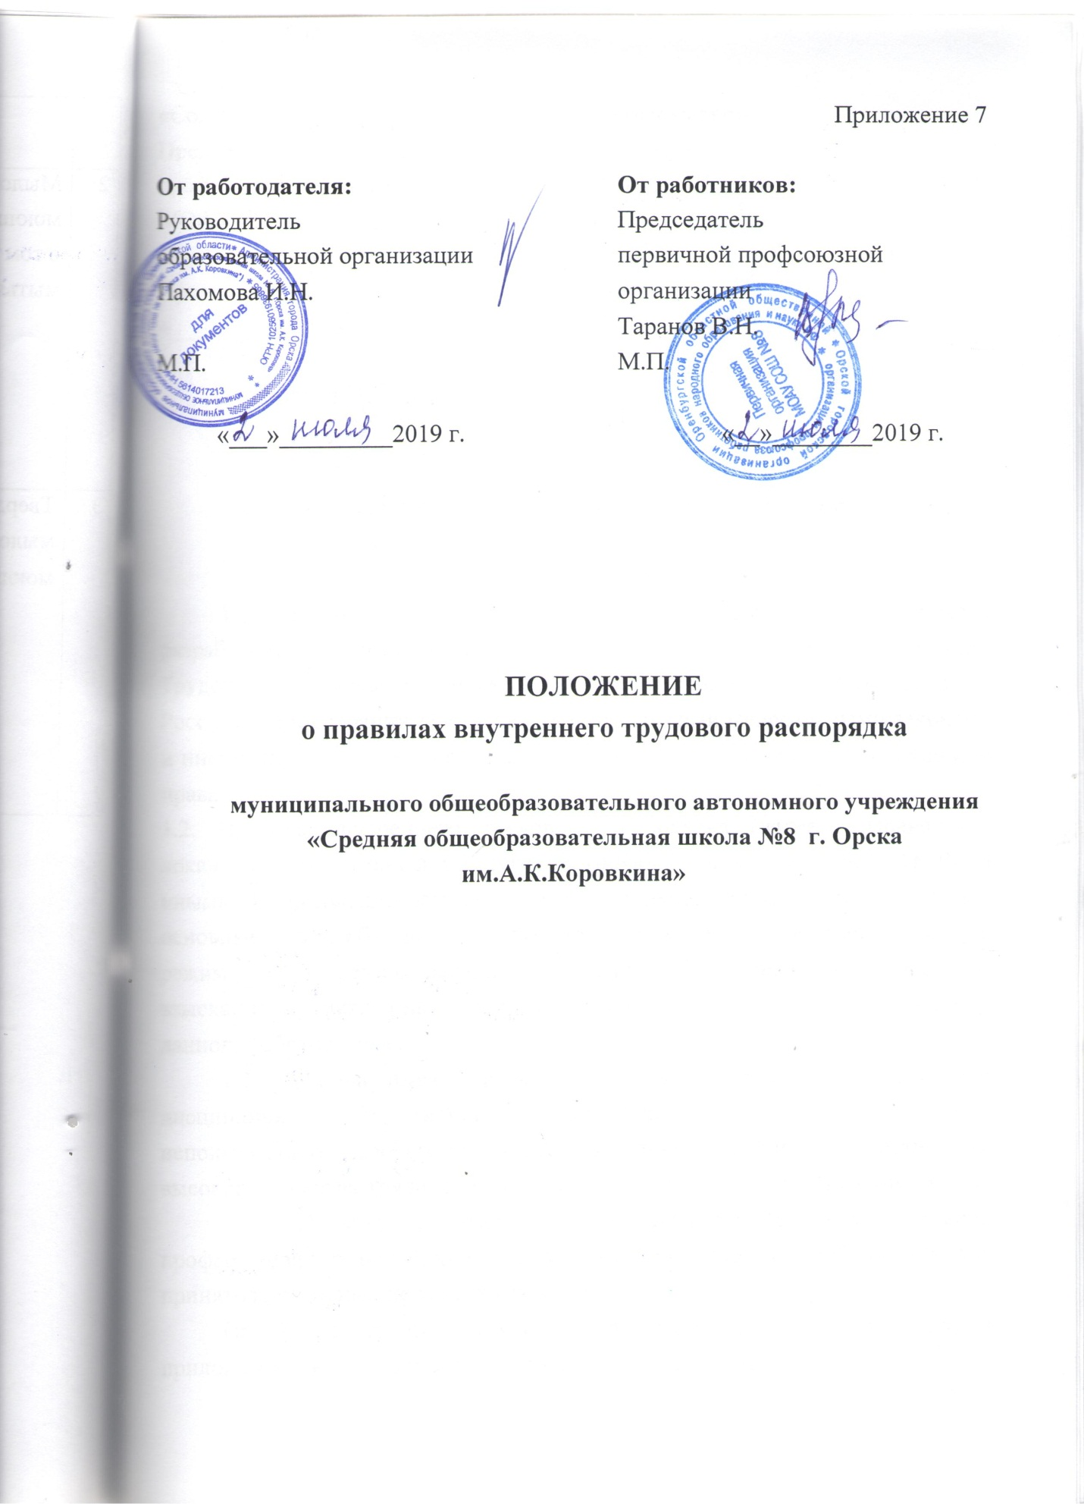

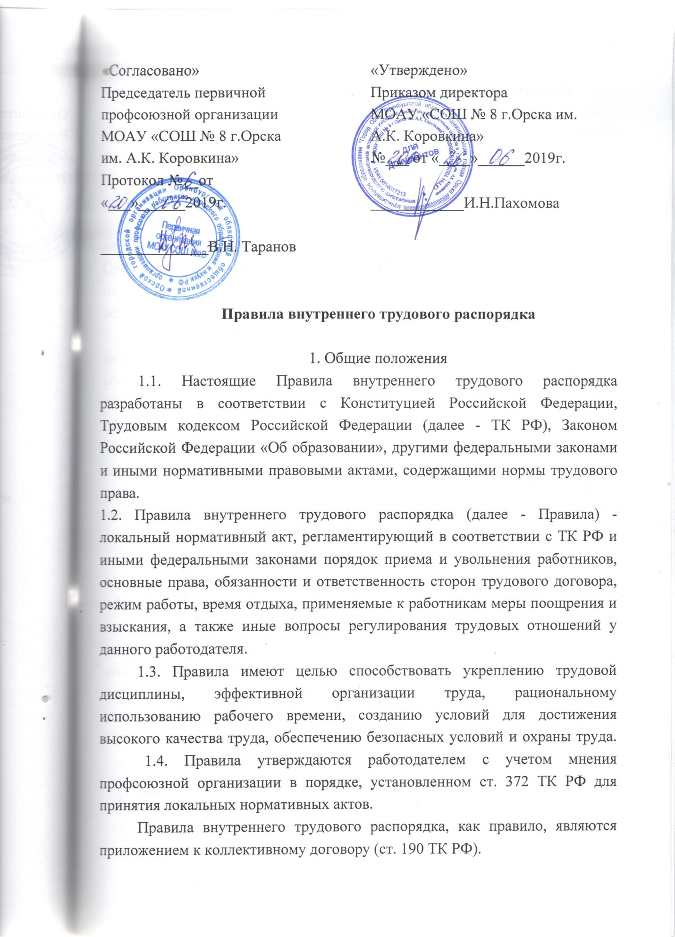

2. Порядок приема, перевода и увольнения работников

Работники реализуют свое право на труд путем заключения трудового договора о работе
2.1. Прием на работу и увольнение работников школы осуществляется директором школы.
2.2. С работниками может заключаться трудовой договор на неопределенный срок и на определенный срок (срочный трудовой договор). Срочный трудовой договор может заключаться с поступающими на работу пенсионерами по старости, с лицами обучающимися по очной форме обучения, с лицами, поступающими на работу по совместительству.
2.3. На педагогическую работу принимаются лица, имеющие необходимую профессионально-педагогическую квалификацию, соответствующую требованиям квалификационной характеристики по должности и полученной специальности, подтвержденной документами об образовании.
2.4.К педагогической деятельности в школе не допускаются лица, которым она запрещена приговором суда или по медицинским показаниям, а также лица, имеющие судимость за определенные преступления. Перечни соответствующих медицинских противопоказаний и составов преступлений устанавливаются законом.
2.5. При приеме на работу работник обязан предоставить администрации медицинское заключение о состоянии здоровья, документ об образовании (о квалификации или наличие специальных знаний) , трудовую книжку(за исключением случаев, когда трудовой договор заключается впервые или работник поступает на работу на условиях совместительства), паспорт, иные документы в соответствии с данным законодательством, страховое свидетельство государственного пенсионного страхования, документы воинского учета - для военнообязанных и лиц, подлежащих призыву на военную службу.
При заключении трудового договора впервые трудовая книжка и страховое свидетельство государственного пенсионного страхования оформляются работодателем.
В случае отсутствия у лица, поступающего на работу, трудовой книжки в связи с утратой, повреждением или иной причине работодатель по письменному заявлению этого лица ( с указанием причины отсутствия трудовой книжки) выдает новую трудовую книжку.
2.6. 3апрещается требовать от трудящихся при приеме на работу документы, представление которых не предусмотрено законодательством.
2.7. Прием на работу работников оформляется администрацией школы приказом, изданным на основании заключенного трудового договора. Содержание приказа должно соответствовать условиям заключенного договора.
2.8. Приказ объявляется работнику под подпись в трехдневный срок со дня подписания трудового договора. В нем должны быть указаны наименование должности в соответствии с Единым тарификационным справочником работ и профессий рабочих, квалификационным справочником должностей служащих или штатным расписанием и условия оплаты труда.
2.9. При приеме работника, еще до подписания трудового договора или переводе его в установленном порядке на другую работу администрация школы обязана ознакомить работника (под подпись): а) с порученной работой, условиями и оплатой труда, разъяснить его права и обязанности согласно должностным инструкциям; б) с Правилами внутреннего трудового распорядка; в) проинструктировать по охране труда и технике безопасности, производственной санитарии и гигиене, противопожарной безопасности и организации охраны жизни и здоровья детей с оформлением инструктажа в журнале установленного образца; г) Уставом школы.
2.10. На всех работников школы, проработавших свыше 5 дней, заполняются трудовые книжки согласно Инструкции о порядке ведения трудовых книжек, на работающих по совместительству трудовые книжки ведутся по основному месту работы.
2.11. На каждого административного и педагогического работника школы ведется личное дело, которое состоит из личного листка по учету кадров, автобиографии, копии документа об образовании, материалов по результатам аттестации, медицинского заключения об отсутствии противопоказаний для работы в детском учреждении.
2.12. Прекращение трудового договора может иметь место только по основаниям, предусмотренным законодательством (ст. 77,80,81,83 ТК). Расторжение трудового договора по инициативе администрации не допускается без предварительного согласия профсоюзного комитета школы, за исключением случаев, предусмотренных законодательством РФ. Работники имеют право расторгнуть трудовой договор, предупредив письменно администрацию школы за две недели. Прекращение трудового договора оформляется приказом по школе.
2.13. Увольнение по результатам аттестации педагогических работников, а также в случаях ликвидации школы, сокращения численности или штата работников допускается, если невозможно перевести работника, с его согласия, на другую работу. Освобождение педагогических работников в связи с сокращением объема работы (учебной нагрузки) может производиться только по окончании учебного года.
2.14. В день увольнения администрация школы обязана выдать работнику его трудовую книжку с внесенной в нее записью об увольнении и произвести с ним окончательный расчет. Записи о причинах увольнения в трудовую книжку должны производиться в точном соответствии с формулировками действующего законодательства со ссылкой на соответствующую статью, пункт закона.
2 .15. Днем увольнения считается последний день работы.

3. Основные обязанности работников школы

3.1. Работники школы обязаны:
- работать честно и добросовестно, строго выполнять учебный режим, распоряжения администрации школы, обязанности, возложенные на них Уставом школы, правилами внутреннего трудового распорядка, положениями должностными инструкциями;
- соблюдать дисциплину труда - основу порядка в школе, вовремя приходить на работу, соблюдать установленную продолжительность рабочего времени, максимально используя его для творческого и эффективного выполнения возложенных на них обязанностей, воздерживаться от действий, мешающих другим работникам выполнять свои трудовые обязанности, своевременно и точно исполнять распоряжения администрации;
- всемерно стремиться к повышению качества выполняемой работы, не допускать упущений в ней, строго соблюдать ,исполнительскую дисциплину, постоянно проявлять творческую инициативу, направленную на достижение высоких результатов трудовой деятельности;
- соблюдать требования техники безопасности и охраны труда, производственной санитарии, гигиены, противопожарной охраны, предусмотренные соответствующими правилами и инструкциями; работать в выданной спецодежде и обуви, пользоваться необходимыми средствами индивидуальной защиты;
- быть всегда внимательными к детям, вежливыми с родителями учащихся и членами коллектива;
- систематически повышать свой теоретический, методический и культурный уровень, деловую квалификацию;
- быть примером достойного поведения и высокого морального долга на работе, в быту, в общественных местах;
- содержать свое рабочее место в чистоте и порядке, соблюдать установленный порядок хранения материальных ценностей и документов;
- беречь и укреплять собственность школы (оборудование, инвентарь, учебные пособия и т.д.), экономно расходовать материалы, топливо и электроэнергию, воспитывать у учащихся бережное отношение к имуществу;
- проходить в установленные сроки периодические медицинские осмотры в соответствии с Инструкцией о проведении медицинских осмотров.
Основные обязанности учителей, классных руководителей определены Уставом школы и должностными инструкциями.

4. Основные обязанности администрации

4.1.Администрация школы обязана:
-обеспечивать соблюдение работниками школы обязанностей, возложенных на них Уставом школы и правилами внутреннего трудового распорядка;
-правильно организовать труд работников школы в соответствие с их специальностью и квалификацией, закрепить исправное состояние оборудования, здоровые и безопасные условия труда;
-обеспечить строгое соблюдение трудовой и производственной дисциплины, постоянно осуществлять организаторскую работу, направленную на ее укрепление, устранение потерь рабочего времени, рациональное использование трудовых ресурсов, формирование стабильного трудового коллектива, создание благоприятных условий работы школы; своевременно применять меры воздействия к нарушителям трудовой дисциплины, учитывая при этом мнение трудового коллектива;
-совершенствовать учебно-воспитательный процесс, создавать условия для внедрения научной организации труда. Осуществлять мероприятия по повышению качества работы, культуры труда; организовывать изучение, распространение и внедрение передового опыта работников данного и других трудовых коллективов школ;
-обеспечивать систематическое повышение работниками школы теоретического уровня и деловой квалификации; создавать условия для успешной аттестации для педагогических работников, создавать необходимые условия для совмещения работы с обучением в учебных заведениях;
-принимать меры к своевременному обеспечению школы необходимым оборудованием, учебными пособиями, хозяйственным инвентарем, при наличии материальных ресурсов;
-неуклонно соблюдать законодательство о труде, правила охраны труда, улучшать условия работы;
- создавать условия, обеспечивающие охрану жизни и здоровья учащихся и работников школы, предупреждать их заболеваемость и травматизм, контролировать знание и соблюдение работниками всех требований инструкции по технике безопасности, производственной санитарии и гигиены, правила пожарной безопасности;
- обеспечивать сохранность имущества школы, количественный состав сотрудников и учащихся;
- организовать горячее питание учащихся и сотрудников школы;
- обеспечивать систематический контроль за соблюдением условий оплаты труда работников и расходованием фонда заработной платы;
- чутко относиться к повседневным нуждам работников школы, обеспечивать предоставление установленных им льгот и преимуществ;
- создавать трудовому коллективу необходимые условия для выполнения им своих полномочий; всемерно поддерживать и развивать инициативу и активность работников; обеспечивать их участие в управлении школой, в полной мере используя собрания трудового коллектива, производственные совещания и различные формы общественной деятельности; своевременно рассматривать критические замечания работников и сообщать им о принятых мерах.
4.2. Администрация школы совместно с классными руководителями и учителями-предметниками несет ответственность за жизнь и здоровье учащихся во время пребывания их в школе и участия в мероприятиях, организуемых школой. Обо всех случаях травматизма администрация сообщает в управление образования в установленном порядке.
4.3. Администрация школы осуществляет свои полномочия в соответствующих случаях совместно или по согласованию с профсоюзным комитетом, а также с учетом полномочий трудового коллектива.

- Рабочее время и его использование

5.1. В школе установлена 5-дневная учебная неделя с двумя выходными днями. В соответствии с возможностями школы учителям может быть выделен методический день на повышение квалификации, посещение семинаров-практикумов в муниципалитете для самообразования, экспертам по аттестации учителей города.
В связи с производственной необходимостью администрация имеет право изменить режим работы учителя (вызвать на замещение заболевшего учителя, важные методические мероприятия в рамках образовательной организации, временно увеличить нагрузку) в соответствии с ТК РФ.
5.2. Учебную нагрузку педагогическим работникам на новый учебный год устанавливает директор школы:
5.2.1. У педагогических работников может быть сохранена преемственность классов и должен сохраняться объем учебной нагрузки.
5.2.2. Неполная учебная нагрузка возможна только при согласии работника, которое должно быть выражено в письменном виде.
5.3. Объем учебной нагрузки у педагогических работников должен быть стабилен на протяжении всего учебного года.
5.4. Все учителя должны являться на работу не позже чем за 15 минут до начала урока и быть на своем рабочем месте.
Младший обсуживающий персонал обязан быть на работе не позже чем за 10 минут до начала рабочего дня школы.
5.5.Продолжительность рабочего дня и сотрудников школы определяется расписанием и графиком, утвержденным директором школы по согласованию с профкомом, должностными обязанностями, возложенными на работника Правилами и Уставом школы.
5.6. Учитель должен со звонком начать и закончить урок, не допуская бесполезной траты учебного времени.
5.6.1. Учитель обязан иметь поурочные планы или технологические карты на каждый день, включая классные часы. Учитель имеет право использовать в своей педагогической практике готовые печатные издания, адаптированные к возможностям обучающихся классов, в которых у педагога есть нагрузка.
5.6.2. Независимо от расписания учитель должен присутствовать на мероприятиях, запланированных для учителей и учеников.
5.6.3. Учитель обязан иметь на каждый учебный год тематическое планирование и рабочие программы, утвержденные директором, заместителем директора по УВР, руководителем МО.
5.6.4.Учитель обязан выполнять распоряжения администрации точно в срок.
5.6.5. Учителя и другие работники обязаны выполнять все приказы директора школы, при несогласии с приказом – обжаловать приказ в комиссию по трудовым спорам.
5.7. Классный руководитель обязан в соответствии с расписанием и планом воспитательной работы 1 раз в неделю проводить классные часы.
5.7.1.Планы воспитательной работы составляются 1 раз в год, с учетом общешкольного плана воспитательной работы.
5.7.2.Классный руководитель занимается классом, воспитательной работой, внеурочной работой, согласно плану воспитательной работы.
5.7.3.Классный руководитель обязан систематически информировать родителей обучающихсяо текущей успеваемости.
5.7.4.Классный руководитель дежурного класса начинает свою работу не позднее 7.40 и заканчивает – не ранее 14.00.
5.8. Работа в праздничные и выходные дни запрещена. Привлечение отдельных сотрудников к работе в праздничные и выходные дни допускается в исключительных случаях по письменному приказу администрации школы с разрешением профкома и с представлением другого дня отдыха в течение ближайших двух недель или оплаты в соответствии со ст. 64 или 89 ТК РФ.
5.9. Во время каникул педработники привлекаются администрацией школы к педагогической и организационной работе. Время работы определяется учебной нагрузкой педагога. График работы на каникулах, согласованный с профкомом, доводится до сведения работников не позднее 3 дней до начала каникул.
5.9.1. В каникулярный период, а также в период отмены учебных занятий учебно – вспомогательный и младший обслуживающий персонал образовательной организации может привлекаться к выполнению хозяйственных и ремонтных работ, косметического ремонта, не требующих специальных знаний, в пределах установленной им продолжительности рабочего времени.
5.10. Все учителя и работники обязаны 1 раз в год проходить медицинское обследование за счет работодателя.
5.11. Заседание педагогического совета проводится 1 раз в четверть продолжительностью 1,5 – 2 часа. МО – 1 раз в четверть.
5.12. Заседания организаций школьников могут быть до 1 часа.
5.13. Учителя обязаны о всяких приходах посторонних лиц ставить в известность администрацию. Вход в класс после начала урока разрешается в исключительных случаях и только директору или завучу.
5.14. Учителям и другим работникам школы запрещается изменять по своему усмотрению расписание уроков и график работы, удлинять или сокращать продолжительность уроков и перемен, удалять учащихся с уроков.
6. Поощрения за успехи в работе
6.1. За образцовое исполнение трудовых обязанностей, успехи в обучении и воспитании детей, продолжительную и безукоризненную работу, новаторство в труде и другие достижения применяются следующие поощрения:
- объявление благодарности;
- выдача премии;
- награждение почетными грамотами;
- присвоение почетных званий.
6.2. Решение о поощрении принимается администрацией школы совместно или по согласованию с профсоюзным комитетом.
6.3. Поощрение работников школы вышестоящими органами образования и государственными органами проводится на основании представления администрации и профсоюзного комитета в порядке подчиненности.
6.4. За отдельные трудовые заслуги работники школы представляются в вышестоящие органы для присвоения почетных званий, награждения орденами и медалями, именными медалями, знаками отличия.
6.5. При применении мер поощрения обеспечивается слияние материального и морального стимулирования труда. Поощрения объявляются в приказе, доводятся до сведения всего коллектива школы и заносятся в трудовую книжку работника.
7. Ответственность за нарушения трудовой дисциплины и норм профессионального поведения
7.1. Нарушение трудовой дисциплины и норм профессионального поведения — невыполнение или ненадлежащее выполнение по вине работника возложенных на него трудовых обязательств, а также обязанностей, вытекающих из квалификационных характеристик и должностных инструкций — влечет за собой применение мер дисциплинарного или гражданского воздействия, а также применение других мер, предусмотренных действующим законодательством.
7.2. За нарушение трудовой дисциплины и норм профессионального поведения администрация школы может наложить следующие дисциплинарные взыскания (ст.192 ТК РФ):
- замечание,
- выговор,
- увольнение по соответствующим основанием (ст.81, ст. 336).
7.3. Увольнение в качестве меры дисциплинарного взыскания может быть применено за:
- систематическое невыполнение работником без уважительных причин обязательств, которые возложены на него трудовым договором, Примерным положением об общеобразовательной школе, правилами внутреннего трудового распорядка, когда к работнику ранее применялись меры дисциплинарного воздействия;
- прогул без уважительных причин.
- появление на работе в нетрезвом состоянии.
7.4. Прогулом считается отсутствие на работе более четырех часов подряд в течение рабочего дня без уважительных причин. Работникам, которые совершили прогул без уважительных причин, очередной отпуск в соответствующем году уменьшается на количество дней прогула, при этом отпуск не должен быть менее двадцати одного календарного дня (ст.76, 121 ТК РФ)
7.5. В соответствии с действующим законодательством о труде педагогические работники могут быть уволены с работы за совершение аморального проступка, не совместимого с дальнейшим исполнением воспитательных функций (ст. 81 п. 8 ТК РФ).
7.6. Дисциплинарные взыскания на работников школы накладываются администрацией школы. Дисциплинарные взыскания на директора школы и при необходимости его заместителей накладываются тем органом образования, которому дано право их назначать и увольнять.
7.7. Перед наложением взыскания от нарушителей трудовой дисциплины должны быть затребованы разъяснения в письменной форме. Отказ работника дать разъяснения не может служить препятствием для наложения дисциплинарного взыскания.
7.8. Дисциплинарные взыскания налагаются администрацией школы непосредственно после выявления поступка, но не позднее одного месяца со дня обнаружения, не считая времени болезни или пребывания работника в отпуске. При этом днем обнаружения проступка, с которого отсчитывается месячный срок, считается день, когда лицу, которому подчинен работник, стало известно о совершении проступка независимо от того, наделено ли оно правом наложения дисциплинарных взысканий Дисциплинарное взыскание не может быть применено позднее 6(шести) месяцев со дня совершения проступка.
7.9. За каждое нарушение трудовой дисциплины может быть применено только одно дисциплинарное взыскание. При применении взыскания должны учитывался тяжесть совершенного проступка, обстоятельства, при которых он совершен, предыдущая работа и поведение.
7.10. Администрация имеет право вместо дисциплинарного взыскания передать вопрос о нарушении трудовой дисциплины на рассмотрение трудового коллектива или профсоюзной организации.
7.11. Работники, которые выбраны в состав профсоюзных органов и не освобождены от производственного труда, не могут быть подвергнуты дисциплинарному взысканию без предварительного согласия органа, членами которого они являются, а председатель профсоюзного комитета школы — без предварительного согласования вышестоящего профсоюзного органа.
7.12. Приказ о применении дисциплинарного взыскания с указанием мотивов его применения объявляется (сообщается) работнику, который подвергнут взысканию, под подпись.
7.13. Дисциплинарные расследования в отношении педагогов и принятые на их основании решения могут быть преданы гласности только по просьбе заинтересованного работника, за исключением тех случаев, когда они влекут за собой запрещение заниматься педагогической деятельностью или если диктуются соображениями, касающимися защиты учащихся, их безопасности.
7.14. Трудовой коллектив имеет право снять наложенное им взыскание досрочно, а также ходатайствовать о досрочном снятии дисциплинарного взыскания или о прекращении действия других мер, которые применены администрацией, за нарушение трудовой дисциплины, когда член коллектива не допустил нового нарушения дисциплины и проявил себя как добросовестный работник.

8. Заключительные положения
8.1. Изменения и дополнения в правила внутреннего трудового распорядка могут вноситься трудовым коллективом по представлению администрации и профсоюзного комитета в случае, если они не противоречат действующему законодательству.
8.2. Правила внутреннего распорядка вывешиваются в школе на информационном стенде.

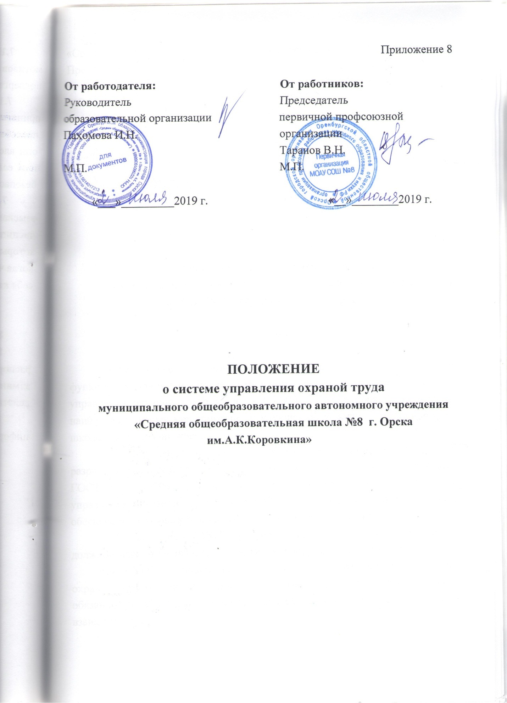

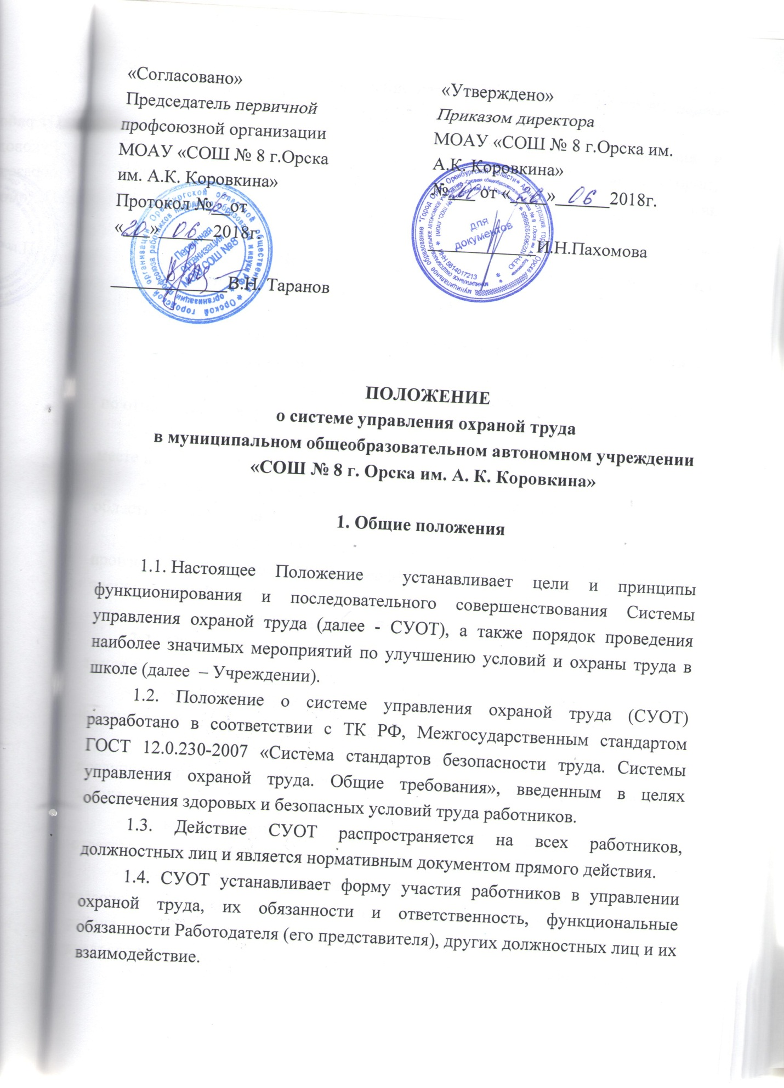

1.5. Внедрение и соблюдение настоящей СУОТ обеспечивают первые руководители на всех ступенях управления деятельностью в ОУ.
1.6. Объектом управления в Учреждении являются условия и безопасность труда, а точнее, управление этими факторами в сторону положительного их воздействия на работающих, учащихся и нейтрализации негативных факторов.

Раздел 2. Политика и принципы функционирования системы управления охраной труда в Учреждении

- Основными направлениями политики Учреждения в области охраны труда являются:
- признание и обеспечение приоритета жизни и здоровья работников
по отношению к результатам деятельности Учреждения;
- информирование работников об условиях и охране труда на рабочем месте и в целом в Учреждении;
- осуществление мероприятий по пропаганде передового опыта в области охраны труда;
- защита интересов работников пострадавших от несчастных случаев на производстве или получивших профессиональные заболевания, а также членов их семей;
- координация деятельности в области охраны труда.
2.2. Основными принципами эффективного управления охраной труда в Учреждении являются:
- целевое планирование мероприятий по охране труда и их финансирование;
- профилактическая направленность деятельности охраны труда на предупреждение производственного травматизма и профессиональных заболеваний;
- чёткое разграничение задач, функций (обязанностей), прав и ответственности между работниками и должностными лицами;
- неукоснительное исполнение требований органов государственного надзора и контроля в области охраны труда, действующих на территории района, и органов, осуществляющих управление охраной труда, предъявляемых в пределах их полномочий к работодателю и работникам;
- компетентность, профессиональная грамотность работников, психологическая установка на выполнение требований охраны труда;
- моральное и материальное стимулирование работы по повышению уровня охраны труда, а в случае нарушений, упущений, самонадеянности - наложение административной, материальной или уголовной ответственности.

Раздел 3. Цель и основные задачи системы управления охраной труда

- Цель СУОТ заключается в обеспечении безопасных и нормальных условий труда для работников и учащихся на всех стадиях образовательного процесса; условий, при которых обеспечивается не только своевременное устранение каких-либо нарушений норм и требований охраны труда, но и предупреждение возможности их возникновения.
- Задачи, решаемые при применении СУОТ:
- установление определённых функций и обязанностей по охране труда для всех участников образовательного процесса (руководителей, специалистов, служащих, рабочих);
- планирование мероприятий по охране труда, организация их исполнения, постоянный контроль, учёт, анализ и оценка проводимой работы;
- организация подготовки персонала (обучение работников методам и приёмам безопасного производства работ, проверка знаний, аттестация, стажировка, инструктаж);
- организация пропаганды требований нормативов и передового опыта по охране труда среди персонала;
- обеспечение безопасности трудового процесса и оборудования;
- обеспечение безопасности учебного оборудования, приборов и приспособлений;
- приведение санитарно-гигиенических условий труда на рабочих местах в соответствие с нормами;
- создание для работников Учреждения благоприятных социальных условий, установление оптимальных режимов труда и отдыха;
- организация санитарно-бытового и лечебно-профилактического медицинского обслуживания работников;
- обеспечение работников средствами защиты от воздействия опасных и вредных производственных факторов;
- нормотворческая деятельность, организация обеспечения работников нормативными материалами по охране труда;
- информационное обеспечение в сфере охраны труда;
- организация внутришкольного контроля за соблюдением требований охраны труда в процессе образовательной деятельности;
- стимулирование работы по обеспечению безопасности трудового процесса, снижению производственного травматизма и профзаболеваемости, соблюдения работающими нормативов по безопасности труда;
- анализ результатов деятельности по профилактике производственного травматизма и профзаболеваемости; разработка на основе анализа соответствующих мероприятий;
- применение различных форм воздействия на субъекты и объекты управления.

Раздел 4. Термины и определения.

Специальная оценка условий труда - оценка условий труда на рабочих местах в целях выявления вредных и (или) опасных производственных факторов и осуществления мероприятий по приведению условий труда в соответствие с государственными нормативными требованиями охраны труда.
Методы управленияСУОТ – система способов воздействия субъекта управления (руководителя) на объект управления для достижения результата.
Несоответствие - невыполнение требования.
Объект управления СУОТ – организация работ по обеспечению охраны труда.
Опасная ситуация (инцидент) - ситуация, возникновение которой может вызвать воздействие на работающего (работающих) опасных и вредных производственных факторов.
Охрана труда - система сохранения жизни и здоровья работников в процессе трудовой деятельности, включающая в себя правовые, социально - экономические,
организационно-технические, санитарно-гигиенические, лечебно-профилактические, реабилитационные и иные мероприятия.
Рабочее место - место, где работник должен находиться или куда ему необходимо прибыть в связи с его работой и которое прямо или косвенно находится под контролем работодателя.
Риск - сочетание вероятности возникновения в процессе трудовой деятельности опасного события, тяжести травмы или другого ущерба для здоровья человека, вызванных этим событием.
Система управления охраной труда - набор взаимосвязанных взаимодействующих между собой элементов, устанавливающих политику и цели по охране труда и процедуры по достижению этих целей.
Требования охраны труда - государственные нормативные требования охраны труда и требования охраны труда, установленные правилами и инструкциями по охране труда.
Условия труда - совокупность факторов производственной среды и трудового процесса, оказывающих влияние на работоспособность и здоровье работника.

Раздел 5. Функциональные обязанности должностных лиц
Учреждения по охране труда

Обязанности должностных лиц по охране труда разрабатываются с учетом структуры и штатов Учреждения, должностных обязанностей, особенностей производства, требований квалификационных справочников должностей руководителей, специалистов и других работников и тарифно-квалификационных справочников работ и профессий рабочих, федеральных и отраслевых стандартов, правил и инструкций и других действующих нормативных актов.

5.1.Обязанности руководителя Учреждения
Обязанности по обеспечению безопасных условий и охраны труда возлагаются на работодателя (статья 212 ТК РФ).
Руководитель обязан обеспечить:
5.1.1. Безопасность работников при эксплуатации зданий, сооружений, оборудования, осуществлении технологических процессов, а также применяемых в производстве инструментов, сырья и материалов.
5.1.2. Применение прошедших обязательную сертификацию или декларирование соответствия в установленном законодательством Российской Федерации порядке о техническом регулировании средств индивидуальной и коллективной защиты работников.
5.1.3. Соответствующие требованиям охраны труда условия труда на каждом рабочем месте.
5.1.4. Режим труда и отдыха работников в соответствии с трудовым законодательством и иными нормативными правовыми актами, содержащими нормы трудового права
5.1.5. Приобретение и выдачу за счет собственных средств специальной одежды, специальной обуви и других средств индивидуальной защиты, смывающих и обезвреживающих средств, прошедших обязательную сертификацию или декларирование соответствия в установленном законодательством Российской Федерации порядке о техническом регулировании. В соответствии с установленными нормами, работникам, занятым на работах с вредными и (или) опасными условиями труда, а также на работах, выполняемых в особых температурных условиях или связанных с загрязнением.
5.1.6. Обучение безопасным методам и приемам выполнения работ и оказанию первой помощи пострадавшим на производстве, проведение инструктажа по охране труда, стажировки на рабочем месте и проверки знания требований охраны труда.
5.1.7. Недопущение к работе лиц, не прошедших в установленном порядке обучение и инструктаж по охране труда, стажировку и проверку знаний требований охраны труда.
5.1.8. Организацию контроля за состоянием условий труда на рабочих местах, а также за правильностью применения работниками средств индивидуальной и коллективной защиты.
5.1.9. Проведение специальной оценке условий труда с последующей сертификацией организации работ по охране труда.
5.1.10. В случаях, предусмотренных действующим законодательством, организовывать проведение за счет собственных средств обязательных предварительных (при поступлении на работу) и периодических (в течение трудовой деятельности) медицинских осмотров (обследований), обязательных психиатрических освидетельствований работников, внеочередных медицинских осмотров (обследований), обязательных психиатрических освидетельствований работников по их просьбам в соответствии с медицинскими рекомендациями с сохранением за ними места работы (должности) и среднего заработка на время прохождения указанных медицинских осмотров (обследований), обязательных психиатрических освидетельствований.
5.1.11. Недопущение работников к исполнению ими трудовых обязанностей без прохождения обязательных медицинских осмотров (обследований), обязательных психиатрических освидетельствований, а также в случае медицинских противопоказаний.
5.1.12. Информирование работников об условиях и охране труда на рабочих местах, о риске повреждения здоровья и полагающихся им компенсациях и средствах индивидуальной защиты.
5.1.13. Предоставление уполномоченным федеральным органам исполнительной власти и органам исполнительной власти Оренбургской области в области охраны труда, а также профессиональному союзу работников Учреждения информации и документов, необходимых для осуществления ими своих полномочий.
5.1.14. Принятие мер по предотвращению аварийных ситуаций, сохранению жизни и здоровья работников при возникновении таких ситуаций, в том числе по оказанию пострадавшим первой помощи.
5.1.15. Расследование, извещение и учет несчастных случаев на производстве и профессиональных заболеваний в порядке, установленном действующим законодательством.
5.1.16. Санитарно-бытовое и лечебно-профилактическое обслуживание работников в соответствии с требованиями охраны труда, а также доставку работников, заболевших на рабочем месте, в медицинскую организацию в случае необходимости оказания им неотложной медицинской помощи.
5.1.17. Беспрепятственный допуск должностных лиц федеральных органов исполнительной власти, уполномоченных на проведение государственного надзора и контроля, органов исполнительной власти субъектов Российской Федерации в области охраны труда, органов Фонда социального страхования Российской Федерации, а также представителей органов общественного контроля в целях проведения проверок условий и охраны труда и расследования несчастных случаев на производстве и профессиональных заболеваний.
5.1.18. Выполнение предписаний должностных лиц федеральных органов исполнительной власти, уполномоченных на проведение государственного надзора и контроля, и рассмотрение представлений органов общественного контроля в установленные ТК РФ, иными федеральными законами сроки.
5.1.19. Обязательное социальное страхование работников от несчастных случаев на производстве и профессиональных заболеваний.
5.1.20. Ознакомление работников с требованиями охраны труда.
5.1.21. Утверждение правил и инструкций по охране труда для работников с учетом мнения выборного органа первичной профсоюзной организации или иного уполномоченного работниками органа в порядке, установленном статьей 372 ТК РФ для принятия локальных нормативных актов.
5.1.22. Наличие комплекта нормативных правовых актов, содержащих требования охраны труда в соответствии со спецификой деятельности.

5.2. Обязанности заместителя директора по учебно-воспитательной работе:
5.2.1.Организует работу по соблюдению в образовательном процессе норм и правил охраны труда.
5.2.2. Обеспечивает контроль за безопасностью используемых в образовательном процессе оборудования, приборов, технических и наглядных средств обучения.
5.2.3. Разрешает проведение образовательного процесса учащимися, воспитанниками при наличии оборудованных для этих целей учебных помещений, отвечающих правилам и нормам безопасности жизнедеятельности, и принятых по акту в эксплуатацию.
5.2.4. Организует с участием заместителя директора по административно-хозяйственной работе своевременное и качественное проведение паспортизации учебных кабинетов, мастерских, спортзала, а также подсобных помещений.
5.2.5. Определяет методику, порядок обучения правилам дорожного движения, поведения на воде и улице, пожарной безопасности.
5.2.6. Осуществляет проверку знаний обучающихся, воспитанников.
5.2.7. Проводит совместно с профкомом административно-общественный контроль безопасности использования, хранения учебных приборов и оборудования, наглядных пособий, школьной мебели.
5.2.8. Несет ответственность за выполнение должностной инструкции в части обеспечения безопасности жизнедеятельности.
5.2.9. Обеспечивает выполнения классными руководителями, воспитателями возложенных на них обязанностей по обеспечению безопасности жизнедеятельности.
5.2.10. Участвует в проведении административно-общественного контроля по вопросам обеспечения безопасности жизнедеятельности, в расследовании несчастных случаев, происшедших с работниками, учащимися.
5.2.11. Несет ответственность за организацию воспитательной работы, общественно-полезного труда учащихся в строгом соответствии с нормами и правилами охраны труда;
5.2.12. Оказывает методическую помощь классным руководителям, руководителям кружков, спорт. секций, походов, экскурсий, трудовых объединений, общественно полезного, производительного труда и т.п. по вопросам обеспечения охраны труда учащихся, предупреждения травматизма и других несчастных случаев, организует их инструктаж.
5.2.13. Контролирует соблюдение и принимает меры по выполнению санитарно-гигиенических норм, требований, правил по охране труда, пожарной безопасности при проведении воспитательных мероприятий и работ вне Учреждения с учащимися.
5.2.14. Организует с учащимися и их родителями (лицами их заменяющими) мероприятия по предупреждению травматизма, дорожно-транспортных происшествий, несчастных случаев.

5.3. Обязанности инженера по организации труда:
5.3.1. Принимает участие в осуществлении административно-общественного контроля за условиями и охраной труда, рассматривает (в соответствии с планом) выполнение запланированных мероприятий, состояние охраны труда в подразделениях, заслушивает ответственных исполнителей и руководителей структурных подразделений, проводит комплексное обследование состояния охраны труда одного из подразделений учреждения.
5.3.2. Организует обеспечение безопасности при эксплуатации производственных зданий, сооружений, оборудования, безопасность технологических процессов, безопасные условия труда на каждом рабочем месте.
5.3.3. Организует выполнение государственных нормативных требований охраны труда на всех рабочих местах и во всех областях деятельности Учреждения.
5.3.4. Осуществляет проведение и контроль выполнения мероприятий, направленных на улучшение условий и охраны труда, предупреждение профессиональных заболеваний, несчастных случаев и аварий.
5.3.5. Организует необходимые экспертизы, аудит, обследования и др. мероприятия специализированными организациями, а также контроль за их проведением.
5.3.6. Организует расследование аварий, пожаров, а также последующий анализ причин возникновения этих событий и устранение этих причин.
5.3.7. Утверждает перечень работ с повышенной опасностью и работ, выполняемых по нарядам-допускам.
5.3.8. Обеспечивает и организует выполнение предписаний государственных контрольно-надзорных органов и предложений общественных органов.
5.3.10. Обеспечивает реализацию мероприятий по специальной оценке условий труда в Учреждении.
5.3.11. Принимает меры по оснащению производственного оборудования и объектов Учреждения техническими средствами безопасности, улучшающих условия труда, повышающих его безопасность.
5.3.12. Выполняет другие функции, определенные руководителем Учреждения.

5.4. Обязанности инженера по охране труда Учреждения
В соответствии со ст.217 ТК РФ, в целях обеспечения соблюдения требований охраны труда, осуществления контроля за их выполнением у каждого работодателя, осуществляющего производственную деятельность, численность работников которого превышает 50 человек, вводится должность инженера по охране труда, имеющего соответствующую подготовку.
Основные задачи инженера по охране труда:
5.4.1. Организация работы по обеспечению выполнения работниками требований охраны труда.
5.4.2. Контроль за соблюдением работниками законов и иных нормативных правовых актов об охране труда, коллективного договора, соглашения по охране труда, других локальных нормативных правовых актов Учреждения.
5.4.3. Организация профилактической работы по предупреждению производственного травматизма, профессиональных заболеваний, обусловленных производственными факторами, а также работы по улучшению условий труда.
5.4.4. Информирование и консультирование работников Учреждения, в т. ч. ее руководителя, по вопросам охраны труда.
5.4.5. Изучение и распространение передового опыта по охране труда, пропаганда вопросов охраны труда.
Функции инженера по охране труда:
5.4.6. Учет и анализ состояния и причин производственного травматизма, профессионального заболевания.
5.4.7. Организация, методическое руководство специальной оценкой условий труда и контроль за ее проведением.
5.4.8. Проведение совместно с участием уполномоченного лица по охране труда, профсоюза или иных уполномоченных работниками представительных органов проверок, обследований технического состояния зданий, сооружений, оборудования, средств коллективной и индивидуальной защиты работников, состояние санитарно-технических устройств на соответствие требованиям охраны труда.
5.4.9. Согласование разрабатываемой в Учреждении документации в части охраны труда.
5.4.10. Разработка планов, программ по улучшению условий и охраны труда, предупреждению производственного травматизма, профессиональных заболеваний, заболеваний, обусловленных производственными факторами; оказание организационно-методической помощи по выполнению запланированных мероприятий.
5.4.11. Участие в составлении разделов коллективного договора, касающихся условий и охраны труда, соглашения по охране труда.
5.4.12. Участие в составлении списков профессий и должностей, в соответствии с которыми работники должны проходить обязательные предварительные и периодические медицинские осмотры.
5.4.13. Организация расследования несчастных случаев на производстве в соответствии с ТК РФ, участие в работе комиссии по расследованию несчастного случая; оформление и хранение документов, касающихся требований охраны труда (актов по форме Н-1 и др. документов по расследованию несчастных случаев на производстве, протоколов измерений параметров опасных и вредных производственных факторов, оценки оборудования по фактору травмобезопасносности, и др.), в соответствии с установленными сроками.
5.4.13. Участие в подготовке документов для назначения выплат по страхованию в связи с несчастным случаем на производстве или профессиональными заболеваниями.
5.4.14. Составление отчетности по охране и условиям труда.
5.4.15. Разработка программ обучения по охране труда работников Учреждения; проведение вводного инструктажа по охране труда со всеми лицами, поступающими на работу (в т.ч. временно), командированными, а также учащимися и студентами, прибывшими на практику.
5.4.16. Организация своевременного обучения по охране труда работников Учреждения и участие в работе комиссии по проверке знаний требований охраны труда.
5.4.17. Участие в разработке и пересмотре инструкций по охране труда.
5.4.18. Организация совещаний по охране труда.
5.4.19. Доведение до сведения работников действующих законов и иных нормативных правовых актов по охране труда РФ и Оренбургской области, коллективного договора, соглашения по охране труда учреждения.
5.4.20. Рассмотрение писем, заявлений, жалоб работников, касающихся вопросов условий и охраны труда, подготовка предложений руководителю Учреждения по устранению выявленных недостатков.
5.4.21. Осуществление контроля за:
- соблюдением работниками требований законов и иных нормативных правовых актов по охране труда РФ и Оренбургской области, коллективного договора, соглашения по охране труда, др. локальных нормативных правовых актов Учреждения;
- обеспечением и правильным применением СИЗ;
- соблюдением установленных требований при расследовании и учете несчастных случаев на производстве;
- выполнением мероприятий, предусмотренных программами, планами по улучшению условий и охраны труда, разделом коллективного договора, касающимися вопросов охраны труда, соглашением по охране труда, а также за принятие мер по устранению причин, вызвавших несчастный случай на производстве, выполнением предписаний органов государственного надзора и контроля за соблюдением требований охраны труда, др. мероприятий по созданию безопасных условий труда;
- наличием инструкций по охране труда для работников согласно перечню профессий и видов работ на которые должны быть разработаны инструкции по охране труда, своевременным их пересмотром;
- проведением специальной оценке условий труда;
- своевременным проведением обучения по охране труда, проверки знаний требований охраны труда и всех видов инструктажа по охране труда;
- организацией выдачи и хранения СИЗ;
- санитарно-гигиеническим состоянием учебных кабинетов и др. помещений;
- организацией рабочих мест в соответствии с требованиями охраны труда;
- правильным расходованием средств, выделенных на выполнение мероприятий по улучшению условий и охраны труда.
Права инженера по охране труда:
Инженер по охране труда имеет право:
5.4.1. Беспрепятственно посещать и осматривать производственные, служебные и бытовые помещения Учреждения, знакомиться в пределах своей компетенции с документами по вопросам охраны труда.
5.4.2. Предъявлять руководителю Учреждения, др. должностным лицам обязательные для исполнения предписания об устранении выявленных при проверках нарушений требований охраны труда и контролировать их выполнение.
5.4.3. Требовать отстранения от работы лиц, не имеющих допуска к выполнению данного вида работ, не прошедших в установленном порядке предварительных и периодических медицинских осмотров, инструктажа по охране труда, не использующих в своей работе предоставленных СИЗ, а также нарушающих требования законодательства об охране труда.
5.4.4. Представительствовать по поручению руководителя Учреждения в государственных и общественных организациях при обсуждении вопросов охраны труда.

5.5. Обязанности работника в области охраны труда.
Обязанности работника в области охраны труда определены статьей 214 ТК РФ.
Работник обязан:
5.5.1. Соблюдать требования охраны труда.
5.5.2. Правильно применять средства индивидуальной и коллективной защиты.
5.5.3. Проходить обучение безопасным методам и приемам выполнения работ по охране труда, оказанию первой помощи при несчастных случаях на производстве, инструктаж по охране труда, стажировку на рабочем месте, проверку знаний требований охраны труда.
5.5.4. Немедленно извещать своего непосредственного или вышестоящего руководителя о любой ситуации, угрожающей жизни и здоровью людей, о каждом несчастном случае, происшедшем на производстве, или об ухудшении состояния своего здоровья, в том числе о проявлении признаков острого профессионального заболевания (отравления).
5.5.5. Проходить обязательные предварительные (при поступлении на работу) и периодические (в течение трудовой деятельности) медицинские осмотры (обследования).

Раздел 6. Планирование работы по охране труда

6.1. Цель планирования работы по охране труда состоит в определении приоритетных направлений, сроков, этапов и способов реализации требований действующего законодательства об охране труда.
6.2. Планирование работы по охране труда строится на основе принципов:
- социальное партнерство работодателя и работника;
- взаимосвязанность планов по охране труда с производственными планами;
- приоритетность ведущего направления среди планируемых мероприятий, рациональное распределение материальных, финансовых трудовых ресурсов;
- непрерывность, т.е. непрерывно должен осуществляться анализ, периодически уточняться цели и задачи.
6.3. При установлении и анализе целей и задач по охране труда необходимо учитывать:
- государственные нормативные требования охраны труда;
- важные факторы охраны труда, технологические варианты, финансовые, финансовые, эксплуатационные и др. особенности хозяйственной деятельности организации;
- ресурсные возможности;
- политику организации в области охраны труда, включая обязательство по предотвращению несчастных случае на производстве и проф. заболеваний.
6.4. Исходными данными для разработки планов по охране труда служат данные учета, отчетности, оценки риска, материалы проверок и пр. Среди них:
- результаты специальной оценке условий труда и всех видов производственного и административно-общественного контроля;
- статистические сведения об условиях труда, производственном травматизме, профессиональных заболеваниях, временной нетрудоспособности пострадавших от несчастных случаев на производстве и затрат на мероприятия по охране труда;
- организационно-распорядительные документы учреждения.
6.5. Планирование по охране труда проводится с учетом следующих показателей:
- численность работающих, которым предусматривается приведение условий труда в соответствии с требованиями и нормами охраны труда;
- сокращение количества занятых на работах с вредными условиями труда и на тяжелых физических работах;
- состояние зданий и сооружений, подлежащих реконструкции или капитальному ремонту.
6.6. Формы планирования работ по охране труда.
Планирование по охране труда по срокам действий подразделяется: на перспективное (программы улучшения условий и охраны труда в организации), годовое (мероприятия коллективного договора (соглашения) по охране труда), план мероприятий по улучшению и оздоровлению условий труда по итогам проведенной специальной оценке условий труда и оперативное (для реализации мероприятий коллективного договора).
6.7. Руководитель определяет и документально оформляет программу улучшения условий и охраны труда, уделяя внимание следующим действиям по реализации требований охраны труда:
- подготовке программы улучшения условий и охраны труда;
- определению и приобретению необходимых средств управления производственными процессами, оборудования (включая компьютеры), средств индивидуальной и коллективной защиты работников;
- разъяснению работникам степени соответствия рабочих мест установленным требованиям условий и охраны труда, а также приобретению работниками навыков, необходимых для достижения требуемого уровня безопасности;
- совершенствованию и актуализации, если это необходимо, методов управления охраной труда и средств контроля;
- выявлению и контролю вредных и опасных производственных факторов и работ, при наличии которых необходим предварительный и периодический мед. осмотр.
6.8. Программа улучшения условий и охраны труда должна регулярно пересматриваться с запланированными интервалами. При необходимости программа должна учитывать изменения в деятельности учреждения, изменения оказываемых услуг или условий функционирования.
6.9. При разработке мероприятий раздела «Охрана труда» коллективного договора необходимо руководствоваться постановлением Министерства труда РФ от 27.02.1995г.
№ 11 «Об утверждении Рекомендаций по планированию мероприятий по охране труда», которым утверждена рекомендуемая форма соглашения по охране труда работодателей и уполномоченных работниками представительных органов.
6.10. Характерными являются следующие мероприятия:
- приведение рабочих мест по условиям труда в соответствие с нормами и требованиями законодательства об охране труда;
- санитарно-гигиеническое и лечебно-профилактическое обеспечение.
6.11. Разработке мероприятий по охране труда коллективного договора предшествует анализ результатов специальной оценке условий труда.
6.12. Финансирование мероприятий по улучшению условий и охраны труда учреждения независимо от организационно-правовых норм осуществляется в размере не менее 0,2% суммы затрат услуги.
6.13. Контроль за выполнением мероприятий коллективного договора, касающихся охраны труда, возлагается на специалиста по охране труда и комиссию по охране труда.
6.14. При разработке плана мероприятий по улучшению и оздоровлению условий труда по итогам проведенной специальной оценке условий труда необходимо руководствоваться Федеральным Законом РФ от 28.12.2013г. №426 ФЗ «О специальной оценке условий труда».
План должен предусматривать мероприятия по применению средств индивидуальной и коллективной защиты, оздоровительные мероприятия, а также мероприятия по охране и организации труда.
В плане указываются источники финансирования мероприятий, сроки их исполнения и исполнители. План должен предусматривать приведение всех рабочих мест в соответствие с государственными требованиями охраны труда.

Раздел 7. Организация контроля за состоянием условий и охраны трудав Учреждении

7.1. В Учреждении должна быть создана эффективная система контроля за состоянием условий и охраны труда.
7.2. Целью контроля за состоянием условий и охраны труда является предупреждение производственного травматизма, профзаболеваемости посредством осуществления комплекса мероприятий.
7.3. Учреждение должно устанавливать и своевременно корректировать методы периодической оценки соответствия состояния охраны труда действующему законодательству, разрабатывать и обеспечивать функционирование процессов регулярного слежения, измерения и регистрации результативности операций, способных воздействовать на условия труда. Эти процессы должны касаться:
- проведения необходимых качественных и количественных оценок в соответствии с установленными требованиями, целями организации в области охраны труда;
- регистрации несчастных случаев, профессиональных заболеваний, происшествий и др. свидетельств недостаточной эффективности системы управления охраной труда;
- обследования состояния здоровья работников.
7.4. Учреждение должно располагать данными о нормативных требованиях поверки оборудования и аппаратуры контроля, измерения и обеспечивать своевременное техническое обслуживание и проверку этих средств.
7.5. Запись о проведенных поверках нужно регистрировать и сохранять.
7.6. В учреждении должен быть организован контроль за состоянием охраны труда, что является одним из главных элементов СУОТ, и направлен на:
- проверку соответствия состояния условий труда работников государственным нормативным требованиям охраны труда;
- выполнение руководителями и специалистами должностных обязанностей по охране труда;
- выявление и предупреждение нарушений и отклонений от требований охраны труда;
- принятие эффективных мер по устранению выявленных недостатков.
Кроме того, при контроле за состоянием охраны труда анализируются результаты специальной оценке условий труда, делается оценка безопасности производства, эффективности средств коллективной и индивидуальной защиты.
7.7. Основными видами контроля являются:
- административно-общественный контроль;
- ведомственный контроль;
- государственный контроль;
- общественный контроль.
Дополнительными и обязательными видами контроля являются:
- производственный контроль за соблюдением санитарных правил и выполнением санитарно-профилактических мероприятий (учитывается в СУОТ в части, касающейся контроля условий труда на рабочих местах).
7.8. Административно-общественный контроль.
1-я ступень. Осуществляют заведующие кабинетами, мастерскими, спортивным залом, воспитатели, руководители кружков и секций, которые ежедневно до начала занятий проверяют рабочие места, исправность оборудования и инструмента. При обнаружении отклонений от правил и норм охраны труда, производственной санитарии, пожарной безопасности, электробезопасности, недостатки, которые могут быть устранены сразу, устраняются немедленно, остальные записываются в журнал административно-общественного контроля 1 ступени.
2 ступень. Осуществляют заместители руководителя образовательного Учреждения, инженер по организации труда, инженер по охране труда, которые один раз в квартал проводят проверку состояния охраны труда, пожарной безопасности, электробезопасности и производственной санитарии во всех помещениях учреждения, принимают меры к устранению выявленных недостатков. Недостатки, устранение которых требует определенного времени и затрат, записывают в журнал административно-общественного контроля с указанием сроков выполнения, исполнителей и сообщают руководителю Учреждения.
3 ступень. Осуществляют руководитель Учреждения совместно с председателем профкома, которые один раз в полугодие изучают материалы 2-ой ступени контроля, на основании результатов анализа проводят проверку состояния охраны труда, заслушивают на совместных заседаниях администрации и профкома ответственных лиц за выполнение соглашения по охране труда, планов, приказов, предписаний, проводят анализ происшедших несчастных случаев. На основании проверки и обсуждения вопросов о состоянии охраны труда издается приказ руководителя Учреждения.
4 ступень. Осуществляет комиссия по приемке образовательного учреждения к новому учебному году.
7.9. Ведомственный контроль.
Осуществляется министерством образования Оренбургской области:
- при проведении комплексных проверок образовательных учреждений Оренбургской области;
- при проведениицелевых проверок состояния и условий охраны труда, проводимых в соответствии с планом работ министерства образования Оренбургской области;
- при проведении специальных проверок, организуемых по указанию вышестоящих органов, органов надзора и контроля;
- по заявлению работников образовательных учреждений Оренбургской области.
По результатам проверки оформляется акт и издается приказ о результатах проверки. Итоги проверки рассматриваются на совещании с руководителем учреждения.
7.10. Государственный надзор и контроль.
Государственный надзор и контроль за соблюдением трудового законодательства и иных нормативных правовых актов, содержащих нормы трудового права, осуществляет:
- федеральная инспекция труда (ст.352 – 364 ТК РФ);
- государственный энергетический надзор (ст. 367 ТК РФ);
-государственный санитарно-эпидемиологический контроль (ст. 369 ТК РФ).
Внутриведомственный государственный контроль за соблюдением требований охраны труда в Учреждениях образования Оренбургской области осуществляют федеральные исполнительной власти, органы исполнительной власти Оренбургской области, а также органы местного самоуправления в порядке и на условиях, определяемых федеральными законами и законами Оренбургской области.
7.11. Общественный контроль.
7.11.1. Общественный контроль за соблюдением руководителями учреждений требований охраны труда, выполнением ими условий коллективного договора, соглашений в сфере охраны труда осуществляют профсоюзы и иные уполномоченные работниками представительные органы по вопросам охраны труда, которые в этих целях могут избрать уполномоченных лиц по охране труда.
7.11.2. Руководители обязаны в недельный срок со дня получения требований об устранении выявленных нарушений сообщить в соответствующий профсоюзный орган о результатах рассмотрения данного требования и принятых мерах (ст. 370 ТК РФ).
7.11.3. Для обеспечения общественного контроля за соблюдением законных прав и интересов работников в сфере охраны труда в учреждении избираются уполномоченные лица по охране труда.
7.11.4. Организация работы уполномоченных по охране труда осуществляется на основании Рекомендаций по организации работы уполномоченного лица, утвержденных постановлением Минтруда России от 08.04. 1994г. № 30 «Об утверждении Рекомендаций по организации работы уполномоченного (доверенного) лица по охране труда профсоюза или трудового коллектива», Типового положения об уполномоченном лице по охране труда, утвержденного постановлением Исполнительного Комитета Федерации Независимых Профсоюзов России от 26.09.2007 г. №4-6. "О Методических рекомендациях по организации наблюдения (контроля) за состоянием условий и охраны труда на рабочих местах уполномоченными (доверенными) лицами профессиональных союзов"
7.11.5. Уполномоченный в своей деятельности руководствуется требованиями охраны труда, Положением об уполномоченном лице по охране труда, коллективным договором, локальными нормативными актами по охране труда.
7.11.6. Уполномоченный осуществляет свою деятельность во взаимодействии с должностными лицами учреждения, специалистом по охране труда, комиссией по охране труда, территориальными органами федеральных органов исполнительной власти.
7.11.7. Руководитель и должностные лица несут ответственность за нарушение прав уполномоченного или воспрепятствование его законной деятельности в порядке, установленном законодательством.

Раздел 8. Порядок обеспечения работников спецодеждой, спецобувьюи другими средствами индивидуальной защиты

8.1. В соответствии со ст. 221 ТК РФ на работах с вредными и (или) опасными условиями труда, а также на работах, выполняемых в условиях, связанных с загрязнением, работникам бесплатно выдается прошедшая обязательную сертификацию или декларирование соответствия спец. одежда, спец. обувь и другие СИЗ, а также смывающие и (или) обезвреживающие средства в соответствии с типовыми нормами, которые устанавливаются в порядке, определяемом Правительством РФ.
8.2. В случае необеспечения работника в соответствии с установленными нормами средствами индивидуальной и коллективной защиты работодатель не имеет права требовать от работника исполнения трудовых обязанностей и обязан оплатить возникший по этой причине простой в соответствии с ТК РФ.
8.3. В решении вопросов обеспечения работников СИЗ необходимо руководствоваться:
- ТК РФ;
- приказом Минздравсоцразвития России от 01.06.2009г. №290н «Об утверждении Межотраслевых правил обеспечения работников спец.одеждой, спец.обувью и др. СИЗ»;
- типовыми отраслевыми нормами бесплатной выдачи спец. одежды, спец. обуви и др. СИЗ;
- Федеральным законом РФ от 28.12.2013г. №426 «О специальной оценке условий труда»;
- межотраслевыми и отраслевыми правилами по охране труда;
- налоговым кодексом РФ, часть II (глава 25, ст.254).
8.4. Работодатель обязан обеспечить приобретение и выдачу прошедших в установленном порядке сертификацию или декларирование соответствия СИЗ работникам, занятым на работах с вредными и (или) опасными условиями труда.
8.5. Приобретение СИЗ осуществляется за счет средств работодателя. Допускается приобретение работодателем СИЗ во временное пользование по договору аренды.
8.6. Предоставление работникам СИЗ осуществляется на основании результатов специальной оценке условий труда и в соответствии с типовыми нормами бесплатной выдачи спец.одежды, спец.обуви и других СИЗ.
8.7. Руководитель имеет право с учетом мнения профкома заменять один вид СИЗ, предусмотренных типовыми нормами, аналогичными, обеспечивающим равноценную защиту от опасных и вредных производственных факторов.
8.8. Руководитель обязан обеспечить информирование работников о полагающихся им СИЗ. При заключении трудового договора руководитель должен ознакомить работников с Межотраслевыми правилами обеспечения работников спец.одеждой, спец.обувью и др. СИЗ, утвержденным приказом Минздравсоцразвития России от 01.06.2009г. №290н «Об утверждении Межотраслевых правил обеспечения работников специальной одеждой, специальной обувью и другими средствами индивидуальной защиты» , а также с соответствующими его должности типовыми нормами выдачи СИЗ.
8.9. Порядок выдачи и применения СИЗ.
8.9.1. Работник обязан правильно применять СИЗ, выданные ему в установленном порядке.
8.9.2. СИЗ, выдаваемые работникам, должны соответствовать их полу, росту, размерам, а также характеру и условиям выполняемой работы.
8.9.3. Руководитель обязан организовать надлежащий учет и контроль за выдачей работникам СИЗ в установленные сроки.
8.9.4. Сроки пользования СИЗ исчисляются со дня фактической выдачи им работникам.
8.9.5. Выдача работникам и сдача ими СИЗ должна фиксироваться записью в Личной карточке учета выдачи СИЗ (форма утверждена приказом Минздравсоцразвития России от 01.06.2009г №290н).
8.9.6. В тех случаях, когда такие СИЗ, как жилет сигнальный, предохранительный пояс, диэлектрический коврик, диэлектрические перчатки, защитные очки не указаны в соответствующих типовых нормах, они могут быть выданы работникам со срокам носки «до износа» или как дежурные на основании результатов аттестации рабочих мест по условиям труда, а также с учетом условий и особенностей выполняемых работ.
8.9.7. Дежурные СИЗ общего пользования должны выдаваться работникам только на время выполнения тех работ, для которых они предназначены.
8.9.8. СИЗ, возвращенные работниками по истечении сроков носки, но пригодные для дальнейшей эксплуатации, могут быть использованы по назначению после проведения мероприятий по уходу (стирке, чистке и т.д.).
8.9.9. Работодатель обязан обеспечить обязательность применения работниками СИЗ,
Работники не допускаются к выполнению работ без выданных им в установленном порядке СИЗ, а также с неисправными, не отремонтированными и загрязненными СИЗ.
8.9.10.Работники должны ставить в известность работодателя (или его представителя) о выходе из строя (не исправности) СИЗ.
8.10. Порядок организации хранения СИЗ и ухода за ними.
8.10.1. Учреждение за счет собственных средств обязано организовать надлежащий уход за СИЗ и их хранение, своевременно осуществлять стирку, дезинфекцию. В этих целях руководитель вправе выдавать работникам 2 комплекта соответствующих СИЗ с удвоенным сроком носки.
8.10.2. Выбор СИЗ осуществляется с учетом характера производства, условий труда, особенностей выполняемых работ.
8.10.3. При выборе СИЗ необходимо учитывать:
а) степень и продолжительность контакта работающих с опасными и вредными производственными факторами;
б) величину физических нагрузок при выполнении производственных операций.
8.10.4. При выборе СИЗ необходимо тщательное обследование условий труда, в частности при специальной оценке условий труда.
8.10.5. Для правильного и грамотного выбора СИЗ применительно к конкретным условиям следует пользоваться ГОСТами и ТУ, в которых проводятся их основные технические, защитные и эксплуатационные характеристики.
8.10.6. На каждую партию СИЗ должен быть сертификат соответствия с указанием:
- наименования товара;
- страны и фирмы- изготовителя;
- области применения;
- правил ухода и безопасного применения;
- основных потребительских характеристик;
- даты изготовления;
- срока годности;
- обозначения нормативной документации (ГОСТ, ТУ);
- адреса изготовителя и продавца.
8.10.7. Для хранения выданных работникам СИЗ работодатель должен в соответствие с
требованиями СНиП выделить специально оборудованные помещения.
8.10.8. Ответственность за своевременную и в полном объеме выдачу работникам прошедших в установленном порядке сертификацию СИЗ в соответствии с типовыми нормами, за организацию контроля, за правильностью их применения работниками, а также за хранение и уход за СИЗ возлагается на работодателя.

Раздел 9. Порядок проведения специальной оценки условий труда (СОУТ).

9.1. Работодатель обязан обеспечить проведение специальной оценки условий труда (ст. 212 ТК РФ).
9.2. Специальная оценка проводится в соответствии с Порядком проведения специальной оценки условий труда, утвержденным Федеральным Законом от 28.12.2013 г. №426-ФЗ «О специальной оценке условий труда».
9.3. СОУТ подлежат все имеющиеся в организации места. Сроки проведения СОУТ в организации устанавливаются исходя из того, что каждое рабочее место должно проходит специальную оценку не реже одного раза в 5 лет. Документы по СОУТ должны храниться в течение 45 лет.
9.4. Проведение специальной оценки условий труда осуществляется в 3 этапа:
1 этап: Подготовка к проведению СОУТ;
2 этап: Проведение СОУТ;
3 этап: Оценка фактического состояния условий труда на рабочих местах и оформление результатов.
9.5. Результаты специальной оценки условий труда оформляются в виде пакета документов, содержащих:
- приказ о проведении СОУТ и привлечения к этой работе аттестующей организации;
- перечень рабочих мест организации, подлежащих специальной оценке, с выделением аналогичных рабочих мест и указанием оцениваемых факторов условий труда;
- копии документов на право проведения измерений и оценок условий труда аттестующей организацией;
- карты специальной оценке условий труда;
- сводную ведомость рабочих мест организации и результатов их оценки;
- план мероприятий по улучшению и оздоровлению условий труда в организации;
- приказ о завершении СОУТ и утверждение ее результатов.
9.5.1. По итогам СОУТ определяются рабочие места с вредными и (или) опасными условиями труда, устанавливаются компенсации, предусмотренные ТК РФ, устанавливается возможность использования на данном рабочем месте труда женщин и лиц моложе 18 лет.
9.5.2. На основе результатов специальной оценки проводится ознакомление каждого работника с условиями труда на его рабочем месте посредством подписания карты рабочего места. Результаты СОУТ используются в целях:
- обеспечения контроля состояния условий труда на рабочих местах и правильности обеспечения работников сертифицированными СИЗ;
- оценки, контроля и управления профессиональными рисками;
- предоставления работникам достоверной информации об условиях труда на рабочих местах, полагающихся гарантиях и компенсациях;
- организации проведения мед. осмотров;
- принятия мер по надлежащему санитарно-бытовому и профилактическому обеспечению работников;
- обоснования планирования и финансирования мероприятий по улучшению условий и охраны труда в организации;
- последующего подтверждения соответствия организации работ по охране труда государственным нормативным требованиям охраны труда и др.
9.5.3. После проведения СОУТ руководитель учреждения направляет декларацию соответствия условий труда государственным нормативным требованиям охраны в государственную инспекцию труда в Оренбургской области.

Раздел 10. Порядок обучения по охране труда и проверки знаний требованийохраны труда работников образовательного учреждения

Обучение по охране труда и проверка знаний требований охраны труда работников Учреждения проводится в соответствии со ст. 225 ТК РФ, постановлением Минтруда РФ и Минобразования РФ от 13.01.2003 №1/29 «Об утверждении Порядка обучения по охране труда и проверки знаний требований охраны труда работников организаций», требованиями ГОСТа 12.0.004-90 «ССБТ. Организация обучения безопасности труда».
10.1. Инструктажи по охране труда.
10.1.1. Для всех принимаемых на работу лиц, а также для работников, переводимых на другую работу, руководитель (или уполномоченное им лицо) обязан проводить инструктаж по охране труда.
10.1.2. Все принимаемые на работу лица, а также командированные в Учреждение работники и работники сторонних организаций, выполняющие работы на выделенном участке, учащиеся, проходящие в Учреждении производственную практику, и другие лица, участвующие в производственной деятельности Учреждения, проходят вводный инструктаж, который проводит специалист по охране труда.
10.1.3. Вводный инструктаж по охране труда проводится по программе, разработанной на основании законодательных и иных нормативных правовых актов РФ с учетом специфики деятельности Учреждения и утвержденной руководителем.
10.1.4. Кроме вводного инструктажа по охране труда проводится первичный инструктаж на рабочем месте, повторный, внеплановый и целевой инструктажи.
10.1.5. Первичный инструктаж на рабочем месте, повторный, внеплановый и целевой инструктажи проводит непосредственный руководитель работ, прошедший в установленном порядке обучение по охране труда и проверку знаний требований охраны труда.
10.1.6. Проведение инструктажей по охране труда включает в себя ознакомление работников с имеющимися опасными или вредными производственными факторами, изучение требований охраны труда, содержащихся в локальных нормативных актах учреждения, инструкциях по охране труда, технической, эксплуатационной документации, а также применение безопасных методов и приемов выполнения работ.
10.1.7. Инструктаж по охране труда завершается устной проверкой приобретенных работником знаний и навыков безопасных приемов работы лицом, проводившим инструктаж
10.1.8. Проведение всех видов инструктажей регистрируется в соответствующих журналах проведения инструктажей.
10.1.9. Первичный инструктаж на рабочем месте проводится до начала самостоятельной работы по программе, утвержденной руководителем Учреждения.
10.1.10. Повторный инструктаж проходят не реже одного раза в 6 месяцев по программе, разработанной для проведения первичного инструктажа на рабочем месте.
10.1.11. Внеплановый инструктаж проводится:
- при ведении в действие новых или изменении законодательных и иных нормативных правовых актов, а также инструкций по охране труда;
- при нарушении работниками требований охраны труда, если эти нарушения создали реальную угрозу наступления тяжких последствий;
- по решению руководителя.
10.1.12. Целевой инструктаж проводится при выполнении разовых работ, при проведении массовых мероприятий в Учреждении.
10.2. Обучение руководителей и специалистов.
Обучение по охране труда проходят:
- руководители Учреждения, заместители руководителя, инженер по охране труда.
Обучение по охране труда руководителей и специалистов проводится по программе, разработанной учебными центрами, осуществляющими образовательную деятельность, при наличии у них лицензии на право ведения образовательной деятельности, преподавательского состава, специализирующегося в области охраны труда и соответствующей материально-технической базы.
10.3. Проверка знаний требований охраны труда в Учреждении.
10.3.1. Руководители и специалисты Учреждения проходят очередную проверку знаний требований охраны труда не реже 1 раза в 3 года.
10.3.2. Для проведения проверки знаний требований охраны труда педагогических работников и сотрудников Учреждения приказом руководителя создается комиссия по проверке знаний требований охраны труда в составе не менее 3-х человек, прошедших обучение по охране труда и проверку знаний требований охраны труда в установленном порядке.
10.3.3. Проверка знаний требований охраны труда работников Учреждения проводится в соответствии с нормативными правовыми актами по охране труда, обеспечение и соблюдение требований, которые входят в их обязанности с учетом их должностных обязанностей, характера производственной деятельности.
10.3.4. Результаты проверки знаний требований охраны труда работников Учреждения оформляются протоколом.

Раздел 11. Комиссия по охране труда

11.1. В соответствии со статьей 218 ТК РФ создается комиссия по охране труда. Типовое положение о комиссии по охране труда утверждено приказом Министерства труда и социальной защиты РФ от 24.06.2014г. № 412н «Об утверждении Типового положения о комитете (комиссии) по охране труда».
11.2. Комиссия по охране труда организует совместные действия работодателя и работников по обеспечению требований охраны труда, предупреждению производственного травматизма и профзаболеваний, а также проверки условий и охраны труда на рабочих местах и информирование работников о результатах указанных проверок, сбор предложений к разделу коллективного договора (соглашения) по охране труда.
11.3. Комиссия является составной частью системы управления охраной труда Учреждения, а также одной из форм участия работников в управлении в области охраны труда.
11.4. Комиссия в своей деятельности руководствуется действующим законодательством и локальными нормативными правовыми актами Учреждения.
11.5. Положение о комиссии утверждается приказом руководителя с учетом мнения профсоюзного органа.
11.6. Задачами Комиссии являются:
- разработка на основе предложений членов комиссии совместных действий работодателя, профсоюзов по обеспечению требований охраны труда, предупреждению производственного травматизма, проф. заболеваний;
- организация проведения проверок состояния условий и охраны труда на рабочих местах, подготовка соответствующих предложений работодателю по решению проблем охраны труда на основе анализа состояния условий и охраны труда, производственного травматизма и проф. заболеваний;
- информирование работников о состоянии условий и охраны труда на рабочих местах, существующем риске повреждения здоровья и о полагающихся работникам компенсациях за работу во вредных условиях труда, средствах индивидуальной защиты.
11.7. Функциями комиссии являются:
- рассмотрение предложений работодателя, работников, профсоюза для выработки рекомендаций, направленных на улучшение условий и охраны труда;
- оказание содействия работодателю в организации обучения работников по охране труда, безопасным методам и приемам выполнения работ, а также проверки знаний требований охраны труда;
- участие в проведении обследований состояния условий и охраны труда в Учреждении, рассмотрении их результатов и выработке рекомендаций работодателю по устранению выявленных нарушений;
- информирование работников Учреждения о проводимых мероприятиях по улучшению условий и охраны труда, профилактике производственного травматизма, проф. заболеваний;
- доведение до сведения работников результатов аттестации рабочих мест по условиям труда
- информирование работников учреждения о действующих нормативах по обеспечению смывающими средствами, сертифицированными СИЗ, правильности их применения;
- содействие в организации проведения предварительных при поступлении на работу и периодических мед. осмотров;
- участие в рассмотрении вопросов финансирования мероприятий по охране труда в Учреждении, обязательного соц. страхования от несчастных случаев на производстве и проф. заболеваний, а также осуществление контроля за расходованием средств учреждения и фонда соц. страхования, направляемых на предупредительные меры по сокращению травматизма;
- рассмотрение проектов локальных нормативных правовых актов по охране труда и подготовка предложений по ним работодателю, профсоюзу.
11.8. Для осуществления возложенных функций комиссии предоставляются следующие права
- получать от работодателя информацию о состоянии условий труда на рабочих местах, производственного травматизма и проф. заболеваний, наличии опасных и вредных производственных факторов и мерах по защите то них:
- заслушивать на заседаниях комиссии сообщения работодателя и др. работников организации о выполнении ими обязанностей по обеспечению безопасных условий и охраны труда на рабочих местах и соблюдению гарантий прав работников на охрану труда;
- участвовать в подготовке предложений к разделу коллективного договора по вопросам, находящимся в компетенции комиссии;
- содействовать разрешению трудовых споров, связанных с нарушением законодательства об охране труда, изменением условий труда, вопросами предоставления работникам, занятым во вредных и опасных условиях труда компенсаций.
11.9. В состав комиссии входят представители администрации, профсоюза, трудового коллектива. Состав комиссии утверждается приказом руководителя Учреждения.
11.10. Комиссия осуществляет свою деятельность в соответствие с планом работы.

Раздел 12. Нормативно- методическое обеспечение охраны труда

12.1. В соответствии со ст. 212 ТК РФ работодатель обязан обеспечить наличие комплекта нормативных правовых актов, содержащих требования охраны труда.
12.2. Система нормативных правовых актов, содержащих государственные нормативные требования охраны труда, определена ст. 211 ТК РФ, постановлением Правительства РФ от 22.12.2010г. №1160 «Об утверждении Положения о разработке, утверждении и изменении нормативных правовых актов, содержащих государственные нормативные требования охраны труда».

Раздел 13. Порядок разработки и утверждение инструкций
по охране труда

13.1. Инструкция по охране труда для работника разрабатывается на основе межотраслевой или отраслевой типовой инструкции по охране труда, требований безопасности, изложенных в эксплуатационной и ремонтной документации организации, а также в технологической документации организации с учетом конкретных условий.
13.2. Требования по охране труда излагаются применительно к должности, профессии работника или виду выполняемой работы (постановление Минтруда РФ от 17.12.2002г. №80 «Об утверждении Методических рекомендаций по разработке государственных нормативных требований охраны труда», Методические рекомендации по разработке инструкций по охране труда, утвержденные Министерством труда России от 13.05.2004г.».
13.3. Разрабатываемые инструкции по охране труда являются локальными нормативными актами, устанавливающими требования охраны труда при выполнении работ в производственных помещениях, на территории Учреждения и в иных местах, где производятся эти работы.
13.4. Инструкции по охране труда (в соответствии с утвержденным Перечнем) разрабатываются как для работников отдельных профессий, так и на отдельные виды работ на основе типовых инструкций, а также с учетом конкретных условий, с обобщением требований стандартов, норм и правил.
13.5. Инструкция согласовывается с профкомом, утверждается руководителем Учреждения. Каждая инструкция имеет свой регистрационный номер.
13.6. Инструкция по охране труда для работника должна содержать разделы:
- общие требования охраны труда;
- требования охраны труда перед началом работы;
- требования охраны труда во время работы;
- требования охраны труда в аварийных ситуациях;
- требования охраны труда по окончании работы.
13.7. Пересмотр инструкций должен производиться не реже одного раза в 5 лет.
13.8. Если в течение срока действия инструкции по охране труда для работника условия его труда не изменились, то ее действие продлевается на следующий срок.
13.9. Инструкции по охране труда для работников могут быть выданы им на руки для изучения при первичном инструктаже, либо вывешены на рабочих местах, либо храниться в ином месте, доступном для работников.

Раздел 14. Организация и производство работ повышенной опасности

15.1. Работы с повышенной опасностью – работы, до начала выполнения которых необходимо провести ряд обязательных организационных и технических мероприятий, обеспечивающих безопасность работников при выполнении этих работ.
15.2. На проведение работ с повышенной опасностью оформляется наряд-допуск.
15.3. Учреждение на основании соответствующих нормативных актов и с учетом специфики своей производственной деятельности разрабатывает перечень работ с повышенной опасностью, на проведение которых требуется наряд-допуск, а также положение (инструкция) о порядке организации и проведении работ с повышенной опасностью.
15.4. Типовой перечень работ повышенной опасности и работ, на проведение которых требуется наряд-допуск, включает в себя:
- работы, выполняемые в замкнутых и труднодоступных пространствах (колодцы, закрытые емкости и т.д.);
- верхолазные и работы на высоте, при выполнении которых работник находится на расстоянии менее 2м от не огражденных перепадов по высоте 1,3 м и более;
- работы по эксплуатации электроустановок;
- строительно-монтажные и ремонтно-строительные работы, выполняемые собственными силами или силами подрядной организации;
- другие работы, которые руководитель посчитает целесообразным отнести к опасным (работы, для которых не разработаны соответствующие инструкции по охране труда, работы, выполняемые в условиях, отличных от нормальных и пр.).
15.5. В каждом отдельном случае перечень работ повышенной опасности может быть пересмотрен и вновь утвержден руководителем.
15.6. К выполнению работ повышенной опасности допускаются лица, имеющие специальность и квалификацию, соответствующую характеру проводимых работ, не моложе 18 лет, прошедшие медицинское освидетельствование.
15.7. Приказом по учреждению должны быть утверждены списки.

Раздел 15. Медицинские осмотры работников

15.1. В соответствии со ст.213 ТК РФ работники, занятые на тяжелых работах и на работах с вредными и (или) опасными условиями труда, а также на работах, связанных с движением транспорта, проходят обязательные предварительные (при поступлении на работу) и периодические (для лиц в возрасте до 21 года - ежегодные) медицинские осмотры, для определения пригодности этих работников для выполнения поручаемой работы и предупреждения профессиональных заболеваний (Приказ Минздравсоцразвития России от 12.04.2011г. №302н. «Об утверждении перечней вредных и (или) опасных производственных факторов и работ, при выполнении которых проводятся обязательные предварительные и периодические медицинские осмотры (обследования), и Порядок проведения обязательных предварительных и периодических медицинских осмотров (обследований) работников, занятых на тяжелых работах и на работах с вредными и (или) опасными условиями труда»).
15.2. Предусмотренные медицинские осмотры осуществляются за счет средств Учреждения.
15.3. Периодические медицинские осмотры проводятся с целью:
- динамичного наблюдения за состоянием здоровья работников, своевременного выявления начальных форм проф. заболеваний, ранних признаков воздействия вредных и (или) опасных производственных факторов на состояние здоровья работников;
- выявления общих заболеваний, являющихся медицинскими противопоказаниями для продолжения работы, связанной с воздействием вредных и (или) опасных производственных факторов;
- своевременного проведения профилактических и реабилитационных мероприятий, направленных на сохранение здоровья и восстановление трудоспособности работников.
15.4. Предварительные и периодические мед. осмотры работников проводятся медицинскими организациями, имеющими лицензию на указанный вид деятельности.
15.5. Руководитель составляет поименный список лиц, подлежащих периодическим медицинским осмотрам, с указанием работ и вредных и (или) опасных производственных факторов, оказывающих воздействие на работника. После согласования с территориальными органами Федеральной службы по надзору в сфере защиты прав потребителей и благополучия человека направляет его за 2 месяца до начала осмотра в медицинскую организацию, с которой заключен договор на проведение периодических мед. осмотров.
15.6. Медицинская организация на основании полученного от работодателя поименного списка работников, подлежащих периодическим мед. осмотрам, утверждает совместно с работодателем календарный план проведения мед. осмотров.

Раздел 16. Обязательное социальное страхование от несчастных
случаев на производстве и профессиональных заболеваний

В соответствии со ст.212 ТК РФ руководитель обязан обеспечить обязательное социальное страхование работников от несчастных случаев на производстве и профессиональных заболеваний.
На основании Федерального закона от 24.07.1998г. №125-ФЗ «Об обязательном социальном страховании от несчастных случаев на производстве и профессиональных заболеваний» обязательному социальному страхованию подлежат все работники Учреждения любой организационно-правовой формы, выполняющие работу на основании трудового договора.

Раздел 17. Расследование, учет и анализ производственного
травматизма и профессиональной заболеваемости

17.1. Расследование несчастных случаев и проф. заболеваний проводится в соответствии с ТК РФ, постановлением Минтруда России от 24.10.2002г. №73 «Об утверждении форм документов, необходимых для расследования и учета несчастных случаев на производстве, и Положение об особенностях расследования несчастных случаев на производстве в отдельных отраслях и организациях», постановлением Правительства РФ от 15.12.2000г. №967 «Об утверждении Положения о расследовании и учете профессиональных заболеваний», приказа Минздравсоцразвития РФ от 24.02.05г №160 «Об определении степени тяжести повреждения здоровья при несчастных случаях на производстве», приказа Гособразования СССР от 01.10.1990 №639 «О введение в действие Положения о расследовании и учете несчастных случаев с учащейся молодежью и воспитанниками в системе Гособразования СССР».
17.2. При несчастном случае на производстве руководитель обязан:
- немедленно организовать первую помощь пострадавшему и при необходимости доставить его в больницу;
- принять неотложные меры по предотвращению развития аварийной или иной чрезвычайной ситуации и воздействия травмирующих факторов на других лиц;
- сохранить до начала расследования несчастного случая обстановку, какой она была на момент происшествия, если это не угрожает жизни и здоровью др. лиц и не ведет к катастрофе, аварии или возникновению иных чрезвычайных обстоятельств, а в случае невозможности ее сохранения - зафиксировать сложившуюся обстановку;
- немедленно проинформировать о несчастном случае уполномоченные органы;
- принять иные необходимые меры по организации и обеспечению надлежащего и своевременного расследования несчастного и оформлению материалов расследования.
17.3. При групповом несчастном случае на производстве (два человека и более), тяжелом несчастном случае на производстве, несчастном случае на производстве со смертельным исходом руководитель учреждения (его представитель) в течение суток обязан сообщить:
- в государственную инспекцию труда в Оренбургской области;
- в прокуратуру по месту происшествия несчастного случая:
- в министерство образования Оренбургской области;
- работодателю, направившему работника, с которым произошел несчастный случай;
- в территориальный орган, соответствующего федерального органа исполнительной власти, осуществляющего функции по контролю и надзору в установленной сфере деятельности, если несчастный случай произошел в организации, подконтрольных этому органу;
- в исполнительный орган страховщика по вопросам обязательного социального страхования от несчастных случаев на производстве и профессиональных заболеваний;
- направить извещение по установленной форме в Оренбургскую областную организацию профсоюза работников образования.
17.4. Для расследования несчастного случая на производстве в Учреждении руководитель незамедлительно создает комиссию в составе не менее 3-х человек. Состав комиссии утверждается приказом руководителя.
17.5. Расследование обстоятельств и причин несчастного случая, который не является групповым и не относится к категории тяжелых несчастных случаев или несчастных случаев со смертельным исходом, проводится комиссией в течение 3 дней. Расследование группового несчастного случая, тяжелого и со смертельным исходом проводится комиссией в течение 15 дней.
17.6. По каждому несчастному случаю, вызвавшему потерю работником трудоспособности на срок не менее одного дня либо повлекшему его смерть оформляется акт о несчастном случае в 3-х экземплярах. Акт подписывается членами комиссии, утверждается руководителем учреждения, заверяется печатью и регистрируется в журнале регистрации несчастных случаев на производстве.
17.7. Руководитель (уполномоченный им представитель) в 3-х дневный срок после утверждения акта о несчастном случае обязан выдать один экземпляр указанного акта пострадавшему, а при несчастном случае со смертельным исходом – родственникам погибшего. Второй экземпляр акта о несчастном случае вместе с материалами расследования хранятся в течение 45 лет по месту работы пострадавшего на момент несчастного случая. При страховых случаях 3-ий экземпляр руководитель Учреждения направляет в исполнительный орган страховщика.
17.8. По окончании временной нетрудоспособности пострадавшего руководитель Учреждения обязан направить в государственную инспекцию труда в Оренбургской области информацию о последствиях несчастного случая и мерах, принятых в целях предупреждения несчастного случая.
17.9. Каждый случай профзаболевания подлежит расследованию, которое проводится комиссией Учреждения и органом Роспотребнадзора. Регистрацию и учет профзаболеваний ведут органы Роспотребнадзора и лечебное учреждение.
17.10. Анализ травматизма и профзаболеваний.
Анализ производственного травматизма и профзаболеваний проводится ежеквартально с отражением показателей в динамике:
- количество пострадавших и профбольных;
- удельный вес работающих во вредных условиях;
- причины производственного травматизма и профзаболеваний.
- льготы и компенсации;
- материальные затраты на мероприятия по охране труда.
Обобщенный анализ травматизма по Учреждению проводит инженер по охране труда, данные представляются руководителю Учреждения для принятия решений.

Раздел 18. Стимулирование работников на создание и обеспечениездоровых и безопасных условий труда

18.1. Стимулирование работы по охране труда должно быть направлено на создание заинтересованности работающих в обеспечении безопасных условий труда на каждом рабочем месте Учреждения.
18.2. Стимулирование коллективов, руководителей, работников производится в форме:
- денежных премий;
- выделения санаторно-курортных путевок.
18.3. Рекомендуется применять стимулирование в форме денежных вознаграждений или подарков за выполнение особо важных работ по улучшению условий и охраны труда: высвобождение работников, занятых тяжелым физическим трудом, работающих во вредных и опасных условиях труда, проведение аттестации рабочих мест по условиям труда и сертификации работ по охране труда, разработка и реализация мероприятий, направленных на снижение вредности и опасности производства.
18.4. Итоги работы по охране труда в Учреждении подводятся за полугодие и за год, промежуточные показатели работы составляются ежеквартально и обсуждаются в коллективе Учреждения.
18.5. При подведении итогов обобщаются результаты проверок инспектирующих органов и административно-общественного контроля за состоянием охраны труда.

Раздел 19. Организация пропаганды охраны труда

20.1. Формы пропаганды охраны труда устанавливаются в зависимости от конкретных задач и могут быть такими, как проведение совещаний, дней охраны труда, оформление наглядной агитации.
20.2. Совещания (как обязательные мероприятия) должны проводится по результатам проведения комплексных проверок при осуществлении административно-общественного контроля.
20.3. Специалист по охране труда системно доводят до работающих новые положения и требования по охране труда, меры по их выполнению (законодательные и иные нормативные акты).

Раздел 20. Ответственность за нарушение требований охраны труда

Лица, виновные в нарушении законодательных и иных нормативных правовых актов по охране труда, в невыполнении обязательств (мероприятий) раздела охраны труда коллективного договора, привлекаются к дисциплинарной, гражданско-правовой, административной и уголовной ответственности в порядке, установленном федеральным законом.

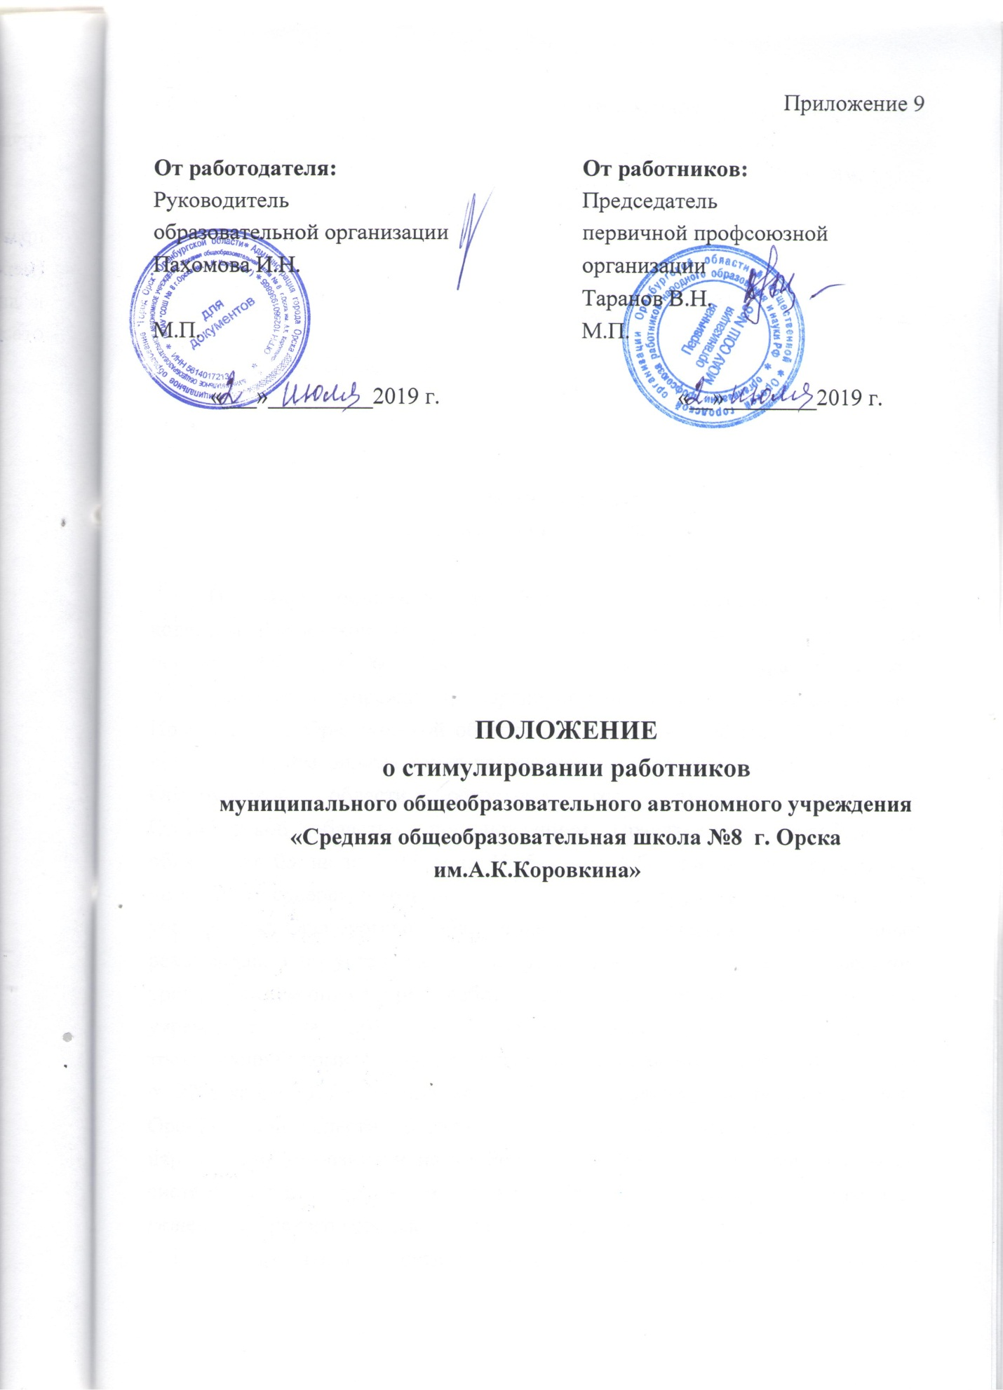

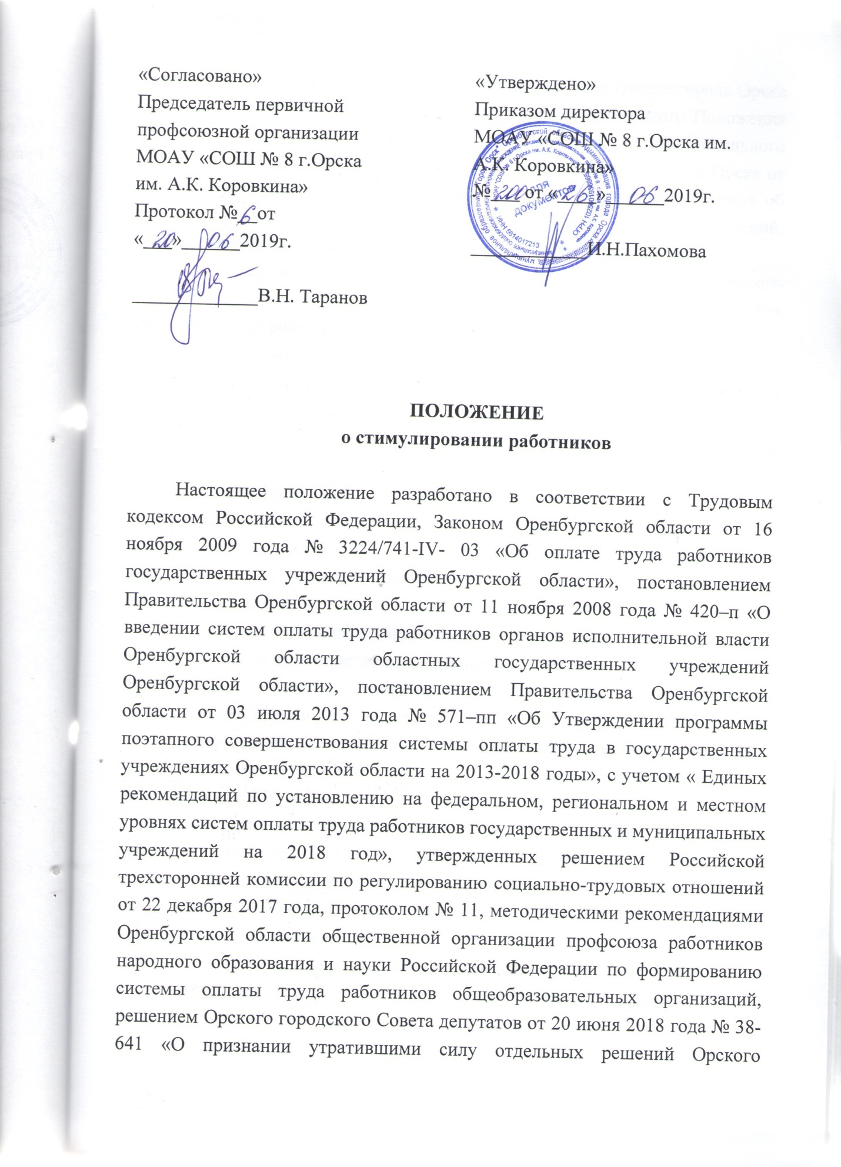

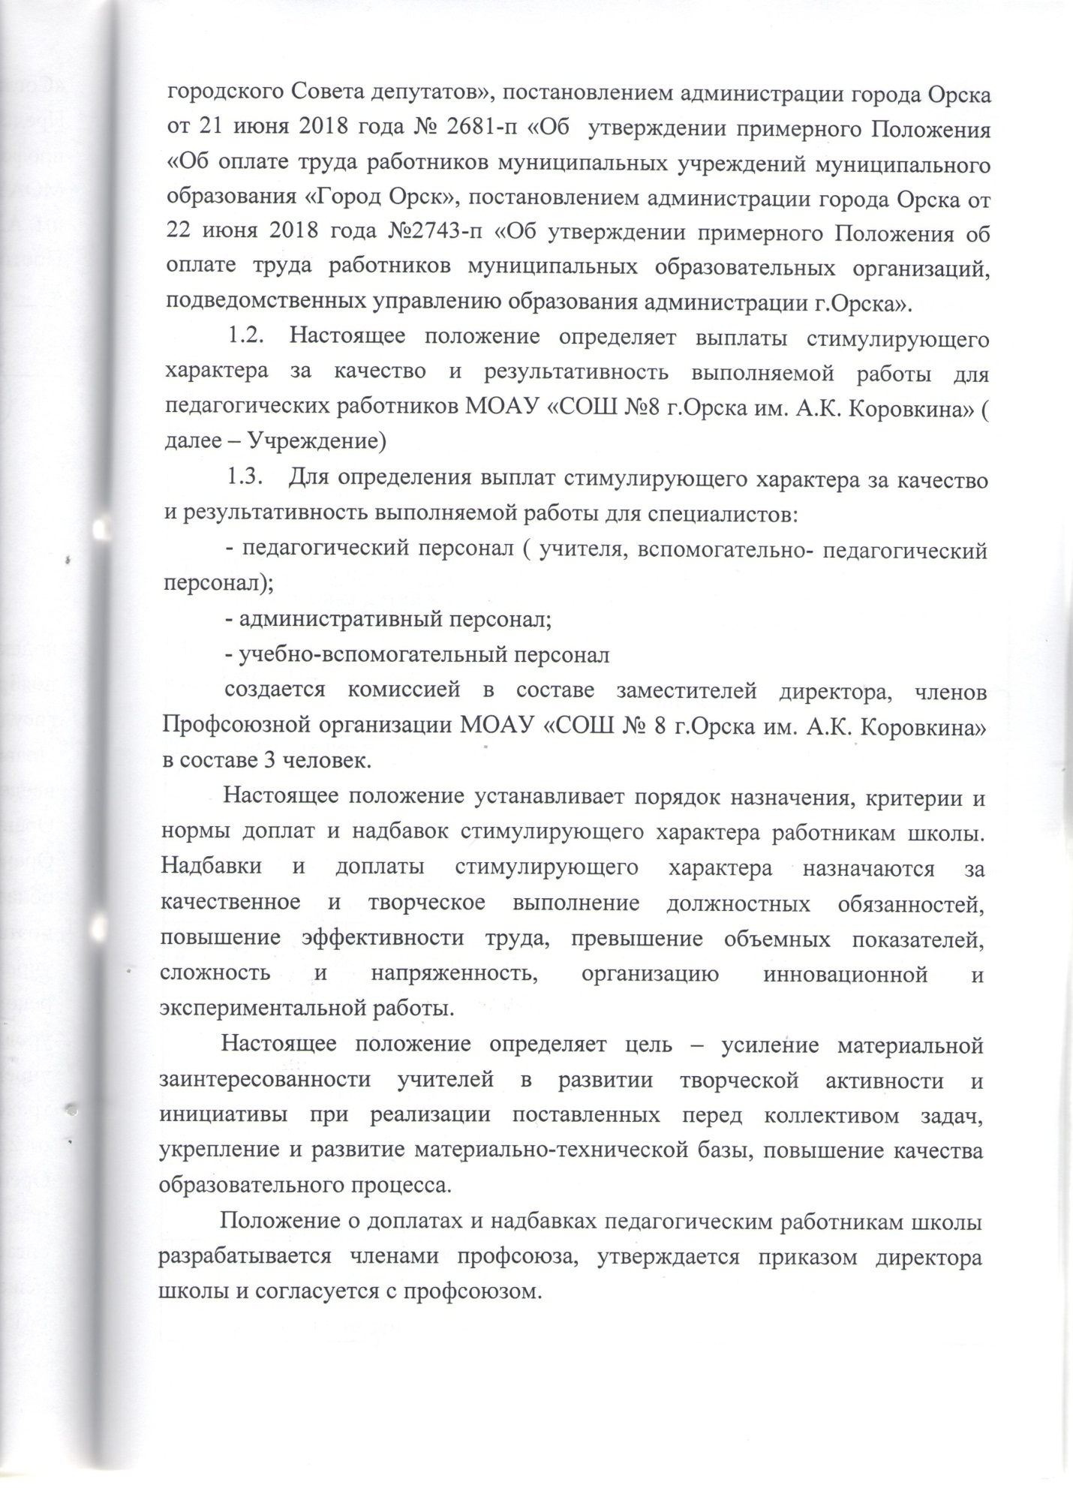

Размер доплат и надбавок устанавливается индивидуально каждому работнику школы на основе критериев оценки.
Сумма денег на 1 балл может меняться в зависимости от суммы стимулирующего фонда оплаты труда.

Критерии оценки результатов работы для установления надбавок и доплат стимулирующего характера работникам школы

№ | Содержание |  | Оценка
п/п |  |  | результатов
 |  |  | (баллы)
 | Показатели для педагогических работников
1. | Достижение учащимися высоких показателей в сравнении с
 | предыдущим периодом, стабильность и рост качества обучения
2. | Индивидуальная работа с одаренными детьми по предмету.
3. | Подготовка детей к олимпиадам, конкурсам, выставкам.
4. | Использование новых образовательных технологий в учебно-
 | воспитательном процессе.
5. | Активное участие в реализации инновационных программ школы.
6. | Обобщение и предъявление своего опыта (активное участие в
 | научно-практических конференциях, методических объединениях,
 | семинарах)
7. | Активная общественная работа
 | Председатель ПК школы
8. | Проведение открытых уроков в школе
9. | Проведение открытых уроков для учителей района
10. | Проведение открытых мероприятий
11. | Организацияипроведениемероприятий,способствующих
 | сохранению и восстановлению психического и физического здоровья
 | учащихся (тематические классные часы о здоровом образе жизни,
 | дни здоровья, туристические походы и т.д.)
12. | Отсутствие или положительная динамика в сторону уменьшения
 | количества правонарушений
13. | Нарушений общественного порядка учащимися класса
14. | Высокий уровень исполнительской дисциплины (заполнение
 | журналов, ведения личных дел и т.д.)
15. | Подготовка отчётов
16. | Образцовое содержание кабинета
17. | Снижение пропусков учащимися уроков без уважительной причины
18. | Участие педагогов в профессиональных конкурсах:
 | -районных;
 | - областных;
 | - всероссийских;
 | -международных.
19. | Снижение частоты обоснованных обращений учащихся,
 | родителей, педагогов по поводу конфликтных ситуаций и
 | высокой уровень решения конфликтных ситуаций
20. | Развитие системы ученического самоуправления
21. | Подготовка к итоговой аттестации
22. | Работа с родителями (родительские собрания, посещение семей,
 | совместные мероприятия и т.д.)
23. | Внеклассная работа по предмету (вечера, викторины, конкурсы
 | и т.д.)
24 | Повышение квалификации
25. | За работу с сайтом
26. | За работу с отстающими учащимися

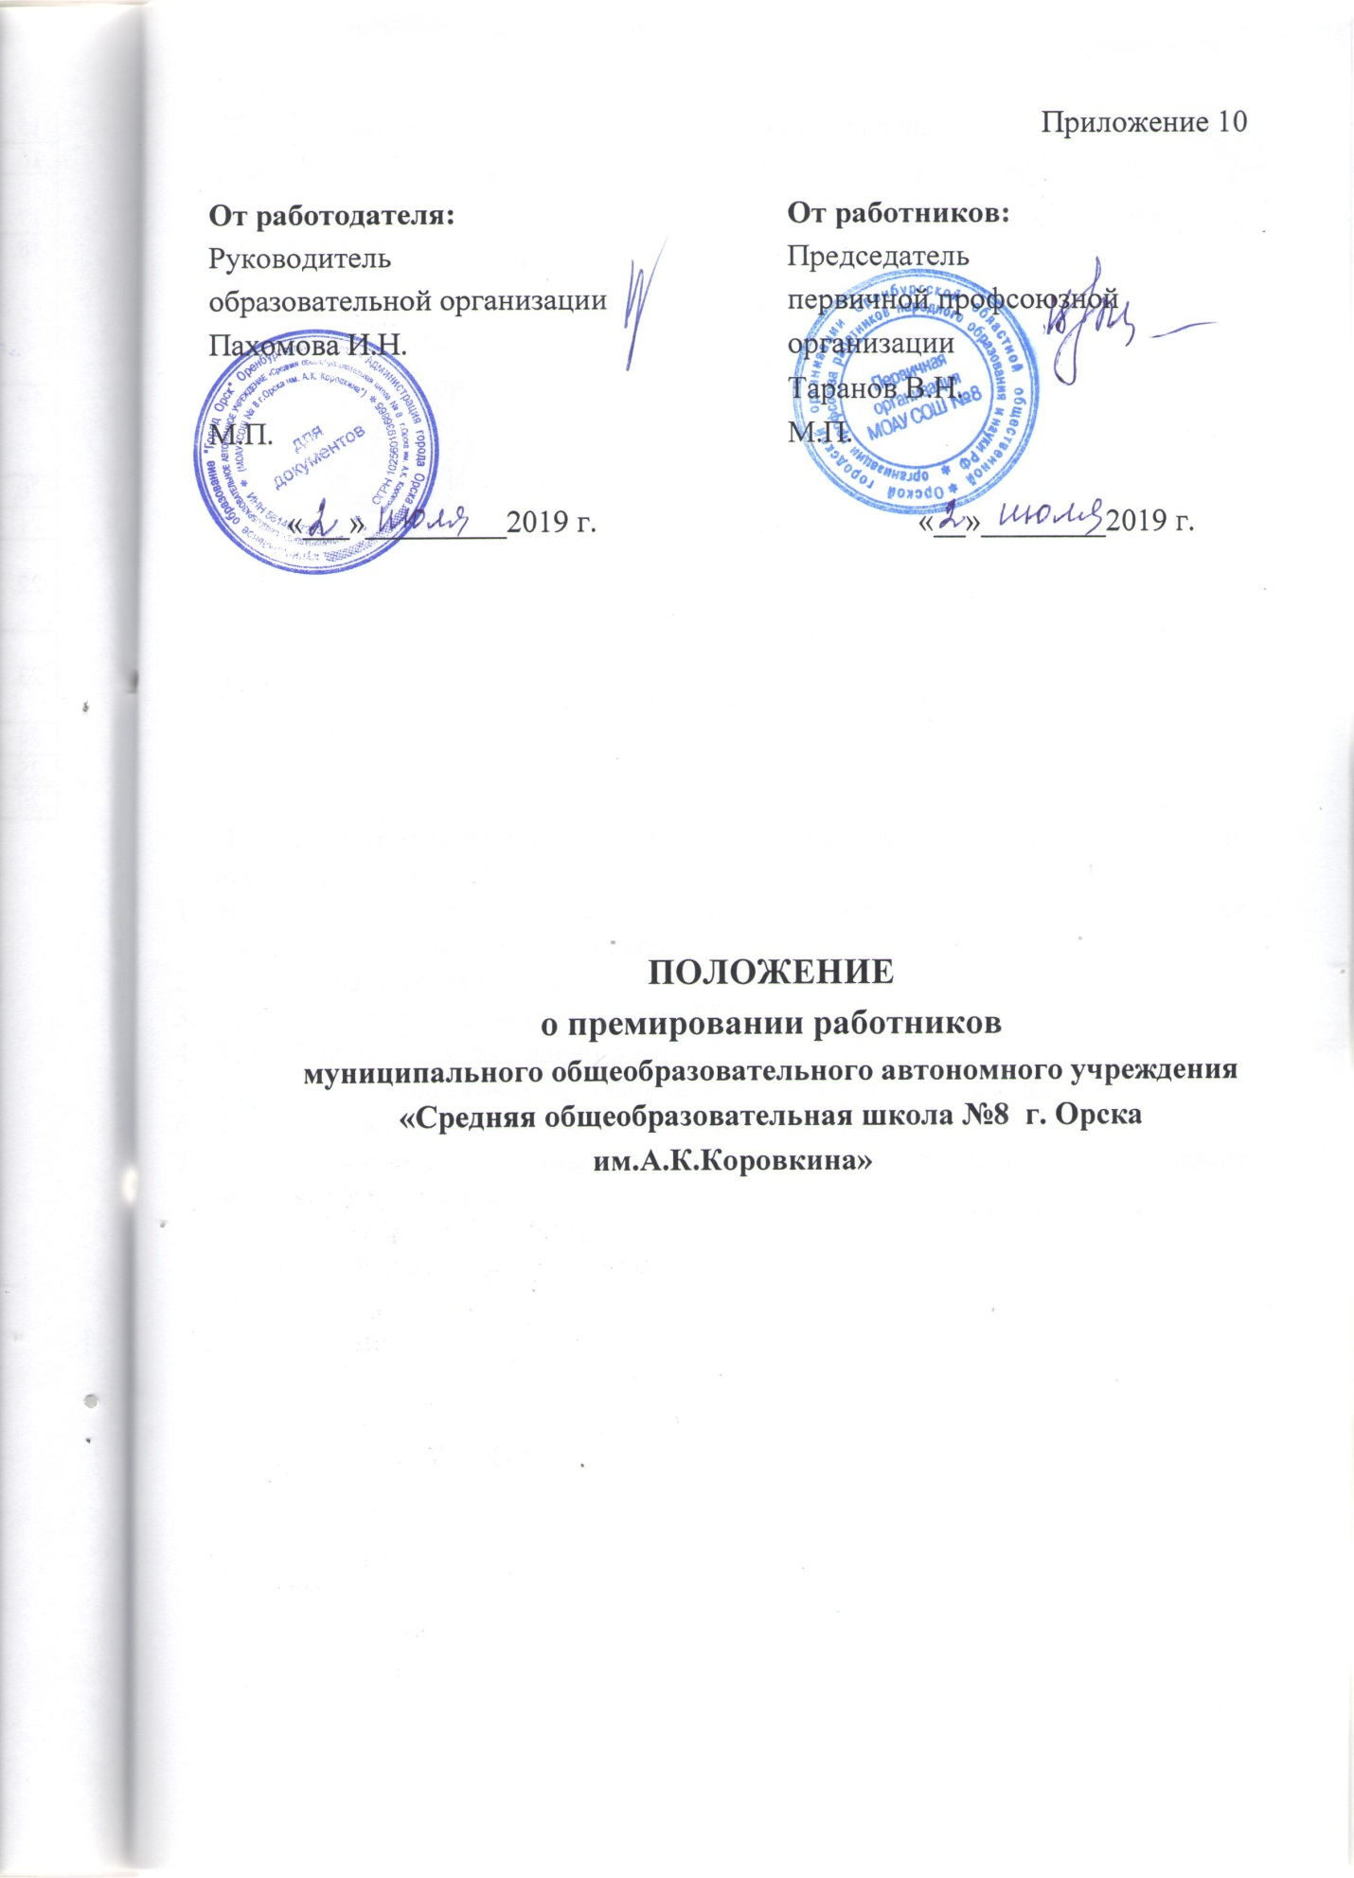

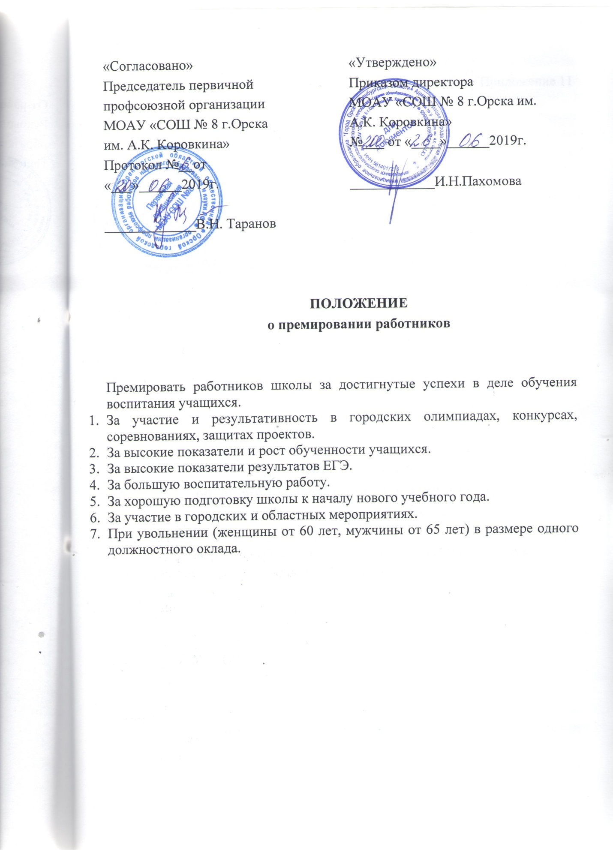

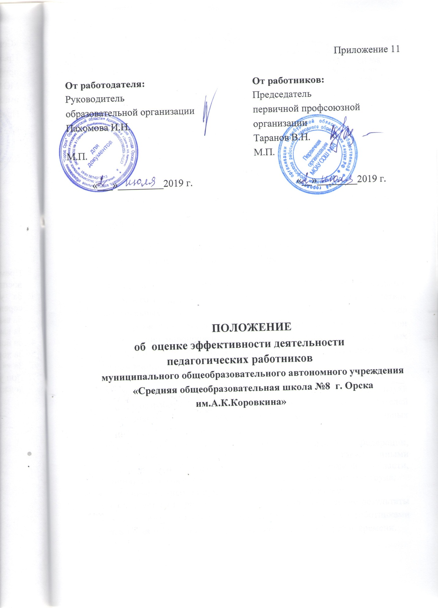

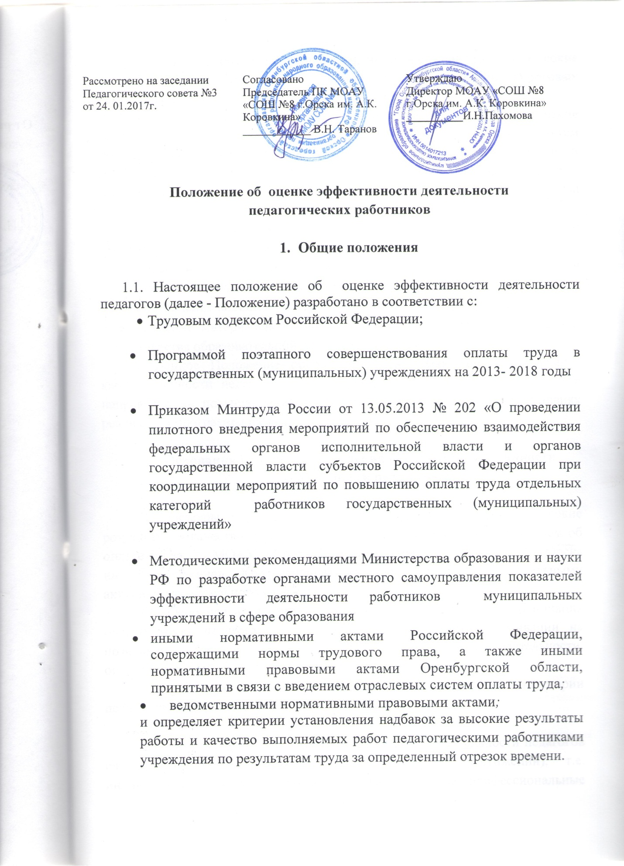

1.2.Основным критерием, влияющим на размер надбавок за высокие результаты и качество выполняемых работ, является достижение пороговых значений критериев оценки эффективности деятельности учреждения.
1.3.Цель оценки результативности деятельности педагогов – обеспечение зависимости оплаты учительского труда от результатов работы путем объективного оценивания результатов педагогической деятельности и осуществления на их основе материального стимулирования за счет соответствующих выплат из стимулирующей части фонда оплаты труда образовательного учреждения.
1.4. Задачами проведения оценки результативности деятельности педагогов являются:
- проведение системной самооценки собственных результатов профессиональной и общественно-социальной деятельности;
- обеспечение внешней экспертной оценки педагогического труда;
- усиление материальной заинтересованности педагогов в повышении качества образовательной деятельности
1.5. Данное Положение ориентировано на выявление персональных качеств личности педагога, способствующих успешности обучающихся и направлено на повышение качества обучения и воспитания в условиях реализации программы развития учреждения.

- Основания и порядок проведения оценки результативности
деятельности педагогов

2.1. Размеры, порядок и условия установления надбавок за высокие результаты и качество и выполняемых работ определяются Положением об оплате труда МОАУ «Средняя общеобразовательная школа №8 г.Орска им.А.К.Коровкина», Коллективным договором и другими локальными актами образовательного учреждения.
2.2. Основное назначение стимулирующих выплат - дифференциация оплаты труда педагога в зависимости от его качества, мотивации на позитивный (продуктивный) результат педагогической деятельности, ориентированный на долгосрочный инновационный режим.
2.3. Положение распространяется на следующие категории педагогических работников:
- учитель;
2.4. Основанием для оценки результативности деятельности педагогов служит портфолио (портфель профессиональных достижений), т.е. индивидуальная папка, в которой собраны личные профессиональные достижения в образовательной деятельности, результаты обучения, воспитания и развития учеников, вклад педагога в развитие системы образования за определенный период времени, а также участие в общественной жизни учреждения.
2.5. Портфолио заполняется педагогом самостоятельно в соответствии с логикой отражения результатов его профессиональной деятельности, на основе утвержденных настоящим Положением критериев и содержит самооценку его труда.
2.6. Для проведения объективной внешней оценки результативности профессиональной деятельности педагога на основе его личного портфолио в образовательном учреждении приказом руководителя создается Комиссия, состоящая из представителей родительской общественности, администрации учреждения, первичной профсоюзной организации, руководителей ШМО.
2.7.Комиссия действует на основании Положения, утвержденного руководителем учреждения и согласованного с председателем первичной профсоюзной организации учреждения.
2.8. Председатель Комиссии несет персональную ответственность за работу Комиссии, грамотное и своевременное оформление документации.
2.9. Результаты работы Комиссии оформляются протоколами, срок хранения которых - 5 лет. Протоколы хранятся у руководителя учреждения. Решения Комиссии принимаются на основе открытого голосования путем подсчета простого большинства голосов.
2.10. В установленные приказом руководителя учреждения сроки (не менее чем за две недели до заседания Комиссии, на которой планируется рассмотрение вопроса о распределении стимулирующего фонда оплаты труда) педагогические работники передают руководителю в Комиссию заполненные собственноручно информационные карты, содержащим самооценку показателей результативности, с приложением документов подтверждающих и уточняющих их деятельность.
2.11. Определяются следующие отчетные периоды:
одного учебного года (выплаты производятся с 1 сентября по 31 августа);
2.12. Комиссия в установленные сроки проводит на основе
представленных в информационной карте материалов экспертную оценку результативности деятельности педагога за отчетный период в соответствии с критериями данного Положения.
2.13. Устанавливаются следующие сроки рассмотрения информационных карт:
- педагоги сдают информационную карту в Комиссию до 10 числа отчетного периода;
- Комиссия рассматривает представленные материалы 10-12 числа отчетного периода;
- 13-15 числа отчетного периода педагог может обратиться в Комиссию с апелляцией;
- после 18 числа отчетного периода итоговая ведомость передается в бухгалтерию для начисления заработной платы на установленный срок
2.14. Результаты экспертной оценки оформляются Комиссией в оценочном листе результативности деятельности педагога за отчетный период. Результаты оформляются в баллах за каждый показатель результативности.
2.15. Информационная карта, завершающаяся итоговым баллом учителя, подписывается всеми членами Комиссии, доводится для ознакомления под роспись педагогу и утверждается приказом руководителя.
2.16. В случае несогласия педагога с итоговым баллом, педагог имеет право в течение двух дней обратиться с письменным заявлением в Комиссию, аргументированно изложив, с какими критериями оценки результатов его труда он не согласен.
2.17. Комиссия обязана в течение двух дней рассмотреть заявление педагога и дать письменное или устное (по желанию педагога) разъяснение (обсуждение обращения заносится в протокол Комиссии).
2.18. В случае несогласия с разъяснением Комиссии, педагог имеет право обратиться в комиссию по трудовым спорам учреждения.



